Råby Sø og Råby Mose
- Lavbundsprojekt

Teknisk – Biologisk Forundersøgelse

Dato: september 2018
Projekt: 30.9506.02

Til | : | Vordingborg Kommune
Fra | : | Christina Løjtnant, Peter Eskildsen, Jeppe Dahl-Petersen, Kristoffer Stenkær Schneidelbach, Peter Stockmarr, Ditte Berg Nielsen
Kontrolleret | : | Tina Halkjær
Vedlagt | : | Bilag 1-9

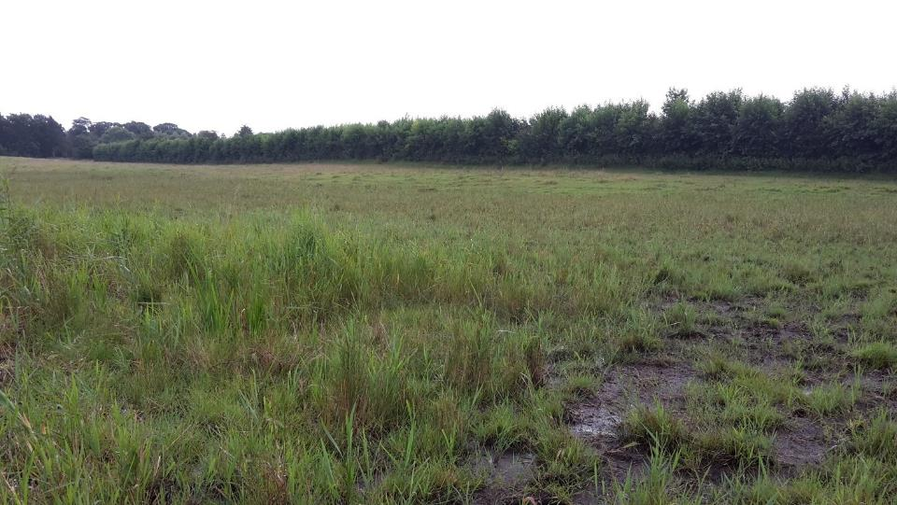

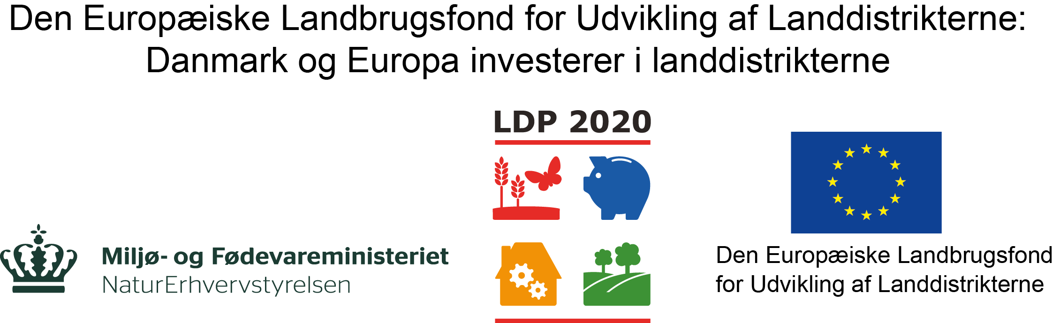
INDHOLDSFORTEGNELSE
SIDE
1 Baggrund og formål 5
1.1 Forudsætninger og afgrænsninger 5
1.2 Udførte undersøgelser 7
2 Områdebeskrivelse 7
2.1 Beliggenhed og områdets historiske oprindelse 7
2.2 Sommerhusområdet ved Råby sø. 10
2.3 Terræn 11
2.4 Besigtigelse af området 11
3 Fysiske og biologiske forhold 15
3.1 Nuværende arealanvendelse 15
3.2 Afvandingskanalerne 15
3.3 Natura 2000-områder 18
3.4 §3 beskyttede naturtyper og andre delområder i projektet 20
3.5 Gennemgang af beskyttede naturarealer 23
3.5.1 Enge i central og nordlig del af Råby Sø (NaturEng 1, NaturEng 2, NaturEng 3, NaturEng 4, KulturEng, KulturEng 2) 23
3.5.2 Mose og eng i nordøstlig del af Råby Sø (Natur Eng 5, Mose 1, Skov 1.1) 30
3.5.3 Eng og mose i sydøstlig del af Råby Sø (Natur Eng 6, Mose 2, Skov 1.2) 33
3.5.4 Eng-mose område i sydlig del af Råby Sø (NaturEng 7, NaturEng 2) 36
3.5.5 Eng i sydlig del af Råby Sø (Natur Eng 8) 37
3.5.6 Engområde nordøstlig del af Råby Sø (Kultur Eng 3) 38
3.5.7 Engområder i østlig del af Råby Mose (Kultur Eng 4) 40
3.5.8 Søer i hele området (SØ 1.1 – 1.6) 42
3.5.9 Grøfter i Råby Sø engområderne 43
3.5.10 Gennemgang af ikke beskyttede områder 45
3.6 Bilag IV-, fredede- og rødlistede arter 47
3.7 Jordbundsforhold 49
3.8 Geoteknisk undersøgelse 49
3.9 Okker 50
4 Opmåling af projektområdet 50
4.1 Opmåling af projektområdet 50
5 Områdets hydrologiske forhold 52
5.1 Oplandsopgørelse 53
5.2 Karakteristiske afstrømninger i projektområdet 53
5.3 Nedbørsoverskud 54
6 Næringsstoffer 54
6.1 Kvælstoftilførsel 54
6.2 Fosfor i jordbunden 54
6.3 Organisk indhold i jord 57
7 Rekreative interesser 59
8 Tekniske anlæg og ledninger samt dræn 60
9 Lov- og Planmæssige bindinger 61
10 Projektforslag 63
10.1 Generelle projektovervejelser 63
10.1 Scenarie 1 - Råby Sø – lavvandet sø med omgivende mose og eng 64
10.1.1 Etablering af dige 67
10.1.2 Etablering af afløb fra delprojektområdet 69
10.2 Scenarie 2 - Råby Mose – Sjapvandsområder med mose og eng 71
10.2.1 Etablering af jordvold langs kanal 73
10.2.2 Fremtidige vandstandsvariationer i Råby mose 73
10.2.3 Vandhuller og stikmyg 74
10.2.4 Grøfter og drænledninger 75
10.3 Scenarie 3 – Råby Mose og Råby Sø – Omlægning af Nordkanalen 75
10.4 Jordarbejder 77
11 Konsekvenser 78
11.1 Drivhusgasudledning 78
11.2 Kvælstofomsætning 81
11.3 Fosforbalance 81
11.4 Arealanvendelse og fremtidige drændybder 84
11.5 Afvandingskanalerne 85
11.6 Natura 2000-områder 85
11.7 § 3 beskyttede områder 86
11.8 Bilag IV-, fredede- og rødlistearter 87
11.9 Okker 88
11.10 Rekreative interesser 88
11.11 Tekniske anlæg og ledninger 88
11.12 Afværgeforanstaltninger 89
12 Myndighedsbehandling 89
13 Økonomi 90
13.1 Anlægsoverslag 90
13.2 Tidsplan for anlægsarbejdet 91
14 Konklusion 92
Referencer 93

Bilag

Bilag 1 - Nuværende forhold
Bilag 2 - Opmåling og matrikelgrænser
Bilag 3 - Højdemodel
Bilag 4 – Projektforslag
Bilag 4.1 og 4.2 Projektforslag øst og vest
Bilag 5 - Drændybdekort Årsmiddel, Nuværende forhold
Bilag 6 - Drændybdekort Årsmiddel, Fremtidige forhold
Bilag 7 - CO₂ beregning
Bilag 8 - Kvælstofberegning
Bilag 9 - Fosforbalance
Bilag 10 – Geoteknisk rapport

Baggrund og formål
Som et led i opfyldelse af Danmarks EU-forpligtelser på natur- og miljøområdet, og den nationale målsætning om, at udledningen af drivhusgasser skal reduceres med 20 % i 2020 i forhold til 2005 niveauet, skal lavbundsprojekter bidrage ved at reducere drivhusgasudledningen med samlet ca. 33.000 ton CO₂-ækvivalenter frem til udgangen af 2017. (lovfæstet i Ref. 1).

Udtagningen er målrettet landbrugsjorder på kulstofrige lavbundsjorder, de såkaldte organogene jorder med mindst 12 % organisk kulstof. Klimaeffekten opstår ved, at jorden tilføres mindre ilt ved at vandstanden hæves. Nedbrydningen af jordens kulstofindhold sker derved langsommere eller ophører helt, hvormed der udledes færre drivhusgasser. Nedbrydningsprocessen kan også vendes, så der indbygges CO₂ i organiske jordlag.

Dertil vil lavbundsprojekter medvirke til at forbedre forholdene for planter, dyr, fisk og fugle ved at genskabe eller forbedre de hydrologiske forhold på de lavtliggende arealer, samt udstikke et helhedsorienteret regelsæt for driften af arealerne inden for projektgrænsen. Når driften af arealer ekstensiveres, fremmes også naturens kvalitet, sammenhæng og robusthed, ligesom udledningen af næringsstoffer til søer og kystnære farvande reduceres.

En af de udpegede egnede lokaliteter til lavbundsområder er Råby Sø-området, der ligger på Møns sydlige kyst ved Råbylille Strand, vest for Klintholm Havn. Vordingborg Kommune har overdraget opgaven med udarbejdelse af forundersøgelse til Sweco.

Projektet er i videst muligt omfang tilpasset, så det tilgodeser beskyttede arter og naturtyper, og det er søgt, at opnå synergieffekter i forhold til det nærved liggende hydrologiprojektområde i Busemarkemose og planter, fugle og padder m.v. Projektet er forankret i Natura2000 handleplanen for det nærliggende nr. 183 Busemarke Mose og Råby Sø, Habitatområde H192.

Projektet er udarbejdet i tæt dialog med Vordingborg Kommune, lodsejere og øvrige interessenter.
Formålet med forundersøgelsen er, at undersøge og beskrive mulighederne for at etablere et lavbundsprojekt, der kan medvirke til at opnå reduktion i drivhusgasudledningen og samtidig kan medvirke til at forbedre områdets naturværdier. Især er der fokus på at understøtte det nærliggende Natura2000 område ved Busemarke Mose.

Forudsætninger og afgrænsninger
Jfr. ” Vejledning om tilskud til vådområde- og lavbundsprojekter- januar 2018 - Landbrugs og Fiskeristyrelsen og Miljøstyrelsen” (Ref. 2) skal forundersøgelsen bl.a. omfatte:
Nuværende forhold i projektområdet
- Projektafgrænsning vist på kort med arealangivelse i ha (arronderet projektareal).
- Vandløbsopland og direkte opland til projektområdet i ha.
- Plangrundlag (udpegninger, beskyttelseslinjer, beskyttet natur og kultur).
- Geologi og jordbundsforhold i projektområdet (kort med angivelse af jordtype og ha).
- Projektområdets topografi og hydrologi (vandbalance og dræningsforhold).
- Højdemodel for projektområdet med nuværende afvandingsforhold (ækvidistance 0,25 m med sø, sump, våd eng, tør eng m.v. med arealangivelser i ha).
- Arealanvendelse i projektområdet med angivelse i ha (omdriftsarealer, permanente græsarealer og naturarealer).
- Tekniske anlæg i projektområdet.
- Projektets beliggenhed i forhold til eventuelt nedstrøms søer.
- Projektets beliggenhed i forhold til slutrecipienten.
- Identifikation af andel af projektareal som ligger indenfor Tørv2010-kortet.
- Dokumentation for jordklassifikation, for evt. projektarealer uden for Lavbundskortet/Tørv2010-kortet, ud fra metode angivet i Teknisk rapport, som beskrevet på www.vandprojekter.dk.

Projektforslag
    - Oversigt over nødvendige myndighedstilladelser.
    - Nødvendige anlægsarbejder og afværgeforanstaltninger til gennemførelse af projektet.
    - Budgetoverslag og tidsplan.

Konsekvenser
    - Konsekvensvurdering af vandstandsforhold efter etablering (inkl. påvirkningskort ækvidistance 0,25 m med sø, sump, våd eng, tør eng m.v. med arealangivelser i ha).
    - Belysning af fremtidige afvandingsforhold kan vises på kort beregnet som årsmiddel, sommermiddel, vintermiddel samt ved ekstremhændelse.
    - Konsekvensvurdering af projektets påvirkning af beskyttede naturtyper og Natura 2000-områder, hvis projektet ligger i eller i nærheden af et Natura 2000-område, herunder kortlagte habitatnaturtyper og artslevesteder (Natura 2000-områdets udpegningsgrundlag).
    - Konsekvensvurdering af projektets påvirkning af yngle- og rasteområder for beskyttede arter omfattet af naturbeskyttelseslovens bilag 3 og 5.
    - Konsekvensvurdering af projektets påvirkning af vandløbsforekomster, hvis projektet omfatter vandløbsforekomster, der indgår i indsatsprogrammet til vandplanerne 2015-2021.
    - Risiko for merudvaskning af okker. Dette vil under almindelige forhold være opfyldt i vådområde- og lavbundsprojekter, idet der ved aktiv udtagning gennemføres en vandstandshævning, der reducerer iltning af jordbunden. Derved reduceres risikoen for okkerudvaskning.

Effekter
    - Projektets kvælstofreduktion ud fra metode beskrevet på www.vandprojekter.dk.
    - Projektets betydning for fosforreduktion ud fra metode beskrevet på www.vandprojekter.dk. Der skal i den forbindelse for kvælstofvådområder og lavbundsprojekter foretages en vurdering af risikoen for forøget fosforudledning, som kan have en negativ effekt på nedstrøms liggende recipienter (søer og kystvande).
    - Projektets drivhusgasreduktion ud fra metode beskrevet på www.vandprojekter.dk.

I forundersøgelsen er medtaget beskrivelser og registreringer af forhold, som har betydning for løsningsforslaget.

Udførte undersøgelser
Sweco har i perioden maj til december 2017 gennemført en række undersøgelser, besigtigelser og møder i projektområdet med henblik på registrering af og verificering af eksisterende forhold, herunder naturværdier, tekniske anlæg og løsningsmuligheder mv.
Der er i forsommeren 2018 gennemført en ejendomsmæssig forundersøgelse.

Der er gennemført en detailopmåling af projektområdet og vandløbene med præcisions-GPS med henblik på indmåling af vandløb, terræn, tekniske anlæg og andre forhold af betydning for løsningsmulighederne, herunder også verificering af terrænmodellen.
Der er foretaget en botanisk gennemgang af området, med udarbejdelse af plantelister og områdeinddeling på naturtypeniveau.
Der er udtaget jordprøver til henholdsvis kvantificering af fosforindhold og tørvejordskortlægning. Desuden er der foretaget geotekniske undersøgelser til beregning af jordbundens styrkeforhold med henblik på mulig etablering af et dige i området.

Øvrige oplysninger om vandføringer, jordbundsforhold, planmæssige bindinger, fiskebestande, beskyttede arter, matrikulære forhold, ledningsoplysninger m.v. er indhentet fra Vordingborg Kommune, Råbylille Dige-, Kystsikrings- og Afvandingslag og offentligt tilgængelige datasystemer.

Områdebeskrivelse

Beliggenhed og områdets historiske oprindelse
Råby Sø området ligger ved Råbylille Strand på Møns sydlige kyst, vest for Klintholm Havn, se figur 1.

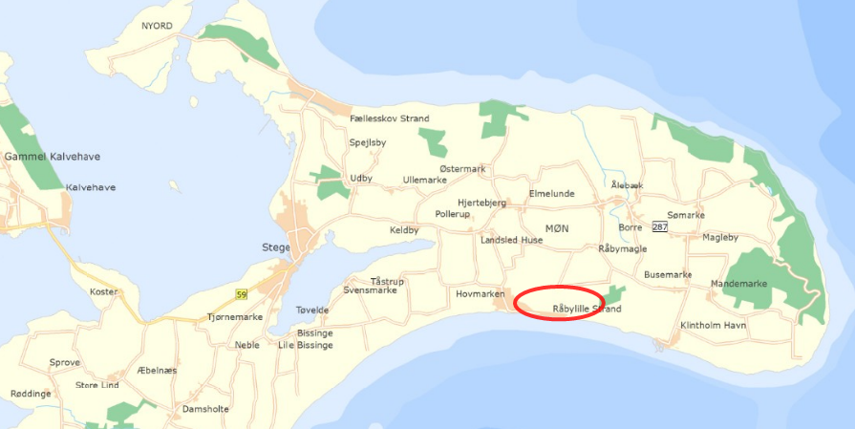
Figur 1. Oversigtskort over projektets beliggenhed.

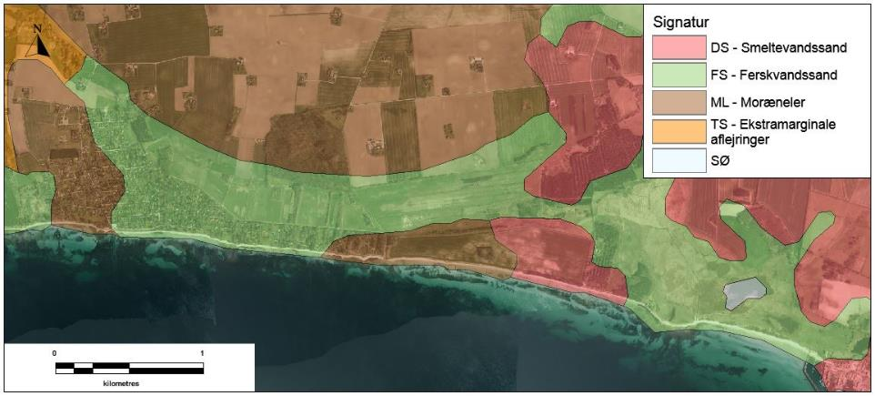
Landskabet ved Råby Sø er dannet af begivenheder under og efter sidste istid – Weichsel istiden.
Figur 2. Jordartskort over området fra GEUS. Ref. 4.

Af jordartskortet i figur 2 fremgår det, at området primært består af postglacialt ferskvandssand, men også en smule smeltevandssand. Området nord for Råby Sø består af moræneler med et højt indhold af kalk.
Størstedelen af Råby Sø og Råby Mose er tidligere havbund. I vikingetiden lå området under havets overflade. Landhævningen på denne del af Møn er ca. 1 mm pr. år. Lavbundsområderne består øverst i lagserien af tørvelag af vekslende tykkelse. Under tørvelaget findes lag af finkornet materiale, primært ferskvandsgytje. Forekomst af skalgrus dokumenterer den marine oprindelse.

Terrænmæssigt er området overvejende fladt med præg af et tidligere marint nor, der via en smal rende strakte sig ind i landet bag om Råbylille Strand. Særligt i den vestlige del af området, ses der stedvise spor af tidligere tørvegravning. Noret anvendes delvist som høslæt agre med periodisk dyrkede områder samt ekstensiv afgræsning. Området er intensivt afvandet især via grøfter og i mindre omfang med dræn.

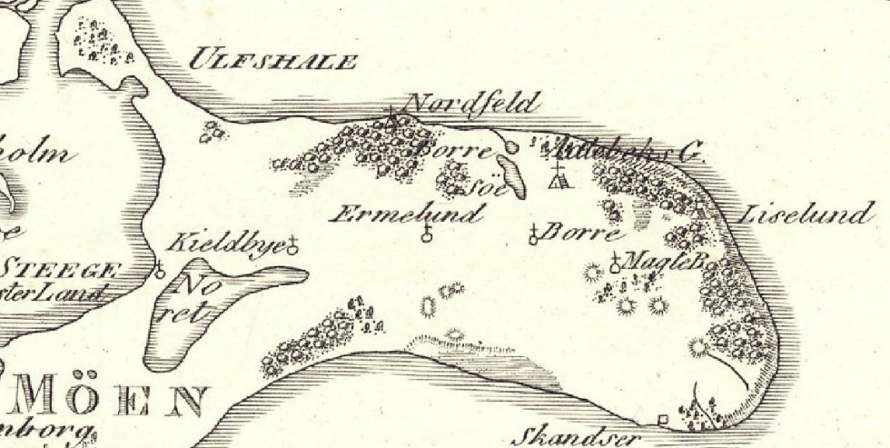
Historisk set var Råby Sø-området og den østligt beliggende Busemarke Mose forbundet i ét vandløbssystem. Af kobberstik fra Videnskabernes Selskab fra 1700-tallet samt begyndelsen af 1800-tallet fremstår området som lavvandet nor, se figur 3.

Figur 3. Udsnit fra kobberstik af Videnskabernes Selskab over Sjælland og Møn fra 1813. Ref. 5

Hen mod slutningen af 1800-tallet blev området afsnøret og et større sø- og moseområde opstod. I 1800- og 1900-tallet blev der foretaget tørvegravning i særligt den vestlige del af projektområdet. Dræningen af området tog sin begyndelse i samme periode, hvilket viser sig i antallet af grøfter på de høje målebordsblade, se figur 4. I samme periode overgår området efterhånden til græsningsenge og intensivt drevne marker. Matrikelkort fra 1800-tallet viser, at den vestlige del af projektområdet var udstykket i mange små matrikler, som følge af udskiftning. Afgrænsningen af udstykningerne ses på de høje målebordsblade og ses stadig i dag på antallet af tværgående levende hegn og grøfter.

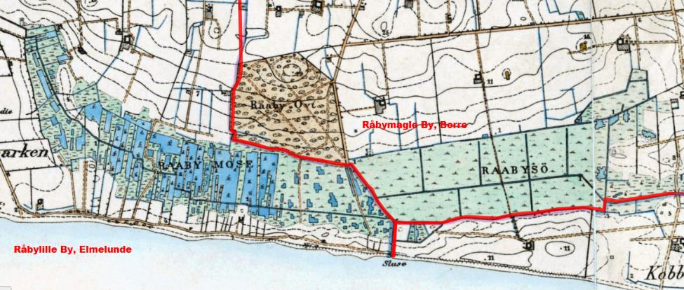
I dag er området hovedsageligt drænet via interne grøfter men også enkelte dræn. Grøfter og dræn afvander til Råbylille Kanal, som ligger mellem projektområdet og Råbylille Strand, se figur 4. Råbylille Kanal har udløb til Østersøen ved en pumpestation.
Figur 4. Kortudsnit fra de høje målebordsblade fra 1842-1899. Rød streg markerer sogneskellet i projektområdet.
Da Råby Sø-området ligger i to ejerlav og sogn, hhv. Råbylille By, Elmelunde og Råbymagle By, Borre, (ref. 6) er de to delområder historisk set benævnt forskelligt. De høje målebordsblade fra perioden 1842-1899, figur 4, benævner den vestlige del af projektområdet Råby Mose og den østlige Råby sø. På nutidige topografiske kort kaldes delområderne henholdsvis Råbylille Sø og Råby Sø. I denne rapport anvendes de gamle navnebetegnelser, Råby Mose og Råby Sø, da sigtet er at gøre det østlige delområde vådere end det vestlige.

Sommerhusområdet ved Råby sø.
Langs den vestlige del af Råby Sø området ligger et større sommerhusområde.

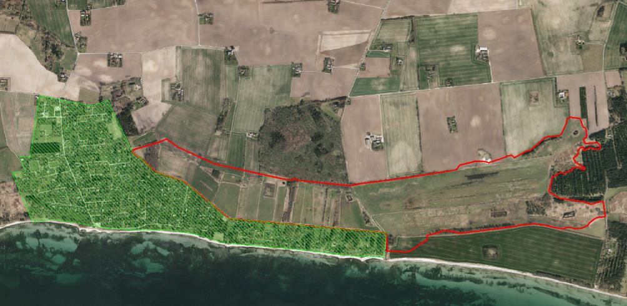
Figur 5. Sommerhusområdet ved Råby Sø. Markeret med grønt.

En stor del af sommerhusområdet ligger under kote 0, hvilket fremgår af afsnit 2.3 om terrænforhold.
Området risikerer derfor påvirkning af eventuel øget vandstand i Råby Sø området.

Terræn
Hvor Råby Sø og Råby Mose i sin tid blev dannet, er terrænet fladt og intensivt drænet. De gamle topografiske kort fra omkring 1900-tallet viser et inddæmmet moseområde, der har været drevet med ekstensiv tørvegravning, hvilket har været med til at forme landskabet. Tørvegravningen har generelt sænket terrænet fra ca. kote 0-1 m til kote -1,5 m til -2,5 m. Terrænet omkring projektområdet ligger 2-4 m højere, og Råby Mose og Råby Sø fremgår tydeligt af terrænkortet (figur 6). ligeledes ses kanalsystemerne fra den intensive dræning i området tydeligt.

Boringer viser, at der i Råby Mose findes tørv og gytje til kote -5-7 m, herunder findes sand og endelig moræneler. (Ref. 8)

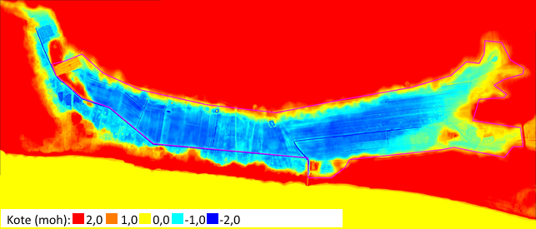
Figur 6. Højdemodel for projektområdet. Der er fokuseret på intervallet +2 til -2, og højder over dette er røde. Kortet viser, at det meste af området ligger mellem 1,5 til 2 meter under havoverfladen.

Besigtigelse af området
Oversigtskort over projektområdet fremgår af figur 7.

Ved besigtigelse af området fremstod det gamle nor fladt og den landbrugsmæssige udnyttelse er delvist ophørt eller ekstensiveret til overvejende at bestå af afgræsning eller høslet i Råby Sø. Den østligste del af Råby Sø området er delvist forstlig drevet, eller står uden pleje. Råby Mose området består af en mosaik af mere eller mindre intensivt drevede marker, braklagte områder, samt høslæt og afgræssede delområder. Der er flere levende hegn og vildtremiser i områder.
Hele projektområdet er gennemskåret af åbne grøfter og enkelte lokale drænsystemer.

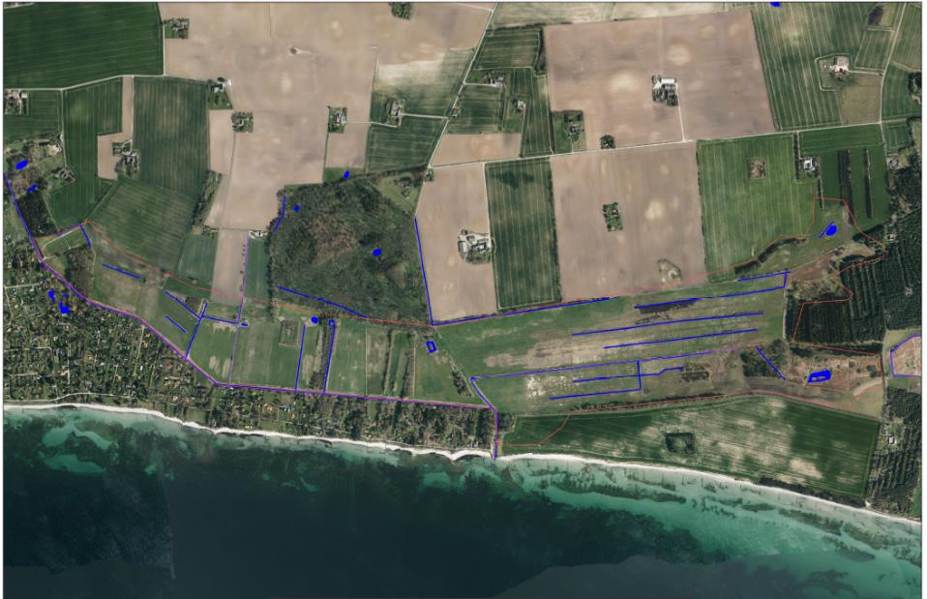
Figur 7. Oversigtskort over undersøgelsesområdet med indtegnede eksisterende vandløb, kanaler og grøfter.

Nedenfor ses udvalgte fotos til overordnet beskrivelse af områderne. Gennemgangen af delområderne indenfor projektområdet har klarlagt, at området ikke omfatter intensivt dyrkede marker. Naturtyper og delområder beskrives i afsnit 3.4.

Figur 7 giver oversigt over fotopunkter. Fotos fra besigtigelserne er vist i bilag
Delområde-betegnelserne refererer til de naturtype-delområder, som
beskrives i afsnit 3.4.
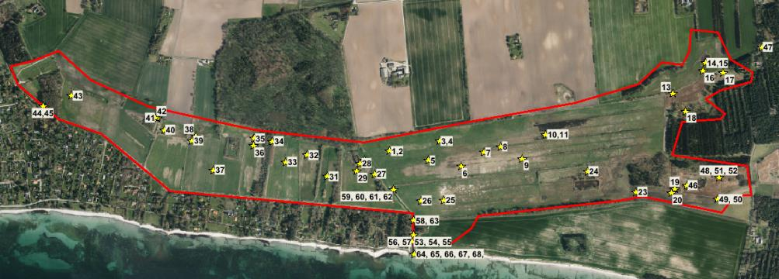
Figur 7. Oversigtskort, fotopunkter

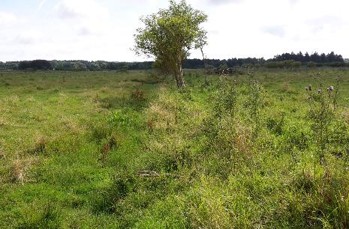 | 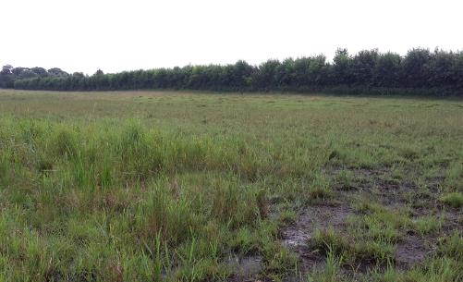
Foto 8 og 49. Tv. Græsset del af Råby Sø, med tilvokset grøft i midten. Th. Den botanisk mest interessante del af engområderne. Delområde NaturEng 6.

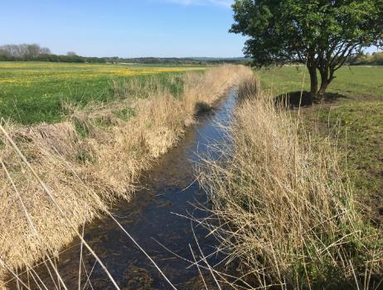 | 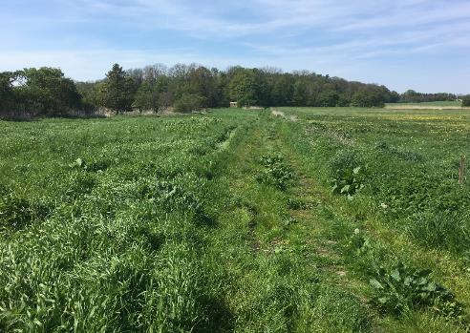
Foto 61 og 8. Tv. Østkanalen som afvander Råby Søområdet. Th. Sti, som går på tværs gennem området.

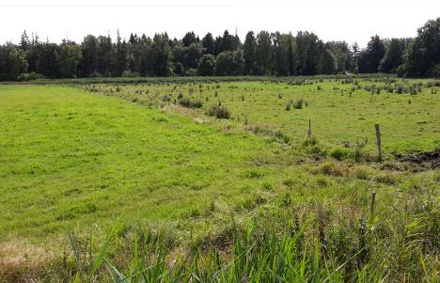 | 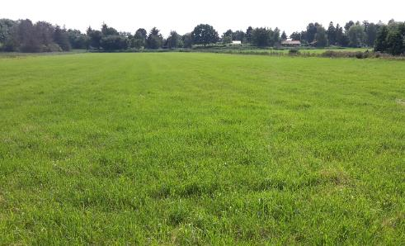
Foto 29 og 36. Tv. Ekstensivt drevet og afgræsset område i KulturEng 4. Th. Intensivt drevet græsmark. Delområde IkkeNatur 1.

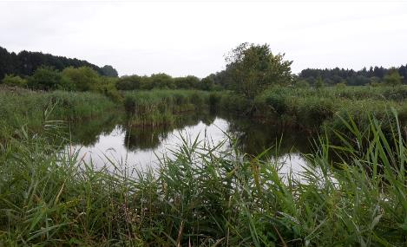 | 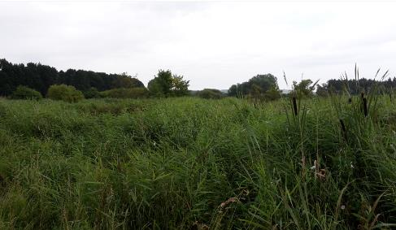
Foto 46 og 52. Tv. Alle søer i området fremstår næringspåvirkede og omkransede af tagrør. Her Sø 1.2. Th. Høj tagrørsmose, Mose 2. Tagrør udskygger de fleste arter på lokaliteten.

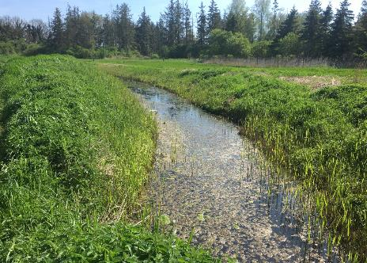 | 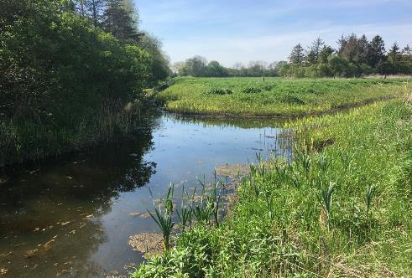
Foto 63 og 58. Tv. Østkanal, der løber langs stien på tværs af området. Th. Hvor Vestkanalen og Østkanalen mødes i Samlekanalen inden udløbsbygværket.

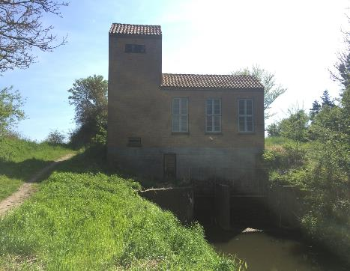 | 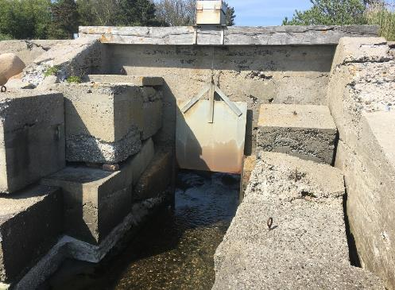
Foto 56 og 68. Tv. Pumpestation. Th. Kontraklap ved stranden.

Fysiske og biologiske forhold

Nuværende arealanvendelse
Råby Sø delområdet drives ved ekstensiv høslæt og græsning, og der er en del § 3 beskyttede naturarealer i området. Råby Sø indgår som en del af Natura 2000 området Nr. 183 Busemarke Mose og Råby Sø. Arealerne i Råby Mose drives mere intensivt end Råby Sø med hyppigere omlægning af græsmarker, men der forekommer også ekstensivt drevne høslæt- og græsningsmarker. Der forekommer kun få § 3-beskyttede naturarealer, som beskrives nærmere i afsnit 3.4.
Området holdes tørt ved den omfattende grøftning og dræning i området, og pumpestationen ved kanalernes udløbet til havet, som sikrer afvanding under kote 0.

Afvandingskanalerne
Inden for projektområdet findes et afvandingskanalsystem bestående af kanalerne Samlekanalen, Vestkanal-systemet, Østkanal-systemet og Nordkanalen, se figur 8. Vestkanalen kaldes også for Råbylille Kanal, og er som den eneste af kanalerne beskyttet af naturbeskyttelseslovens §3.
Ingen af kanalerne er målsatte i vandområdeplanerne.
Der er målt DVFI i Råbylille kanalen med følgende værdier: DVFI 3 i 2017 (2 steder) og DVFI 2 i 2003.

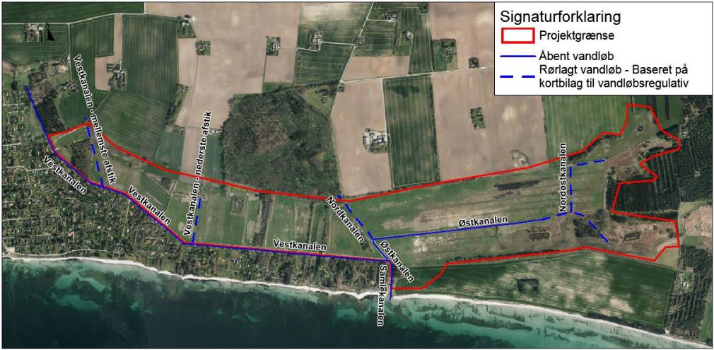
Kanalsystemet er omfattet af Vedtægt for Råbylille Dige-, Kystsikrings- og Afvandingslag (ref. 9).
Figur 8. Oversigtskort over vandingskanalerne i projektområdet.

Afvandingskanalerne kan ses på de historiske høje målebordsblade, der er udarbejdet i perioden 1864-1899. Det må således formodes at kanalsystemet er anlagt for mere end 150 år siden.

Den længste kanal i afvandingssystemet er Vestkanalen, som afvander et samlet opland på 839 ha. Den er ca. 3,5 km lang, hvor de øverste 1410 m er rørlagte. Kanalen begynder i Råbylille Tokker, og umiddelbart inden indløb i Råby Mose, i st. 1410 m, bliver Vestkanalen en åben kanal. Herfra og indtil dens udløb i Samlekanalen er der seks overkørsler, hvor kanalen er snævret ind til Ø800 rør. Vestkanalen forenes med Østkanalen og munder ud i Samlekanalen. Fra Vestkanalen løber tre stik; øverste stik, mellemste stik og nederste stik. Mellemste og nederste stik findes inden for projektområdet. Alle tre stik er rørlagte.

I nedenstående tabel ses Vestkanalens dimensioner og faldforhold.
Afstand fra øverste ende (m) | Bundkote (m) | Bundbredde (m) eller rørdiameter (cm) | Anlæg | Fald ‰ | Anmærkning
0 | -0,10 | X |  | X | 60 cm brønd
 |  | 30 cm |  | 1,6
437 | -0,80 | X |  | X | 100 cm brønd
 |  | 45 cm |  | 1,0
745 | -1,10 | X |  | X | 100 cm brønd
1087 |  |  |  |  | 100 cm brønd
 |  | 60 cm |  | 1,0
1304 |  |  |  |  | 100 cm brønd
1410 | -1,75 | X |  | X | Rørledning ender
1410 | -1,84 | X | X | X | Åben kanal begynder
 |  | 1,0 m | 1,0 | 0,2
3537 | -2,27 | X | X | X | Udløb i samlekanal
Tabel 1: Vestkanalens dimensioner og faldforhold

Østkanalen består af en 1514 m øst-vest gående strækning, hvoraf 734 m er rørlagt og 780 m er en åben kanal, samt et nord-sydgående forløb på 134 m i en åben kanal.

Den rørlagte strækning begynder ca. 50 m vest for kommunevejen Kobbelgårdsvej i skellet mellem matrikel 25i Råbymagle og matrikel 1a Busemarke og fortsætter mod vest i skellet til matrikel 25a Råbymagle By. Herfra går rørlægningen mod nord-vest skråt gennem matrikel 26.

På matrikel 26 får vandløbet igen et øst-vest gående forløb og udløber ca.
135 meter inde på matriklen i den åbne kanal. Ved tilløbet af Nordkanalen, drejer Østkanalen 90 grader og får et nord-sydgående forløb, inden den forenes med Vestkanalen, og udmunder i Samlekanalen.

På hele den øst-vest gående strækning, på 1514 m, tilhørende Klintholm A/S er Laget fritaget for at oprense og vedligeholde, hvorfor denne strækning kun er overfladisk beskrevet i regulativet. I regulativets dimensionsskema indgår kun den nord-syd gående strækning, som i regulativet er stationeret fra 0-134.

I nedenstående tabel ses Østkanalens dimensioner og faldforhold.
Afstand fra øverste ende (m) | Bundkote (m) | Bundbredde (m) eller rørdiameter (cm) | Anlæg | Fald ‰ | Anmærkning
0
 |  | Ø20 / Ø30 / Ø45 |  |  | Rørlagt
734
 |  | 0,60 | 1,0 |  | Åben kanal på matr. 26
1514
1514 (0) | -2,0 | X | X | X | X
 |  | 1,0 m | 1,25 | 2,0 | Åben kanal i nord-syd gående forløb
1648 (134) | -2,3 | X | X | X | X
Tabel 2: Østkanalens dimensioner og faldforhold

Nordkanalen, som er en sidekanal til Østkanalen, er en 256 m lang rørlagt strækning. Kanalen løber langs grænsen mellem Råby Mose og Råby Sø.

I nedenstående tabel ses Nordkanalens dimensioner og faldforhold.

Afstand fra øverste ende (m) | Bundkote (m) | Bundbredde (m) eller rørdiameter (cm) | Anlæg | Fald ‰ | Anmærkning
0 | Ca. -1,0 | X |  | X | X
 |  | 30 cm |  | Ca. 50
10 | -1,5 | X |  | X
 |  | 40 cm |  | 2,0 | Rørlagt
72 | -1,62 | X |  | X
 |  | 40 cm |  | 2,0
256 | -2 | X |  | X
Tabel 3: Nordkanalens dimensioner og faldforhold

Kanalsystemet udmunder i Samlekanalen, der løber til pumpestationen. Samlekanalen er 120 m lang. Via 2 pumper ledes Samlekanalens vand til havet. Pumperne på pumpestationen ydede ved pumpetest i august 2011 henholdsvis 150 l/s og 326 l/s. De to pumpers kapaciteter er i henhold til datapladen (ref. 19) henholdsvis 200 og 600 l/s.

Dimensioner og faldforhold for Samlekanalen ses i nedenstående tabel:

Afstand fra øverste ende (m) | Bundkote (m) | Bundbredde (m) eller rørdiameter (cm) | Anlæg | Fald ‰ | Anmærkning
0 | -2,30 | X | X | X
 |  | 2,0 m | 1,5 | 1,7
120 | -2,5 | X | X | X | Pumpestation
Tabel 4: Samlekanalens dimensioner og faldforhold

Natura 2000-områder
Et stort antal terrestriske og marine arealer i Danmark er udpeget som Natura 2000-områder. Alle projekter, der potentielt kan påvirke Natura 2000-områders udpegningsgrundlag og integritet, skal konsekvensvurderes. Der må ikke påbegyndes eller planlægges aktiviteter, der kan skade udpegningsgrundlaget. Dette gælder for såvel projekter indenfor Natura 2000-områderne, som for projekter udenfor, som potentielt kan have påvirkning på Natura 2000-områderne.
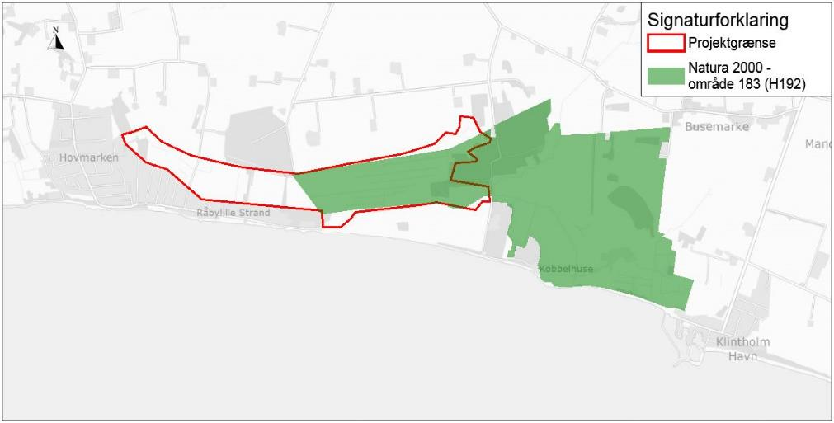
Figur 9. viser Natura 2000-området Busemarke Mose og Råby Sø.

Natura 2000-område nr. 183 Busemarke Mose og Råby Sø, Habitatområde H192 (ref. 18) findes inden for projektområdet, se figur 9.

Udpegningsgrundlaget for Habitatområde H192 fremgår af nedenstående tabel:

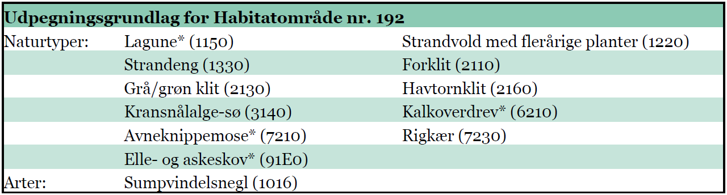
Tabel 5: Udpegningsgrundlag for Natura 2000-område nr. 183, Habitatområde H192.

Natura 2000-område 183 har et areal på 242 ha og består af habitatområde H192. Området ligger i Vordingborg Kommune og inden for vandplanområdet hovedvandopland 2.6 Østersøen.

Natura 2000-området er karakteriseret ved kystnaturtyper og mosenaturtyper, hvor naturtyperne rigkær og avneknippemose er arealmæssigt dominerende. I dag findes disse habitatnaturtyper kun i Busemarke Mose, da Råby Sø endnu er tydeligt præget af tidligere opdyrkning og dermed uden habitatnaturtyper udover en enkelt sø, der er udpeget som kransnålalge sø, idet der i Novana overvågning fra 2007 er registreret kransnålalge i søen.

Busemarke Mose og Råby Sø er lavbundsarealer langs små vandløb, der udmunder på Møns sydkyst. Råby Sø og Busemarke Mose er oprindeligt del af ét vandløbssystem med afløb til Østersøen gennem Busemarke Mose. Men efter bygning af en sluse ved Råbylille Strand er det blevet to adskilte vandløbssystemer med vandskel fra Råby Sandlodder og sydpå til Kobbelen/Kobbelgård. Råby Sø, der er fuldstændig afvandet, har i en periode været opdyrket og er herefter braklagt.

Fra først i 1970’erne er en meget stor del af Busemarke Mose blevet udnyttet til rørskær, hvor der har fundet regelmæssig gennemgravning af mosen sted for at tørlægge området og dermed optimere høsten. Dette har betydet, at der har været et betydeligt fald i antallet af ynglefugle, indvandring af salttålende vegetation og en gradvis forringelse af de botaniske værdier.

For de dele af Natura 2000-området, der ligger på land er truslerne: ”tilgroning”, ”uhensigtsmæssig hydrologi”, ”direkte påvirkning fra landbrugsdrift” og ”forekomst af invasive arter” (Ref. 10).

§3 beskyttede naturtyper og andre delområder i projektet
De naturområder indenfor projektområdet, som er registreret som beskyttet efter naturbeskyttelseslovens § 3, kan ses på figur 10. Størstedelen af Råby Søområdet er udpeget som beskyttet eng og mose, og der er tre mindre søer. I Råby Mose området er der registreret beskyttet eng i den østligste del af områder, samt ligeledes tre mindre søer.

Naturarealerne er, på foranledning af Vordingborg Kommune, blevet besigtiget i 2010. Derudover er projektområdet blevet besigtiget i juli og august 2017 af Sweco, i forbindelse med udarbejdelse af nærværende rapport.

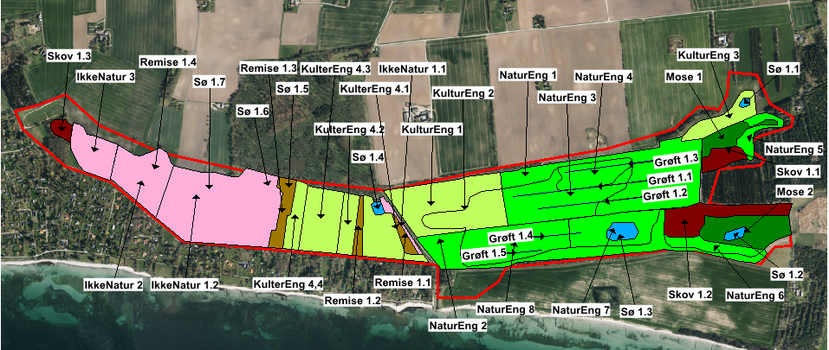
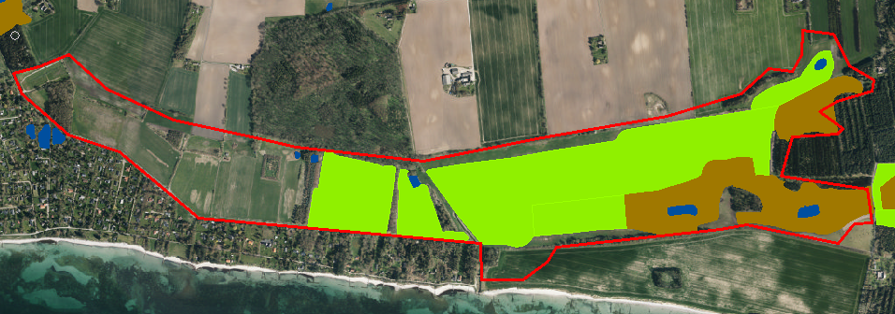
Figur 11. Oversigt over kortlagte områder. Lysegrøn = natureng, limegrøn = kultur eng, mørkegrøn = mose, mørkebrun = skovbevokset mose, blå = sø, lysebrun = remise, lyserød = ikke-natur.
Figur 10. Beskyttede naturtyper fra Danmarks Miljøportal, Areal Information. Grøn = eng, brun = mose, blå = sø.

Da der foreligger §3 registreringer af nyere dato for arealerne, er der ikke udført registreringer som følger DMU’s vejledning til registrering af beskyttet natur (ref. 7). Der er i stedet foretaget en botanisk gennemgang af områderne, som koblet med de hydrologiske forhold og områdets drift, har medført en inddeling af områderne i forskellige naturtyper, se figur 11. Områderne er inddelt i de beskyttede naturtyper natureng, kultureng, mose, skovbevokset mose, sø, samt grøfter og områder, der ikke er beskyttet efter naturbeskyttelseslovens § 3: remise, ekstensivt eller intensivt drevne marker, kaldet ”ikke-natur”.

Denne kortlægning har ikke medført behov for ændring af udpegningen af beskyttet natur for området.

Der er i 2015 og 2016 udarbejdet et hydrologiprojekt for den nærliggende Busemarke mose, som er anerkendt, som et område med betydende botaniske kvaliteter. Nedenstående tabel viser hvilke positivarter fra Busemarke mose, der også findes i Råby Sø-området.

Butblomstret siv findes udbredt i Råby Sø - området med tilknytning til fugtige områder, og findes ikke i de skovbevoksede moser.
Der er fundet en enkelt topstar i Mose 2, som fremstår veletableret med en 1,5 meter høj sokkel. Muligvis medfører den udbredte forekomst af tagrør, at yngre topstar i området udskygges.

Der er ved feltbesigtigelserne gjort flere fund af kalkelskende rigkærsarter samt positivarter i projektområdet. Flere af arterne genfindes i hele projektområdet med den største talrigdom i Råby Sø - området, hvor fugtighedsforhold og driftsform har givet gode vækstbetingelser for disse arter. Fund af positivarter omfatter blågrå siv, stiv star og tykbladet ærenpris. Disse arter forekommer blandt andet i Natur Eng 6 og Mose 2, som er de to lokaliteter, der rummer de største botaniske interesser i området.

Der er ikke fundet orkidéer i området, eller kendskab til sådanne fra andre data. Der er ikke fundet sjældne, rødlistede arter i området.

I modsætning til positiv-arter, der indikerer god naturtilstand, er problem-arter de arter, der indikerer at området er i ubalance, har været udsat for en forstyrrelse, som omlægning, gødskning mv, eller arter der ikke er naturlige på den danske flora, og som opfører sig aggressivt ved at overtage levesteder fra den naturlige vegetation. Arter som alm. kvik, draphavre, stor nælde, ager-tidsel, alm. rajgræs, tusindfryd og vild kørvel er problem-arter, der indikerer forstyrrelse. Arter som hvid-gran, bjerg-fyr, glansbladet hæg, kæmpebjørneklo og japansk pileurt er invasive arter, der opfører sig som problem-arter i naturen.

At Natur Eng 6 stedvist er konstant fugtig, muligvis på grund af opstigende vand, indikeres af bestande af kransnålalge i vandfyldte trædespor fra græssende kvæg.

Særlige arter fra Busemarkemose genfundet i projektområdet | Andre rigkær tilknyttede arter | Andre positivarter
butblomstret siv (K*) | kærstar (K) | glanskapsel siv (*)
gåsepotentil (K) | sværtevæld (K) | Liden siv (S*)
hjortetrøst (K) | blågrøn kogleaks (K) | kransnålalge sp. (*)
håret star (K) | tiggerranunkel (K) | sump forglemmigej (*)
kærsnerre (*) | kattehale (K) | tykskulpet brøndkarse
kærtidsel (*) | tykbladet ærenpris (K*) | kær ranunkel (*)
toradet star | harril (*)
Vandmynte | stiv star (K)
top star (*) | stortoppet hvene
 | gul iris (K*)
 | blågrå siv (K*)
Tabel 6. Liste over udvalgte arter.

Gennemgang af beskyttede naturarealer
Det er ved feltobservationerne blevet vurderet, hvilken naturtype området kan henregnes til, samt områdets kvalitet, baseret på plantesammensætningen, områdets hydrologi samt driftsmetode.

Kommunens §3 registreringer dækker generelt over større områder end nærværende kortlægning. Derfor gennemgås områderne ved et uddrag fra § 3 registreringen med angivelse af hoved- og undernaturtype, estimeret naturtilstand, beskrivelse af lokaliteten og eventuelle særlige arter som er fundet ved denne besigtigelse. Derefter følger gennemgang af de enkelte delområder, med beskrivelse af området, driftsmetode og observerede arter. Hvis der er observeret forskelle i forhold til §3 registreringen, nævnes de her.

Enge i central og nordlig del af Råby Sø (NaturEng 1, NaturEng 2, NaturEng 3, NaturEng 4, KulturEng, KulturEng 2)
Uddrag fra § 3 registrering
§3 Navn | Råby Sø 702.4
Delområder
  NaturEng 1
  NaturEng 2 (delvis)
  NaturEng 3
  NaturEng 4
  KulturEng 1
  KulturEng 2
Hovednaturtype | Ferskeng
Undertype | Natureng
Estimeret naturtilstand | V
Beskrivelse | Meget eutrof eng på tørvejord med kalkskaller (=drænet gammel søbund). Vegetation domineret af Stor Nælde, Kruset Tidsel og Alm. Kvik. Omfattet ad §3 i kraft af sin lave beliggenhed, jordbund og dræntilstand.
Evt. særligt observerede arter | almindelig kortkapsel
Tabel 7. Registreringer for enge i central og nordlig del.

Natur Eng 1
Højere beliggende område overvejende bestående af tørbundsarter, der omkranser andre mere fugtige delområder. Området har været drevet ekstensivt over længere tid, hvilket ses på historiske orthofotos fra området. Området ligger på samme markblok som Natur Eng 3 og Natur Eng 4. Det bærer dog præg af gødskning eller anden form for næringstilførsel. Der er enkelte kalkelskende arter, men disse er alle problemarter.

Naturtype | Natur Eng 1
Driftsmetode | Området plejes ved græsning med kvæg
Reference fotos | -
Observerede arter | agertidsel (K#) | blød hejre | mælkebøtte
Observerede arter | alm. Gedeskæg | draphavre (K#) | rødknæ
Observerede arter | alm. Hønsetarm | fløjlsgræs | Rødsvingel
Observerede arter | alm. Kongepen | gul kløver | stor nælde (K#)
Observerede arter | alm. Kvik | hvidkløver | vild kørvel (K#)
Observerede arter | alm. Røllike | lancet vejbred
Tabel 8. Artsliste for natureng 1.

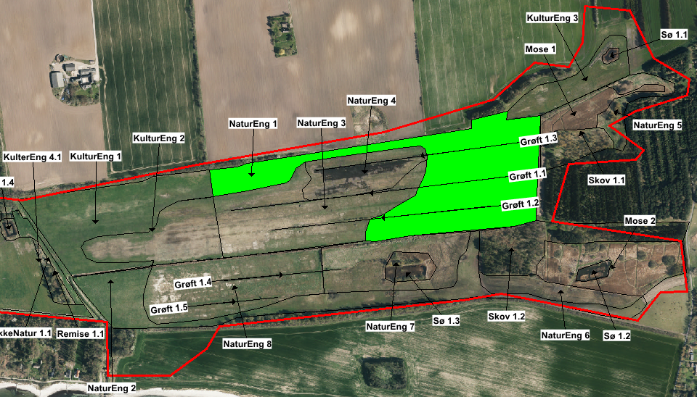
Figur 12. Placering af natureng 1.

Natur Eng 2
Højere beliggende område overvejende bestående af tørbundsarter, der omkranser andre mere fugtige delområder. Området er blevet drevet ekstensivt over længere tid, hvilket orthofoto også understøtter. Det bærer dog præg af at være blevet gødet eller på anden måde næringspåvirket. Der er enkelte kalkelskende arter, men disse er alle problemarter. Området minder i karakter meget om delområde Natur Eng 1 og Kultur Eng 1.

Naturtype | NaturEng 2
Driftsmetode | Østlig del af området græsses af kvæg. I den vestlige del er plejemetode ikke synlig, men grundet tilstedeværelsen af vedligeholdt hegn, formodes det at være ved græsning.
Reference fotos | 26, 60, 61, 62
Observerede arter | agertidsel (K#) | blød hejre | mælkebøtte
Observerede arter | alm. Gedeskæg | draphavre (K#) | rødknæ
Observerede arter | alm. Hønsetarm | fløjlsgræs | Rødsvingel
Observerede arter | alm. Kongepen | gul kløver | stor nælde (K#)
Observerede arter | alm. Kvik | hvidkløver | vild kørvel (K#)
Observerede arter | alm. Røllike | lancet vejbred
Tabel 9. Artsliste for natureng 2.

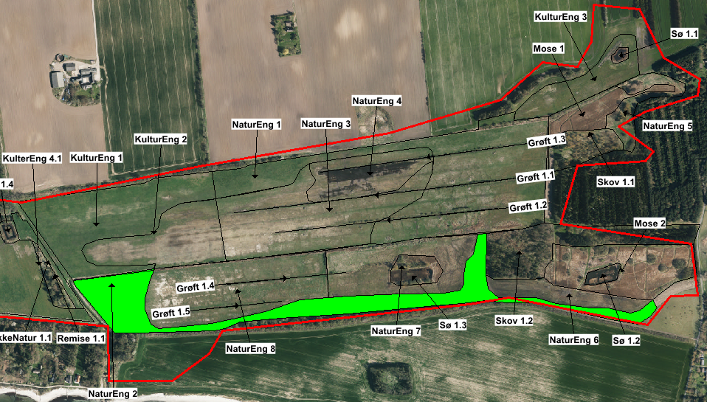
Figur 13. Placering af natureng 2.

Natur Eng 3
Mosaik af tør og fugtig bund, som har en kombination af plantesamfundene fra Kultur Eng 1 og Kultur Eng 2. Området har dog en anden driftsform og er afgrænset med vedligeholdt hegn. Området ligger på samme markblok som Natur Eng 1 og Natur Eng 4. Området bærer dog præg af at være blevet gødet eller på anden måde næringspåvirket. Der er enkelt kalkelskende arter, men disse er alle problemarter.
Trods den beskedne artssammensætning, vurderes området at være natureng, da der på orthofotos gennem længere tid ikke har været tegn på kultivering.

Naturtype | Natur Eng 3
Driftsmetode | Området plejes ved græsning med kvæg
Reference fotos | 7
Observerede arter | agertidsel (K#) | glat vejbred (K#) | pileurt sp.
Observerede arter | alm. Hønsetarm | harril (K*) | Rødknæ
Observerede arter | alm. Kvik | horsetidsel (K#) | Rødsvingel
Observerede arter | alm. Røllike | hvidkløver | rørgræs (K)
Observerede arter | blød hejre | knæbøjet rævehale (K) | stor nælde (K#)
Observerede arter | blågrøn kogleaks (K) | lancet vejbred | vandskræppe
Observerede arter | draphavre (K#) | lav ranunkel (#) | tiggerranunkel (K)
Observerede arter | Fløjlsgræs | mannasødgræs | vild kørvel (K#)
Observerede arter | glanskapslet siv (*) | mælkebøtte
Tabel 10. Artsliste for natureng 3.

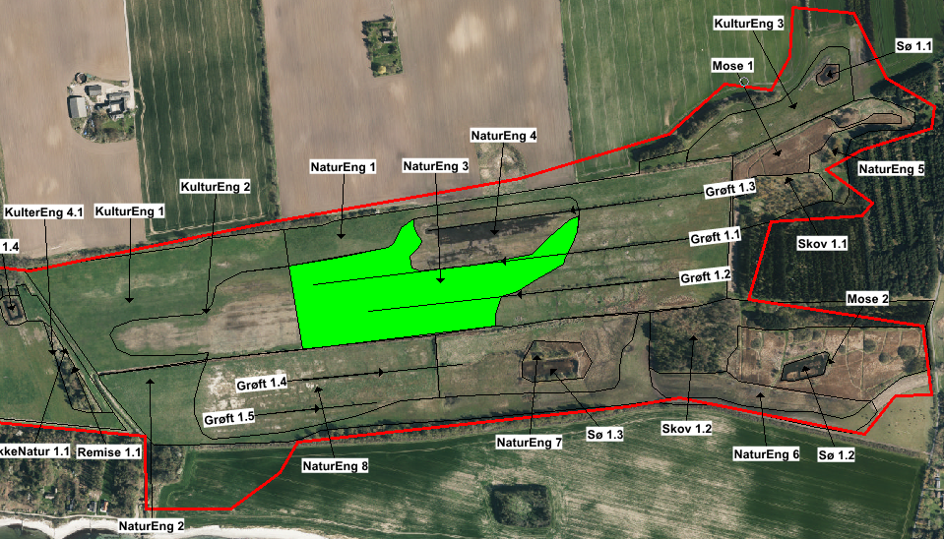
Figur 14. Placering af natureng 3.

Natur Eng 4
Meget vådt lavningsområde med flere vegetationsløse og meget sumpede områder. Er beliggende mellem Grøft 1.1 og 1.3, på samme markblok som Natur Eng 1 og Natur Eng 3. Der er tydelige tegn på et anseeligt antal fouragerende gæs i mudderet. Tykbladet ærenpris vokser i fine mængder og er en kalkelskende positiv art.

Naturtype | NaturEng 4
Driftsmetode | Området plejes ved græsning med kvæg
Reference fotos | 10-12
Observerede arter | bredbladet dunhammer | krybhvene | tiggerranunkel (K)
Observerede arter | butbladet skræppe | lysesiv | tudsesiv
Observerede arter | glanskapslet siv (*) | mannasødgræs | tykbladet ærenpris (K*)
Observerede arter | glat vejbred (K#) | sideskærm | vandmynte
Observerede arter | grenet pindsvineknop | vandskræppe | vandpileurt
Observerede arter | knæbøjet rævehale (K) | tagrør (K) | vejbred skeblad
Tabel 11. Artsliste for natureng 4.

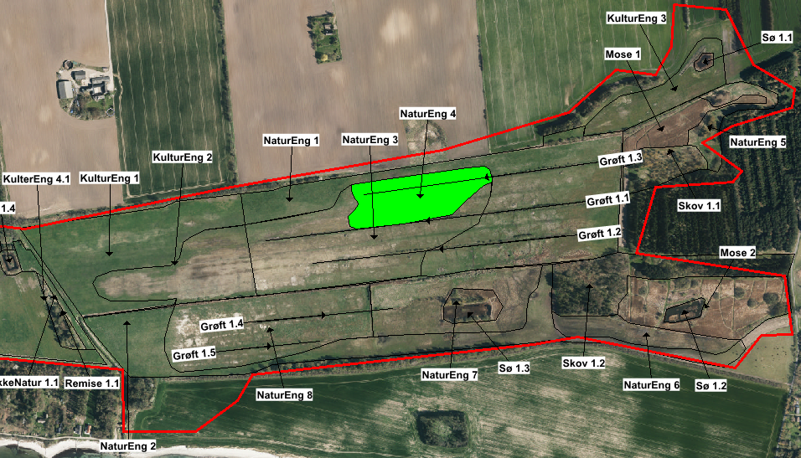
Figur 15. Placering af natureng 4.

Kultur Eng 1
Højere beliggende område overvejende bestående af tørbudsarter. Området er blevet drevet ekstensivt over længere tid, hvilket orthofoto også understøtter. Det bærer dog præg af at være blevet gødet eller på anden måde næringspåvirket. Der er enkelt kalkelskende arter, men disse er alle problemarter.
Området vurderes til at være kultureng på grund af det ringe plantesamfund og orthofotos der viser periodiske opdyrkninger.

Naturtype | Kultur Eng 1
Driftsmetode | Området pleje med høslæt
Reference fotos | 1-5, 60, 61, 62
Observerede arter | agertidsel (K#) | blød hejre | mælkebøtte
Observerede arter | alm. Gedeskæg | draphavre (K#) | rødknæ
Observerede arter | alm. Hønsetarm | fløjlsgræs | Rødsvingel
Observerede arter | alm. Kongepen | gul kløver | stor nælde (K#)
Observerede arter | alm. Kvik | hvidkløver | vild kørvel (K#)
Observerede arter | alm. Røllike | lancet vejbred
Tabel 12. Artsliste for kultureng 1.

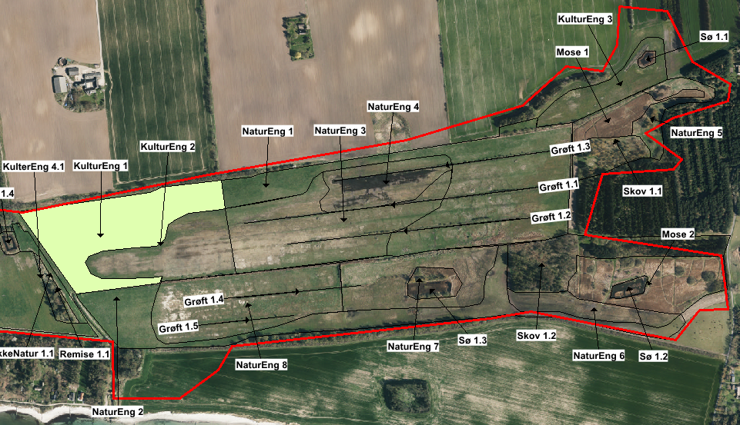
Figur 16. Placering af kultureng 1.

Kultur Eng 2
Fugtig lavning med mange fugtigbundsarter og nogle kalkelskende arter, beliggende på samme markblok og med samme driftsform som Kultur Eng 1. Området vurderes til at være kultureng da det har haft samme driftsform som Kultur Eng 1, hvor orthofotos der viser periodiske opdyrkninger.

Naturtype | Kultur Eng 2
Driftsmetode | Området pleje med høslæt
Reference fotos | 6
Observerede arter | blågrøn kogleaks (K) | horsetidsel (K#) | pileurt sp.
Observerede arter | glanskapslet siv (*) | knæbøjet rævehale (K) | rørgræs (K)
Observerede arter | glat vejbred (K#) | lav ranunkel (#) | tiggerranunkel (K)
Observerede arter | harril (K*) | mannasødgræs
Tabel 13. Artsliste for kultureng 2.
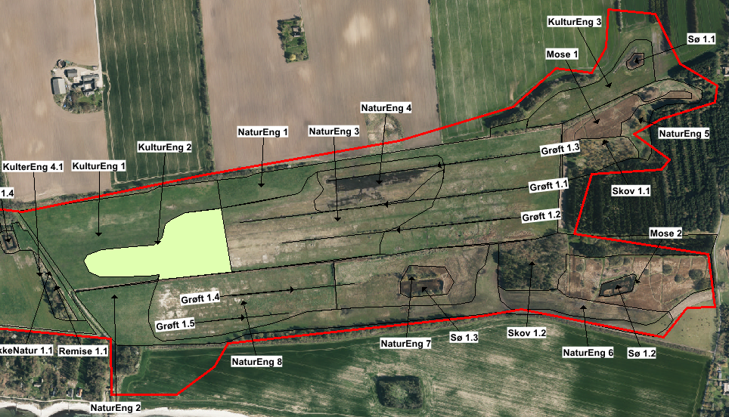

Figur 17. Placering af kultureng 2.

Mose og eng i nordøstlig del af Råby Sø (Natur Eng 5, Mose 1, Skov 1.1)
Uddrag fra § 3 registrering
§3 Navn | Råby Sø 702.1
Delområder | Natur Eng 5  Mose 1  Skov 1.1
Hovednaturtype | Mose og Kær
Undertype | Højstaudemose, krat.
Estimeret naturtilstand | IV
Beskrivelse | Tagrørsdomineret mose med enkelte tørre partier domineret af Nælde, Alm. Rapgræs og Alm. Kvik. Sydlige del tilgroet/tilplantet med pil.
Evt. særligt observerede arter | angelik
Tabel 14. Registreringer for mose og eng i nordøstlig del af Råby Sø.

Natur Eng 5
Højere liggende arealer i samme område som Mose 1. Fremstår anderledes end Mose 1 ved at det ikke er domineret af stor nælde og tagrør, men er delvist træbevokset. Området bærer dog stadig præg af at være næringspåvirket.
Området er benævnt som eng, da området ikke fremstår så fugtigt, som de øvrige moser.

Naturtype | Natur Eng 5
Driftsmetode | Området er uplejet, men der bliver slået vildtspor gennem området. Her vokser mindre, mere sårbare arter.
Reference fotos | 17
Observerede arter | agertidsel (K#) | eng brandbæger | musevikke (*)
Observerede arter | Agersnerle | fløjlsgræs | pil sp.
Observerede arter | alm røllike | foderkulsukker | sværtevæld (K)
Observerede arter | alm. Hyld | knopsiv | vild kørvel (K#)
Observerede arter | Ask | kruset tidsel | vorte birk
Observerede arter | draphavre (K#) | lysesiv
Tabel 15. Artsliste for natureng 5.

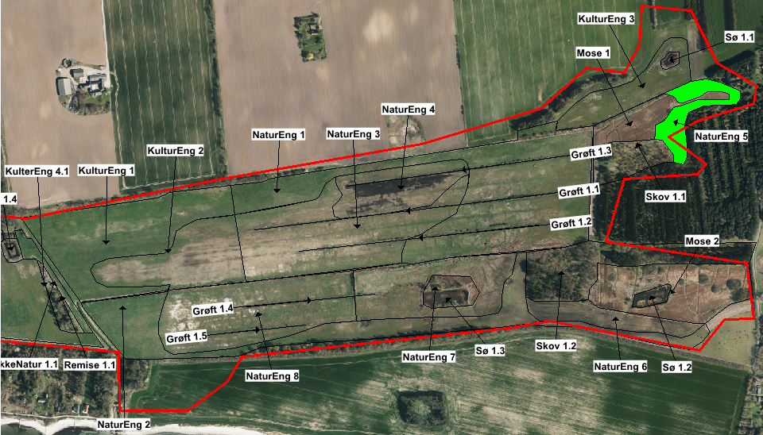
Figur 18. Placering af natureng 5.

Mose 1
Mose som er stærkt domineret af tagrør. Var på besigtigelsestidspunktet med fast og ikke fugtig bund. Der er kun observeret tagrør og problemarterne stor nælde, agertidsel og burresnerre, hvilket indikerer at området er temmelig næringspåvirket, og ville have gavn af pleje.

Naturtype | Mose 1
Driftsmetode | Uplejet
Reference fotos | 13
Observerede arter | agertidsel (K#) | stor nælde (K#)
Observerede arter | burresnerre (K#) | tagrør (K)
Tabel 16. Artsliste for mose 1.

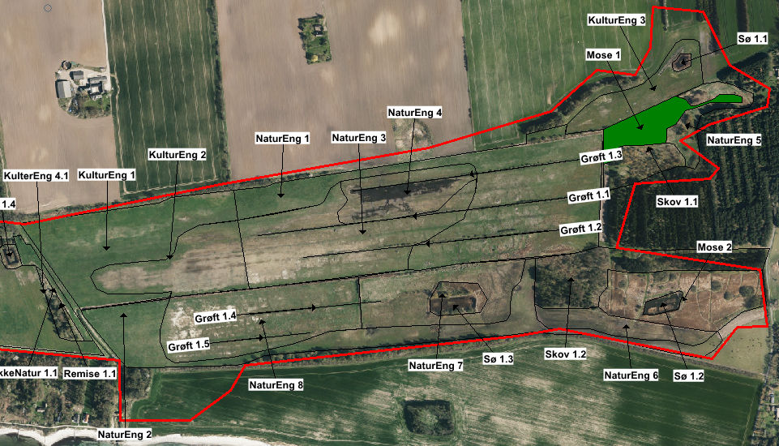
Figur 19. Placering af Mose 1.

Skovbevokset Mose 1
Skovbevoksede, uplejede, næringspåvirkede områder, primært med stor nælde som dominerende undervegetation, stedvist med dominans af tagrør. Der er mange væltede træer i områderne.

Naturtype | Skov 1
Delområder | 1.1 og 1.2 er overvejende beplantet med træer, højt beliggende.  1.3 er vildt elle og pilekrat, primært lavere beliggende.
Driftsmetode | Uplejet
Reference fotos | 18
Observerede arter | alm hyld | hjortetrøst (K) | rørgræs (K)
Observerede arter | alm kvik (K#) | Hundegræs | stor nælde (K#)
Observerede arter | Ask | pil sp. | stortoppet hvene (K)
Observerede arter | draphavre (K#) | rajgræs (K#) | tagrør (K)
Observerede arter | Gråpil | Rødel | vild løg
Observerede arter | Gærdesnerle | Rødsvingel | vorte birk
Tabel 17. Artsliste for skovmose 1.

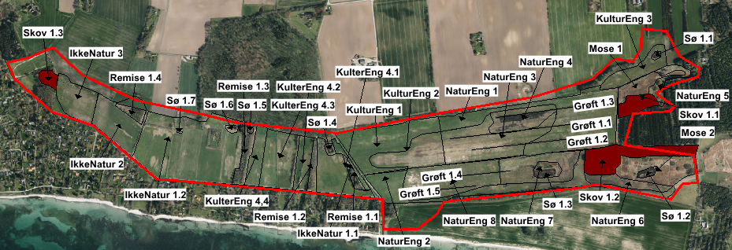
Figur 20. Placering af Skov 1.

Eng og mose i sydøstlig del af Råby Sø (Natur Eng 6, Mose 2, Skov 1.2)
Uddrag fra § 3 registrering
§3 Navn | Råby Sø 702.8
Delområder | Natur Eng 6  Mose 2  Skov 1.2 (beskrevet i afsnit 3.4.3)
Hovednaturtype | Mose og Kær
Undertype | højstaude-/rørsump
Estimeret naturtilstand | IV
Beskrivelse | Tagrørsdomineret mose uden drift. Lidt piletilgroning i den nordlige rand.
Tabel 18. Registreringer for eng og mose i sydøstlig del af Råby Sø.

Natur Eng 6
Projektområdets botanisk mest interessante område, med en del positiv arter og kalkelskende arter, som butblomstret siv, harril, kattehale, liden siv, sumpsnerre, blågrå siv, kær ranunkel og kransnålalge. Området ligger langs den uplejede Mose 2 og Skovbevokset Mose 1.2. Området har varierende fugtighed, men ind mod Mose 2 er det stedvist endog meget vådt, hvor der i de vandfyldte kvægoptrådte huller vokser kransnålalge. Selvom området græsset er det stadig tydeligt at se området er tagrørsdomineret.

Naturtype | Natur Eng 6
Driftsmetode | Området plejes ved græsning med kvæg
Reference fotos | 20, 23, 49, 50
Observerede arter | blågrøn kogleaks (K) | krybhvene | mælkebøtte
Observerede arter | butblomstret siv (K*) | lav ranunkel (#) | knæbøjet rævehale (K)
Observerede arter | dueurt sp. | liden siv (S*) | kær ranunkel (F*)
Observerede arter | fliget brøndsel | lysesiv | liden andemad
Observerede arter | glanskapslet siv (*) | sideskærm | vandranunkel sp.
Observerede arter | gul iris (K*) | stortoppet hvene (K) | grenet pindsvineknop
Observerede arter | harril (K*) | vandskræppe | manna sødgræs
Observerede arter | hestehale | sumpsnerre (*) | bittersød natskygge (K)
Observerede arter | hjortetrøst (K) | tagrør (K) | kransnålalge sp- (*)
Observerede arter | håret star (K) | toradet star | sump forglemmigej (*)
Observerede arter | kattehale (K) | vandmynte | kløvkrone
Observerede arter | knopsiv | blågrå siv (K*) | tykskulpet brøndkarse
Tabel 19. Artsliste for natureng 6.

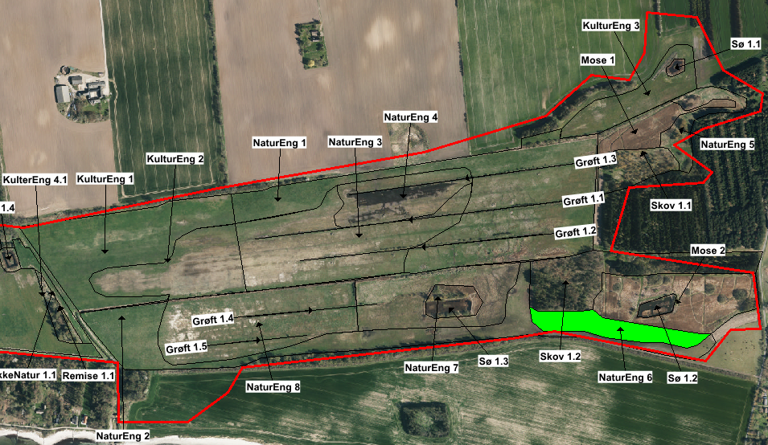Figur 21.Placering af natureng 6.

Mose 2
Tagrørsdomineret mose med mosaik af tørrere og fugtigere partier. Trods udskygningen fra tagrør er mosen botanisk varieret. Der er enkelte mindre områder som ikke er bevokset tagrør, her vokser hovedparten af de øvrige arter. Er et af projektområdets botanisk mest interessante områder. Er beliggende umiddelbart i tilknytning til Natur Eng 6, som også er botanisk interessant. Forskellen i udtryk og kvalitet vurderes til primært, måske udelukkende, at skyldes den manglende pleje af dette område, området har derfor stort potentiale.

Naturtype | Mose 2
Driftsmetode | Uplejet
Reference fotos | 19, 48, 51, 52
Observerede arter | agertidsel (K#) | kærsnerre (*) | toradet star
Observerede arter | alm kvik (K#) | lav ranunkel | rød svingel
Observerede arter | angelik | Vandmynte | stortoppet hvene (K)
Observerede arter | burresnerre (K#) | alm fredløs | top star (*)
Observerede arter | gærdesnerle | musevikke (*) | foder kulsukker
Observerede arter | hjortetrøst (K) | lådden dueurt (K#) | bittersød natskygge (K)
Observerede arter | kattehale (K) | butblomstret siv (K*) | gul iris (K*)
Observerede arter | lysesiv | kærstar (K) | fløjlsgræs
Observerede arter | rørgræs (K) | gul fladbælg | knopsiv
Observerede arter | sideskærm | Vandpileurt | engsvingel
Observerede arter | stor nælde (K#) | dueurt sp. | kærsvinemælk
Observerede arter | sumpsnerre (*) | sværtevæld (K) | stiv star (K)
Observerede arter | tagrør (K)
Tabel 20. Artsliste for mose 2.

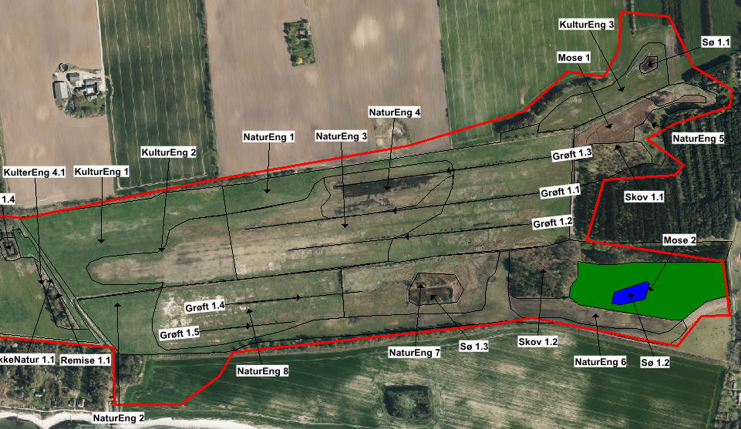
Figur 22. Placering af Mose 2.

Eng-mose område i sydlig del af Råby Sø (NaturEng 7, NaturEng 2)
Uddrag fra § 3 registrering
§3 Navn | Råby Sø 702.6
Delområder | NaturEng 7  NaturEng 2 (delvis, beskrevet i afsnit 3.4.2)
Hovednaturtype | Mose og Kær
Undertype | Højstaudemose
Estimeret naturtilstand | IV
Beskrivelse | Tagrørsdomineret mose udviklet på drænet gammel søbund. Området præges af diverse jagtlige tiltag (udsætning, fodring, stiger mm.).
Evt. særligt observerede arter | almindelig sumpstrå
Evt. særligt observerede arter | gul fladbælg
Tabel 21. Registreringer for natureng 6.

Natur Eng 7
Fugtig, tagrørs domineret natur eng, hvor dele plejes ved græsning. En del af det område som grænser op til Sø 1.3 frahegnet og fremstår uplejet. Området ligger på markblok som Natur Eng 2, Natur Eng 6 og Sø 1.3. Det er fysisk adskilt fra Natur Eng 6 ved en højereliggende kile. Denne kile være opstået eller understøttet ved påfyldning, da der er eller har været jagtinteresser ved Sø 1.3 i form af foder tønder, gammelt fasanbur og hochsitz.

Naturtype | Natur Eng 7
Driftsmetode | Området plejes ved græsning med kvæg
Reference fotos | 24
Observerede arter | agertidsel (K#) | kærtidsel (*) | vandskræppe
Observerede arter | horsetidsel (K#) | lådden dueurt (K#) | tagrør (K)
Observerede arter | kruset skræppe (K#) | stor nælde (K#) | Vandmynte
Observerede arter | krybhvene | stortoppet hvene (K)
Tabel 22. Artsliste for natureng 7.

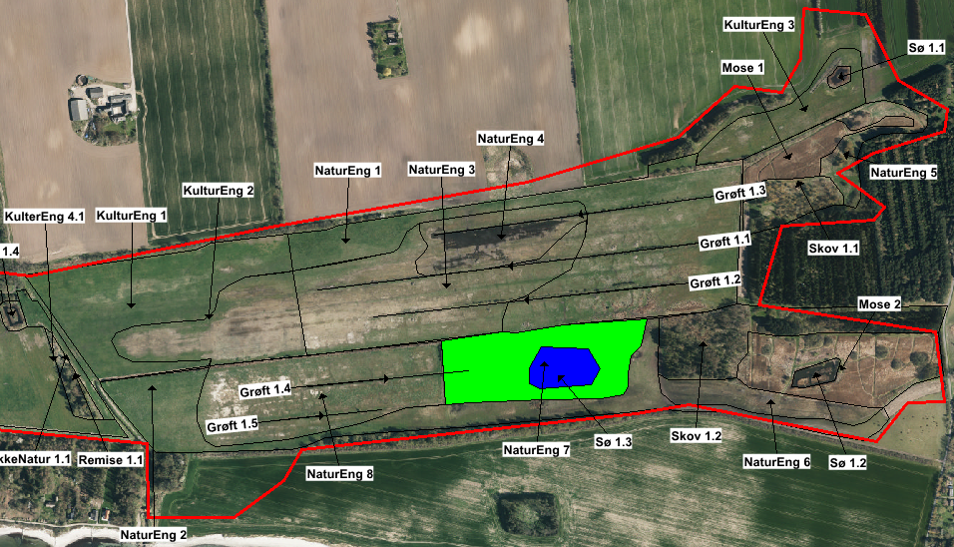
Figur 23. Placering af natureng 7.

Eng i sydlig del af Råby Sø (Natur Eng 8)
Uddrag fra § 3 registrering
§3 Navn | Råby Sø 702.5
Delområder | NaturEng 8
Hovednaturtype | Ferskeng
Undertype | Natureng
Estimeret naturtilstand | IV
Beskrivelse | Forsumpende eutrof eng med dominans af Stor Nælde, Alm. Kvik og Tagrør. Nyligt sprøjtet med Roundup. Tørvejord, fugtigt (stedvist med blankt vand) og drænet - derfor omfattet af §3.
Evt. særligt observerede arter | butblomstret siv
Tabel 23. Registreringer for eng i sydlig del af Råby Sø.

Natur Eng 8
Mosaik af tør og fugtig bund, som har en kombination af plantesamfundene fra Natur Eng 2 og Natur Eng 7. Området ligger på samme markblok som Natur Eng 2. Området bærer dog præg af at være blevet gødet eller på anden måde næringspåvirket. Der er en del kalkelskende arter på de fugtige del af området. De højere beliggende, men tørre arealer, har en noget mere trivielt plantesammensætning.

Naturtype | Natur Eng 8
Driftsmetode | Plejemetode ikke synlig, men grundet tilstedeværelsen af vedligeholdt hegn, formodes det at være ved græsning.
Reference fotos | 25
Observerede arter | agertidsel (K#) | harril (K*) | Rødsvingel
Observerede arter | alm kvik (K#) | hvidkløver | rørgræs (K)
Observerede arter | burresnerre (K#) | knæbøjet rævehale (K) | rørgræs (K)
Observerede arter | butbladet skræppe | kærguldkarse | vandskræppe
Observerede arter | butblomstret siv (K*) | kærsvinemælk | tagrør (K)
Observerede arter | fandens mælkebøtte (K#) | lav ranunkel (#) | tiggerranunkel (K)
Observerede arter | filtet burre | lysesiv | tudsesiv
Observerede arter | glanskapslet siv (*)
Tabel 24. Artsliste for natureng 8.

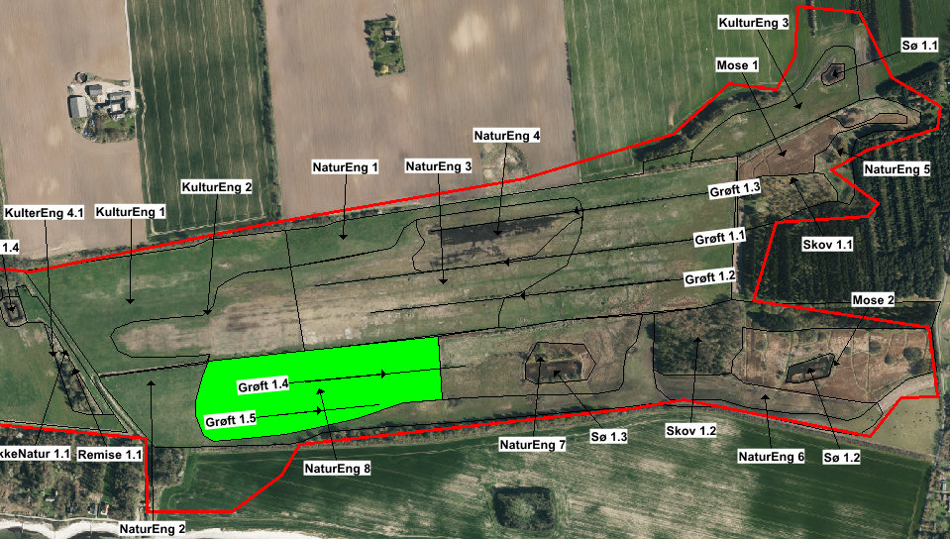
Figur 24. Placering af natureng 8.

Engområde nordøstlig del af Råby Sø (Kultur Eng 3)
Uddrag fra § 3 registrering
§3 Navn | Råby Sø 702.2
Delområder | KulturEng 3
Hovednaturtype | Ferskeng
Undertype | Natureng
Estimeret naturtilstand | IV
Beskrivelse | Yngre engareal domineret af Stor Nælde og Tagrør. Stedvist vanddækket. Tørvejord.
Evt. særligt observerede arter | angelik
Evt. særligt observerede arter | spids spydmos
Evt. særligt observerede arter | gul fladbælg
Evt. særligt observerede arter | eng-kabbeleje
Evt. særligt observerede arter | almindelig sumpstrå
Tabel 25. Registreringer for kultureng 3.

Kultur eng 3
Kultur eng der ligger i den nordøstligste del af projektområdet, afskåret fra området af en grøft. Området fremstår omsået og næringspåvirket med dominans af græsarter. Der er flere fugtige lavninger hvor størstedelen af arterne er tilknyttet, inklusiv de kalkelskende arter. Der er en gravet sø midt på lokaliteten.

Naturtype | Kultur Eng 3
Driftsmetode | Området pleje med høslæt
Reference fotos | 16, 47
Observerede arter | alm hvene | gul iris (K*) | pilerurt sp.
Observerede arter | alm hønsetarm | kruset skræppe (K#) | rajgræs (K#)
Observerede arter | alm kvik (K#) | krybhvene | stor nælde (K#)
Observerede arter | butbladet skræppe | lav ranunkel (#) | stortoppet hvene (K)
Observerede arter | draphavre (K#) | lådden dueurt (K#) | strandsvingel (K)
Observerede arter | fløjlsgræs | lysesiv | tagrør (K)
Observerede arter | glat rottehale
Tabel 26. Artsliste for kultureng 3.

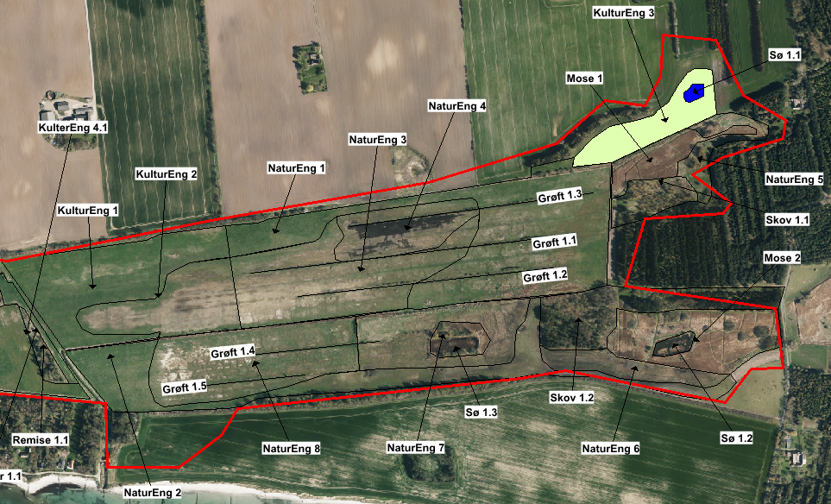
Figur 25. Placering af kultureng 3.

Engområder i østlig del af Råby Mose (Kultur Eng 4)
Uddrag fra §3 registrering
§3 Navn | Råbylille Sø 701.1 | Råbylille Sø 701.3
Delområder | KulturEng 4.1 | KulturEng 4.2  KulturEng 4.3  KulturEng 4.4
Hovednaturtype | Ferskeng | Ferskeng
Undertype | Kultureng | Kultureng
Estimeret naturtilstand | IV | IV
Beskrivelse | Stærkt kulturpåvirket eng på drænet bund. Anvendes til høslæt. Floristisk triviel med dominans af Alm. Kvik, Alm. Hundegræs, Rød Svingel og Alm. Rapgræs. Stedvis forekommer Lav Ranunkel. Tørvejord og lavtliggende. | Heterogent og stærkt kulturpåvirket engområde, hvoraf en mindre del afgræsses af får. Triviel vegetation med dominans af Kvik, Draphavre, Alm. Hundegræs. Fugtigere partier domineres af Tagrør, Krybhvene og Lav Ranunkel. Bemærkelsesværdigt er forekomsten af Butbladet Siv i flere bestande.
Evt. særligt observerede arter | almindelig kortkapsel | almindelig kortkapsel
Evt. særligt observerede arter | Engkarse | Engkarse
Evt. særligt observerede arter |  | spids spydmos
Evt. særligt observerede arter |  | butblomstret siv
Tabel 27. Registreringer for engområder i østlig del af Råby Mose.

Kultur eng 4
Mere eller mindre fugtig kultur eng, som består af fire mindre områder (4.1, 4.2, 4.3, 4.4) der har forskellige fugtighedspræg og drift, men hvor plantesamfundet er sammenfaldende. Plantesamfundet består overvejende af trivielle arter, der er dog indslag kalkelskende og fugtigbundselskende arter.
Området bærer tydelig præg af næringspåvirkning og kultivering.

Naturtype | Kultur Eng 4
Delområder | 4.1 har stedvist fugtige lavninger, men ellers lidt højere liggende tør bund  4.2 er overvejende tør  4.3 er overvejende fugtigt lavtliggende område  4.4 er overvejende tør
Driftsmetode | Delområde 4.1 og 4.2 er græsset af henholdsvis kvæg og får  Delområde 4.3 og 4.4 plejes med høslæt
Reference fotos | 29, 31-33
Observerede arter | alm hundegræs | glanskapslet siv (*) | krybhvene
Observerede arter | alm hønsetarm | glat rottehale | lav ranunkel (#)
Observerede arter | alm kvik (K#) | gul iris (K*) | rajgræs (K#)
Observerede arter | blågrøn kogleaks (K) | gåsepotentil (K) | rødkløver
Observerede arter | butbladet skræppe | Hvidkløver | stor nælde (K#)
Observerede arter | butblomstret siv (K*) | kattehale (K) | stortoppet hvene (K)
Observerede arter | fandens mælkebøtte (K#) | knæbøjet rævehale (K) | tagrør (K)
Observerede arter | fløjlsgræs | kruset skræppe (K#) | tiggerranunkel (K)
Tabel 28. Artsliste for kultureng 4.

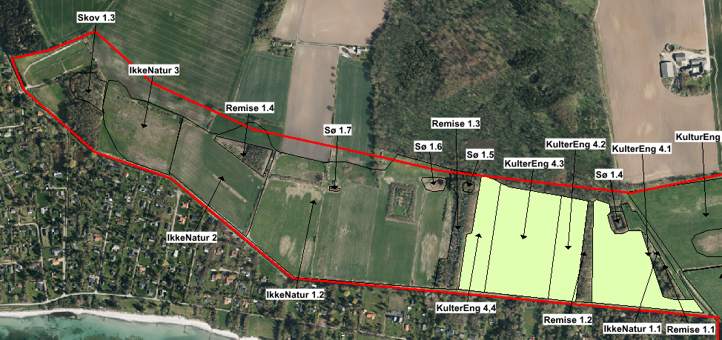
Figur 26. placering af kultureng 4.

Søer i hele området (SØ 1.1 – 1.6)
Sø nr. | Sø1.1 | Sø1.2 | Sø1.3 | Sø1.4 | Sø1.5 | Sø1.6
Sø type | Eutrof sø | Eutrof sø | Eutrof sø | næringsrig sø | Eutrof sø | Eutrof sø
Estimeret natur-tilstand | IV | IV | IV | IV | III | III
Beskrivelse | Gravet andedam med ø. Bredden domineret af Tagrør. Vandkvalitet endnu rimelig trods fodring. Potentielt levested for bilag IV-padder. | Tagrørstilgroet sø med andehold, givetvis udgravet. | Tagrørsdomineret andedam (givetvis gravet) i kystnær mose - givetvis afgravet i sin tid. Kraftigt andehold. | Udgravet sø med ø. Stejle brinker domineret af skyggende Tagrør. | Skygget vandhul mellem nåletræspartier og udyrket areal. Der er stor ø centralt i vandhullet med Almindelig Hyld og Ahorn og høje træer næsten hele vejen rundt. Mod syd lidt åbent, her en del Tagrør. Bredvegetation ellers domineret af stor Nælde. | -
Trusler | Eutrofiering. | Eutrofiering. | Eutrofiering. | Tilgroning og skygge. |  | Eutrofiering.
Evt. særligt observerede arter |  |  |  |  |  | Kransnåle-algefamilien
Tabel 29. Registreringer for søer.
Tabel 29. Registreringer for søer.

7 mindre søer/vandhuller, som formentlig er opstået som følge af mergelgravning. Den ene af søerne er ikke registreret som beskyttet, da den er mindre end 100 kvm. Alle søerne er omkranset af en tæt bevoksning af tagrør og næringspåvirkede med grumset vand. Der er ikke observeret nogen flydeblads- eller undervandsvegetation. Sø 1.2 er registreret som habitatnaturtypen kransnålalge sø (3140), men der er ikke observeret kransnålalger i søen. Der er dog observeret kransnålalger i små vandfyldte lavninger i den nærved liggende Natur Eng 6.
Registreringerne fra kommunens §3 besigtigelser stemmer godt overens med observationerne gjort i 2017. Der er i registreringen fra 2010 observeret kransnålalger i sø 1.6.

Naturtype | Sø 1.1 – 1.7
Driftsmetode | Uplejet. Sø 1.1 gammelt foderbræt
Reference fotos | 14-15, 28, 34-35, 39, 46
Observerede arter | bredbladet dunhammer | Lysesiv | tagrør (K)
Observerede arter | gul iris (K*) | smalbladet dunhammer | vandpileurt
Observerede arter | kattehale (K) | stor nælde (K#)
Tabel 30. Artsliste for søer.

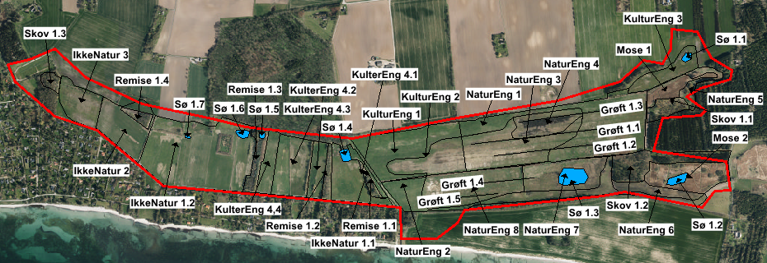
Figur 27. Placering af søer.

Grøfter i Råby Sø engområderne
6 grøfter i Råby Sø området, der afvander engene, inklusiv hovedkanalen, som løber ud til samlekanalen til udløbs bygværket. De er uplejede og overvejende tæt bevokset med især tagrør, pindsvineknop, kær star og sideskærm.

Naturtype | Grøft 1.1 – 1.5
Driftsmetode | Uplejet
Reference fotos | 8-9
Observerede arter | alm hyld | kattehale (K) | sværtevæld (K)
Observerede arter | blågrøn kogleaks (K) | kærstar (K) | tagrør (K)
Observerede arter | bredbladet dunhammer | rørgræs (K) | vandmynte
 | butblomstret siv (K*) | sideskærm | vejbred skeblad
 | grenet pindsvineknop | engkarse coll. (K*)
Tabel 31. Artsliste for grøfter.

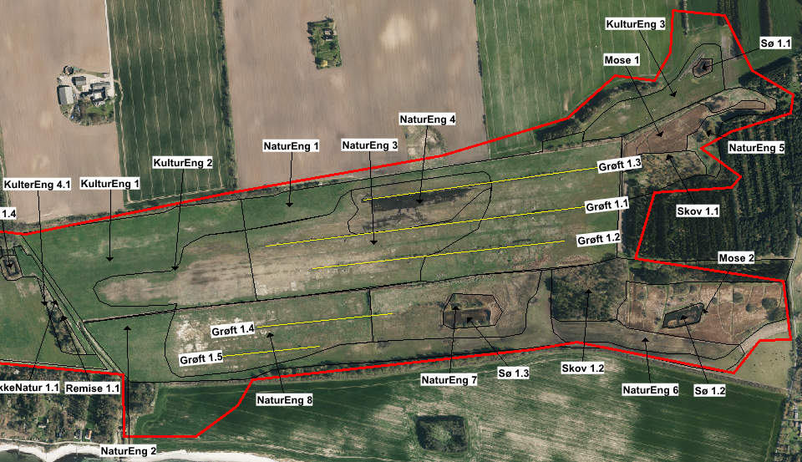
Figur 28. Placering af grøfter.

Gennemgang af ikke beskyttede områder
Der er en række områder som ikke er omfattet af naturbeskyttelseslovens § 3 indenfor projektområdet i Råby Mose området. De arealer som ikke er intensivt drevet marker er beskrevet i det følgende.

Remiser
Udover et antal mindre levende hegn, er der fire træbevoksede remiser i Råby Mose, som dog ikke har opnået størrelse og karakter af skov. De har karakter af store levende hegn mellem marker eller vildt skjul. Områderne virker næringspåvirkede og undervegetationen er overvejende domineret af stor nælde.
Der er kun lavet artsliste for remise 1, da de er vurderet at være ens og med begrænset botanisk værdi.

Naturtype | Remise 1
Driftsmetode | Uplejet
Reference fotos | 27, 41
Observerede arter | Ahorn | grantræer sp. | Mirabel
Observerede arter | alm hyld | gråpil | pil sp.
Observerede arter | Ask | gærdesnerle | stor nælde (K#)
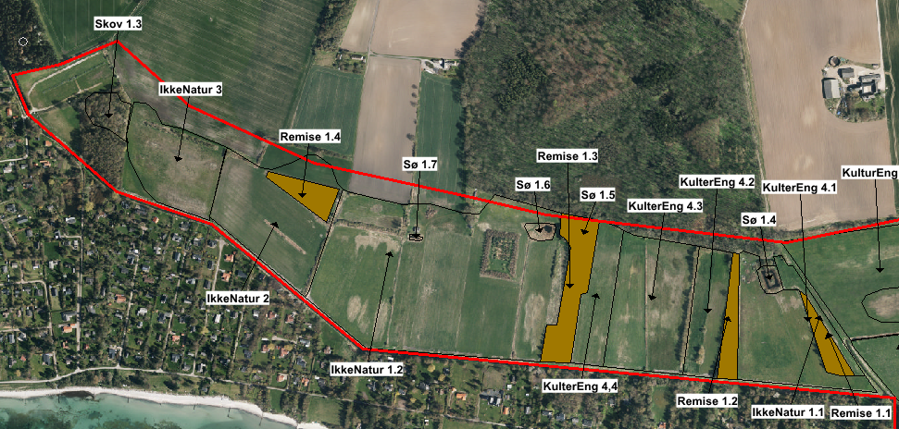
Tabel 32. Artsliste for remise 1.
Figur 29. Placering af remiser og lign.

Ikke-Natur 1
Et antal tørre, ekstensivt drevet kvik-græsmarker. Områderne bliver omsået og gødet.

Naturtype | Ikke Natur 1
Driftsmetode | Høslæt
Reference fotos | 30, 36-38
Observerede arter | agertidsel (K#) | draphavre (K#) | lancet vejbred
Observerede arter | alm kvik (K#) | fandens mælkebøtte (K#) | rajgræs (K#)
Observerede arter | alm rapgræs | fin kløver | skvalderkål
Observerede arter | butbladet skræppe | glat rottehale | stor nælde (K#)
Tabel 33. Artsliste for ikke natur 1.
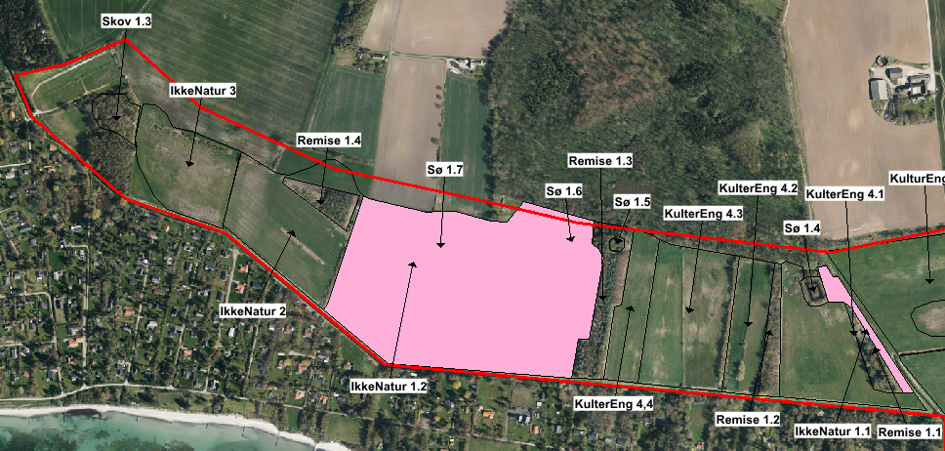.
Figur 30. Placering af ”ikke natur” 1.

Ikke-Natur 2
Et større tør, ekstensivt drevet kløver-græsmark. Marken bliver omsået og gødet.

Naturtype | Ikke Natur 2
Driftsmetode | Høslæt
Reference fotos | 42
Observerede arter | alm kvik (K#) | fandens mælkebøtte (K#) | rødkløver
Observerede arter | alm rapgræs | hvidkløver | stor nælde (K#)
Observerede arter | butbladet skræppe | lancet vejbred
Observerede arter | draphavre (K#) | rajgræs (K#)
Tabel 34. Artsliste for ikke natur 2.

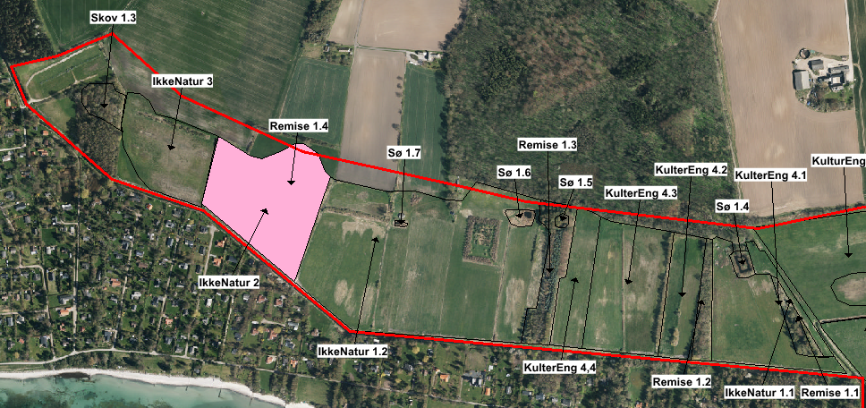
Figur 31. Placering af ”ikke natur” 2.

Ikke-Natur 3
Tør, stedvist fugtig ekstensivt drevet høslætmark. Den bærer præg af tidligere at have været dyrket og gødet, hvilket orthofotos understøtter. Det kan ikke umiddelbart erkendes om området blot bliver slået for høet, eller om der aktivt er udsået en særlig afgrøde. Arterne på de lavt liggende områder viser at hjemmehørende fugtigbundsarter hurtigt kan indfinde sig hvis områdernes naturlige hydrologi forbedres.

Naturtype | Ikke Natur 3
Reference fotos | 43
Observerede arter | agertidsel (K#) | gåsepotentil (K) | lucerne
Observerede arter | alm hundegræs | hjortetrøst (K) | raps
Observerede arter | alm hønsetarm | kruset tidsel | rød tvetand
Observerede arter | alm rapgræs | krybhvene | stortoppet hvene (K)
Observerede arter | draphavre (K#) | lancet vejbred | vandmynte
Observerede arter | fandens mælkebøtte (K#) | lav ranunkel (#)
Tabel 35. Artsliste for ikke natur 3.

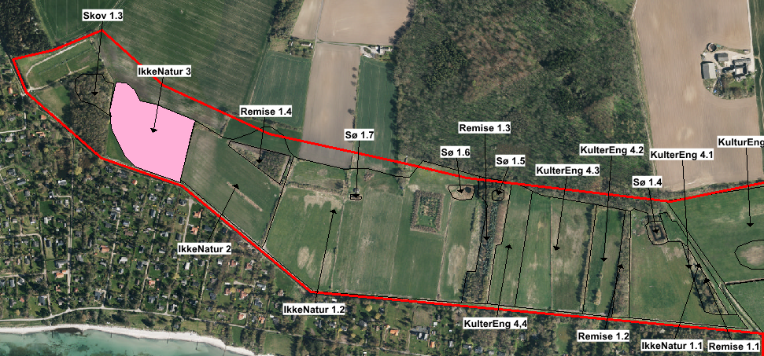
Figur 32. Placering af ”ikke natur” 3.

Bilag IV-, fredede- og rødlistede arter
En række dyre- og plantearter og naturtyper der er karakteristiske, sjældne eller truede i EU, skal sikres beskyttelse i deres naturlige udbredelsesområde. Disse arter og naturtyper er opført på bilag til EU's habitatdirektiv, som forpligter EU's medlemslande til at bevare disse (ref. 12).

Bilag I og II omfatter naturtyper og arter, som danner basis for Natura 2000-områdernes udpegningsgrundlag. Beskyttelsen har til formål at sikre at deres bevaringsstatus i og udenfor Natura 2000 området ikke påvirkes negativt. Forekomst af disse naturtyper og arter er beskrevet i afsnit 3.3 Natura 2000.

Bilag IV omfatter dyre- og plantearter som kræver streng beskyttelse. Beskyttelsen gælder både inden for og uden for habitatområder, og indebærer blandt andet, at yngle- og rasteområder ikke må beskadiges eller ødelægges, og at plantearter ikke må indsamles, plukkes eller ødelægges.

Bilag V omfatter dyre- og plantearter hvor indsamling og udnyttelse ikke må påvirke eller hindre, at arterne kan opnå gunstig bevaringsstatus.

I Danmark er række dyre- og plantearter nationalt fredede, hvilket betyder at dyr ikke må indfanges eller slås ihjel; desuden må æg ikke ødelægges eller indsamles (ref. 16). Fredede planter må ikke beskadiges eller fjernes fra deres levesteder. Desuden er en række dyre- og plantearter i Danmark vurderet i forhold til Den danske Rødliste, som er vurdering af plante- og dyrearternes risiko for at uddø (ref. 15).

Inden for undersøgelsesområdet er der i et mindre vandhul (sø 1.6) i 2012 fundet haletudser fra springfrø og stor vandsalamander, som begge er bilag IV arter. Vandhullet findes syd for Råby Oved. Uden for projektområdet nord for Råby Oved er der også fundet haletudser fra springfrø i 2012.

Herudover kan en række bilag IV-arter, ifølge Bilag IV-håndbogen, deres udbredelse i nærheden af projektområdet. Det drejer sig om sydflagermus, troldflagermus, dværgflagermus, markfirben, spidssnudet frø og grønbroget tudse (Ref. 11).

Sumpvindesnegl er eneste art på udpegningsgrundlaget for Natura 2000-område nr. 183, der overlapper med projektområdet. Sumpvindelsnegl er fundet i den nordlige del af Busemarke Mose uden for projektområdet.

Den fredet fugl engsnarre, der også finde på fuglebeskyttelsesdirektivets bilag I, er observeret inden for projektområdet i 2008.

Ved feltbesigtigelse i 2017 er der desuden observeret de fredede dyr grøn frø, snog, butsnudet frø, dobbeltbekkasin (fredet uden for jagttid) samt grågæs.

Jordbundsforhold
Jordartskortet, figur 33, viser at områdets øvre lag primært udgøres af postglacialt ferskvandssand og en mindre andel af smeltevandssand. Lavbundsområderne er dækket af tørvelag af vekslende tykkelse, hvilket fremgår af jordartskortet hvor betegnelsen er ”Humusjord” (Ref. 6).

Der er i forbindelse med projektet udført en række håndboringer til prøvetagning. Håndboringerne viser hovedsageligt tørv med forskellige omsætningsgrader i området. I overensstemmelse med at området er tidligere havbund er der stedvist fundet humusjord med skaller, sand og grus.
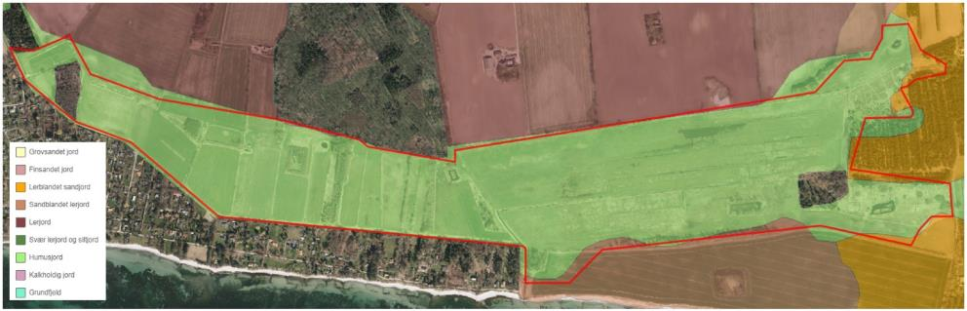
Figur 33. Oversigtskort over jordbundstyper (ref. 4).

Geoteknisk undersøgelse
Sweco har gennemført en geoteknisk undersøgelse af jordbunden i området. Fokus for undersøgelsen har været jordbundsforholdene, hvor der skal anlægges diger, for at fastlægge risikoen for terrænsætninger, bundbrud, forskydninger og gennemsivning af vand.

Undersøgelsen består af 3 dybe boringer til 5 m u.t. udført med borerig samt 5 håndboringer til 1,5 m u.t. Boringernes placering fremgår af figur 34. Geologisk rapport er vedlagt som bilag 10.

I boring 1 og 2 er der truffet overvejende organiske jordtyper som tørv ned til ca. 3 m dybde. I boring 3 er der truffet ler ca. 1,5 m under terræn. I alle boringer er der truffet morænesand og ler fra 3-6 m.

I alle de udførte håndboringer er der truffet tørv til 1,5 m.

Det vurderes at jordbunden består af bløde aflejringer der kræver køreplader ved kørsel med tunge køretøjer. Ligeledes vurderes at materialet ikke er velegnet til opbygning af traditionelle diger.
Alle organiske jordtyper har højt vandindhold og de udførte vingeforsøg viser en ringe forskydningsspænding, altså bæreevne.
De underliggende sandede og lerede aflejringer har derimod en høj bæreevne.

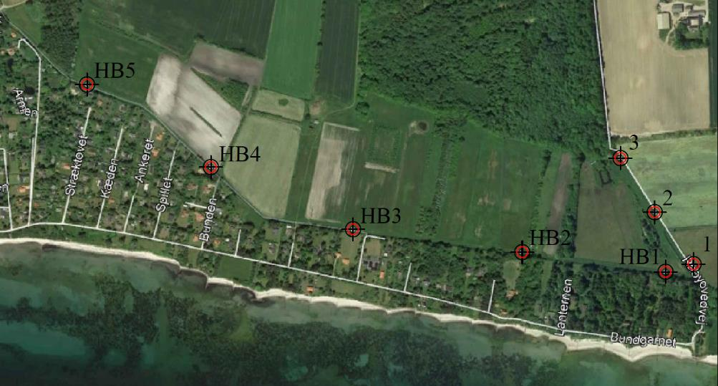
Figur 34. Oversigt over udførte boringer.

Okker
Hele projektområdet er registreret som lavbundsområde uden okkerklassificering (Ref. 6). Dette skyldes at kun lavbundsarealer i Jylland er blevet klassificeret.

Opmåling af projektområdet

Opmåling af projektområdet
I forbindelse med forundersøgelsen er der gennemført detailopmåling af relevante vandløb, tekniske anlæg, terrænkoter m.v. i området. En oversigt over indmålte punkter ses af figur 35 samt af bilag 2.
Ved opmålingen er udført en eftersøgning efter drænudløb. Der er dog ikke registreret nogle drænudløb i projektområdet.
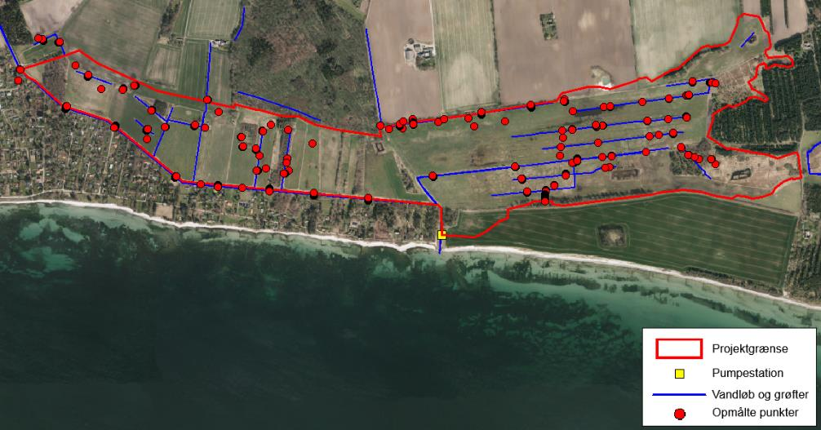
Figur 35. Opmålte punkter i og omkring projektområdet.

Vestkanalen
I forbindelse med projektet er udført en opmåling af Vestkanalen, som løber langs den sydlige kant af Råby Mose projektområdet. Opmålingen er udført fra projektområdets vestlige projektgrænse, omtrent ved vandløbets st. 1760 til ca. 300, hvor Vestkanalen løber sammen med Samlekanalen, ca. i vandløbets st. 3330. I alt er opmålt 1.560 m.

Vestkanalen har en bredde ved vandspejl på gennemsnitligt 2,2-2,8 m i området og en vanddybde på 60-90 cm. Vandløbets bundkote ligger i -2,7 til -3,1m og det faldet på den opmålte strækning er 0 ‰. Vandspejlet ligger i kote -2,3 m.

Vandløbet ligger ca. 1 meter under regulativmæssigt foreskrevet bundkote og hertil kommer, at bundbredden er udvidet i forhold til det foreskrevne (Ref. 9).

Længdeprofilet fremgår af nedenstående figur.

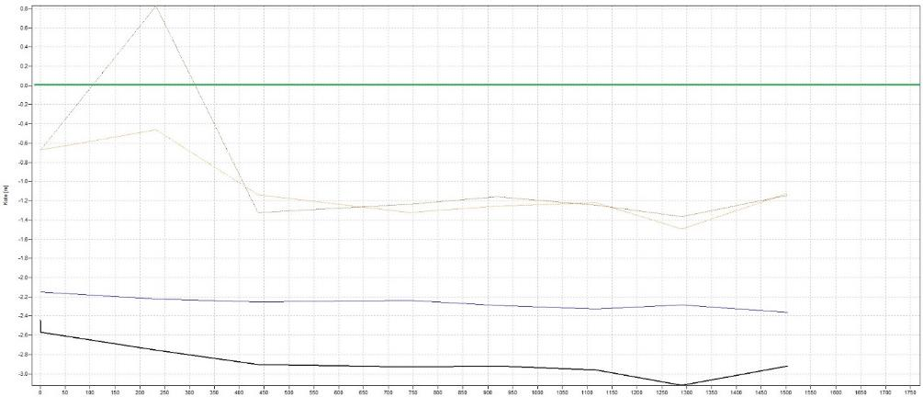
Figur 36. Længdeprofil af Vestkanalen, som ligger langs Råby Moses sydlige projektgrænse. Fuldt optrukket linje viser målt bundkote. Indsat grøn streg øverst viser kote 0,0. Mellem disse er vist højre og venstre brink.

Østkanalen
Østkanalen, som krydser igennem Råby Sø projektområde, er tillige opmålt i forbindelse med projektet. Opmålingen er udført i kanalens åbne forløb på matrikel 26 fra st. 734 til st. 1514, i alt 780 m. Opmålingen var vanskelig, som følge af en meget blød vandløbsbund. Enkelte steder betød den bløde bund at opmåling af tværsnit måtte opgives.

Østkanalen har en gennemsnitbredde ved vandspejl på ca. 2,2-2,8 m gennem området og en vanddybde på 60-160 cm. Vandløbets bundkote ligger på -2,9 til -3,6m(+) og det gennemsnitlige fald på den opmålte strækning er ca. 0,18 ‰. Vandløbets bundbredde er også her udvidet i forhold til det foreskrevne.

Områdets hydrologiske forhold
Vandbalancen for området ved Råby sø er beregnet ud fra målt afstrømning ved den nærmeste målestation med en tilstrækkelig dataserie, Sørup Å på Falster. Den anvendte dataserie repræsenterer 26 år fra 1980 til 2006. Oplandet til målestationen St. 61.04 ved Sørup Å er 30 km².

Vandføringer er omregnet til en arealspecifik afstrømning pr. km², der anvendes ved projektområdet.

I nedenstående tabel er vist karakteristiske afstrømninger i Sørup Å ved målestationen i perioden 1980-2006.

Afstrømningstype | År l/sek | År l/sek/ha | Sommer l/sek | Sommer l/sek/ha | Vinter l/sek | Vinter l/sek/ha
Minimum | 3,0 | 0,1 | 0,0 | 0,0 | 3,0 | 0,1
Middel | 191,2 | 6,37 | 75 | 2,5 | 354 | 11,8
Median | 65,80 | 2,2 | 25 | 0,8 | 174 | 5,8
Periodemaksimum | 2909,0 | 97,0 | 2167 | 72,2 | 2909 | 97,0
Tabel 36. Karakteristiske afstrømninger i Sørup Å ved målestation 61.04.

Oplandsopgørelse
Med baggrund i gis-tema over vandløbsoplande, udarbejdet af DMU i forbindelse med vandmiljøovervågning (ref. 21), er oplandet til området ved Råby Sø opgjort til i alt 829 ha, svarende til 8,29 km². En detaljeret opgørelse over deloplande fremgår af figur 37.

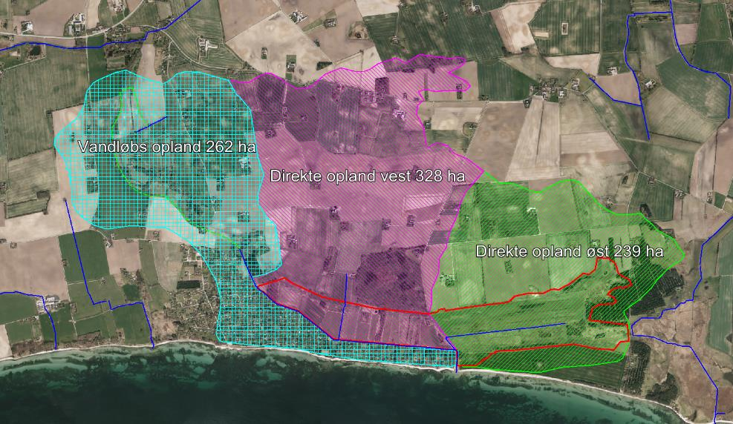
Figur 37. Direkte opland inklusiv projektområdets areal (lyserød skravering er opland til Råby Mose, og grøn skravering er opland til Råby Sø) til projektområdet (rød afgrænsning).

Karakteristiske afstrømninger i projektområdet
Med baggrund i den arealspecifikke afstrømning for Sørup Å på Falster kan afstrømningsværdier beregnes ved Råby Sø se tabel 7. De beregnede værdier er angivet for sommer- (april – september) og vinterhalvåret

Afstrømningstype | År l/sek | År l/sek/km² | Sommer | Sommer l/sek/km² | Vinter | Vinter l/sek/km²
Minimum | 0,3 | 0,1 | 0 | 0,0 | 0,3 | 0,1
Middel | 0,8 | 0,3 | 8 | 2,5 | 38 | 11,8
Median | 7,1 | 2,2 | 3 | 0,8 | 19 | 5,8
Maksimum | 314,2 | 97,0 | 234 | 72,2 | 314 | 97,0
Tabel 37. Karakteristiske afstrømninger til den vestlige del.

Afstrømningstype | År l/sek | År l/sek/km² | Sommer | Sommer l/sek/km² | Vinter | Vinter l/sek/km²
Minimum | 0,2 | 0,1 | 0 | 0,0 | 0,2 | 0,1
Middel | 0,6 | 0,3 | 6 | 2,5 | 28 | 11,8
Median | 5,2 | 2,2 | 2 | 0,8 | 14 | 5,8
Maksimum | 229,8 | 97,0 | 171 | 72,2 | 230 | 97,0
Tabel 38. Karakteristiske afstrømninger til den østlige del.

Nedbørsoverskud
Med baggrund i den arealspecifikke årsmiddelafstrømning for perioden 1973-2015 kan nedbørsoverskuddet beregnes til 201 mm/år, svarende til 0,06 l/s/ha.

Næringsstoffer

Kvælstoftilførsel
Kvælstofudvaskningen fra oplandet beregnes ud fra formlen i ”Naturstyrelsens vejledning til Kvælstofberegninger - 2014” der baseres på DMU’s tekniske anvisning nr. 19 (Ref. 3).

Formlen ser således ud:

N_{tab}=1.124*exp(-3.080 + 0,758*ln(A)-0.0030*S + 0.0249*D)

Nøgleparametrene er:
A = Vandbalancen for nedsivningsområdet (i mm)
D = andelen af dyrket areal i nedsivningsområdet i %
S = Andelen af sandjord i nedsivningsområdet i %

Grundlaget for opgørelse af arealanvendelsen er et gis-tema fra DMU udarbejdet i forbindelse med vandplanen. Opgørelse over jordbundstypen og andel sandjord er foretaget ud fra j200 jordartskortet fra GEUS (ref. 4). Samtlige gennemførte beregninger følger kravene til kommunale vådområder jf. Ref. 2. Beregninger er vedlagt som bilag 8.

Det direkte opland til projektområdet, eksklusiv projektområdets areal, er opgjort til 466 ha og ligger primært nord for projektområdet.

 | Direkte opland | Projektområde
Areal (ha) | 466 | 101
% dyrket | 85 | 79*
% sandjord | 11 | -
N-udvaskning kg/ha | 17,6 | 21,6
N-udvaskning kg | 8.218 | 4.063
Tabel 39. Beregnet N-tilførsel til projektområdet. *79 % omdriftsjord ved omklassificering af Klintholms arealer. Uden omklassificering er dyrknings% 32.

Den samlede beregnede N-tilførsel til området kan opgøres til 12.281 kg N/år.

Fosfor i jordbunden
Fosfor er sammen med kvælstof et af de styrende næringsstoffer i vandmiljøet og fosfortilførslen til Hovedvandopland 2.6 Østersøen skal ifølge den gældende vandoplandsplan reduceres. (Ref. 13)

Fosfor lagres i jorden i forskellige former, hvor den største enkeltpulje af
fosfor findes bundet til jernoxider. Denne binding er stabil under iltede forhold, men nedbrydes under de iltfrie forhold, der kan opstå ved periodisk vandmætning. Et vådområde kan derved potentielt medføre udvaskning af fosfor fra jordbunden i projektområdet og medføre belastning af et nedstrøms vandområde.

Til vurdering af risikoen for fosforudvaskning er udtaget en række jordprøver til analyse. Prøveudtagning og analyse er udført efter standardiseret metode i henhold til DCE’s anvisninger jf. Ref. 14.

Projektområdet er inddelt i 65 prøvefelter efter nedenstående figur.

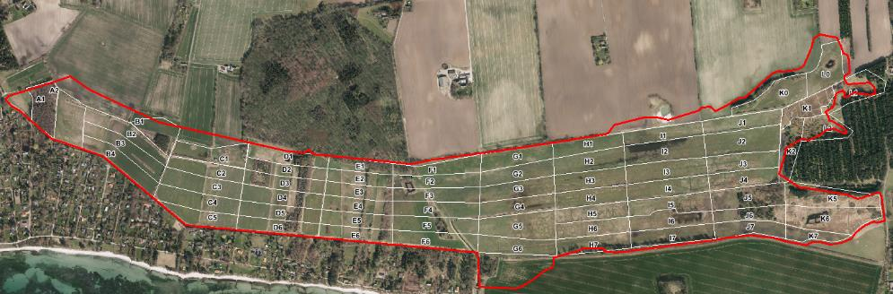
Figur 38. Placering af prøvefelter.

Analyseresultater fremgår af nedenstående tabel og er udført af Eurofins A/S.

Prøvefelt | Fosfor (P)  (P-BD mg/kg) | Jern  (Fe-BD mg/kg) | Rumvægt  (Vol vægt kg/m³) | Tørstof %
A1 | 250 | 3400 | 405 | 43
A2 | 57 | 2700 | 1410 | 82
B1 | 190 | 3900 | 975 | 68
B2 | 94 | 4400 | 441 | 44
B3 | 73 | 1300 | 549 | 50
B4 | 76 | 2900 | 439 | 48
C1 | 91 | 3500 | 609 | 50
C2 | 75 | 3100 | 493 | 52
C3 | 95 | 2800 | 558 | 51
C4 | 92 | 2900 | 521 | 46
C5 | 60 | 3000 | 464 | 47
D1 | 120 | 3100 | 1010 | 77
D2 | 85 | 2800 | 546 | 49
D3 | 79 | 2500 | 437 | 48
D4 | 72 | 2300 | 604 | 49
D5 | 62 | 1500 | 507 | 50
D6 | 87 | 1800 | 530 | 52
E1 | 310 | 1600 | 871 | 79
E2 | 73 | 1300 | 397 | 43
E3 | 120 | 2300 | 528 | 42
E4 | 160 | 2000 | 460 | 39
E5 | 170 | 1900 | 360 | 39
E6 | 23 | 200 | 506 | 47
F1 | 210 | 2500 | 1010 | 78
F2 | 310 | 3000 | 702 | 60
F3 | 320 | 4200 | 382 | 42
F4 | 500 | 2100 | 575 | 60
F5 | 440 | 1900 | 509 | 54
F6 | 400 | 2300 | 586 | 51
G1 | 180 | 2700 | 1290 | 81
G2 | 220 | 2400 | 533 | 52
G3 | 200 | 2400 | 439 | 40
G4 | 340 | 3400 | 400 | 44
G5 | 550 | 4500 | 426 | 42
G6 | 210 | 1300 | 393 | 50
H1 | 490 | 3200 | 866 | 72
H2 | 250 | 2900 | 547 | 52
H3 | 230 | 3000 | 306 | 42
H4 | 330 | 3100 | 429 | 44
H5 | 240 | 2300 | 355 | 36
H6 | 570 | 3300 | 263 | 26
H7 | 230 | 1300 | 964 | 51
I1 | 410 | 3600 | 459 | 43
I2 | 280 | 2800 | 401 | 36
I3 | 270 | 3000 | 403 | 40
I4 | 290 | 4200 | 422 | 43
I5 | 420 | 3600 | 343 | 24
I6 | 650 | 2300 | 330 | 25
I7 | 420 | 3200 | 427 | 36
J1 | 290 | 3500 | 573 | 48
J2 | 350 | 3200 | 539 | 41
J3 | 480 | 4700 | 250 | 30
J4 | 250 | 2100 | 462 | 35
J5 | 340 | 1800 | 465 | 46
J6 | 470 | 750 | 927 | 76
J7 | 130 | 1300 | 998 | 73
K0 | 160 | 4400 | 437 | 42
K1 | 230 | 3800 | 609 | 59
K2 | 460 | 2400 | 831 | 59
K5 | 80 | 1000 | 1090 | 83
K6 | 83 | 2800 | 290 | 35
K7 | 220 | 2500 | 549 | 49
L0 | 110 | 2100 | 683 | 60
L1 | 170 | 1900 | 678 | 66
L2 | 460 | 2400 | 831 | 59
Tabel 40. Analyseresultater for fosforprøver.

Jordprøvernes gennemsnitlige BD-P indhold ligger på 242 mg/kg, som ligger i den lave ende af gennemsnitlige niveauer for jord på 200-3000 mg/kg. En enkelt analyse ligger nær detektionsgrænsen på 20 mg/kg.

BD-P indholdet ligger i alle prøver under 660 mg/kg. De højeste fosforkoncentrationer findes overvejende i Råby Søområdet, som er drevet ekstensivt.

Indholdet af BD-Fe ligger i gennemsnit på 2.651 mg/kg, hvilket er lavt og under det generelle niveau på 3.000-70.000 mg/kg. De højeste jernkoncentrationer findes overvejende i Råby Søområdet foruden enkelte i den nordvestlige del af Råby Mose.

Jordprøvernes volumenvægt er gennemsnitligt 578 kg/m³. Den lave volumenvægt afspejler det høje indhold af organisk materiale. Til sammenligning er volumenvægten af mineraljorder (sand og ler) typisk 1,2 til 1,5 tons pr. m³.

Organisk indhold i jord
Ca. 63 % af undersøgelsesområdet ligger i det forhåndsudpegede lavbundsområde ved Råby Sø. Arealet fremgår af nedenstående figur.

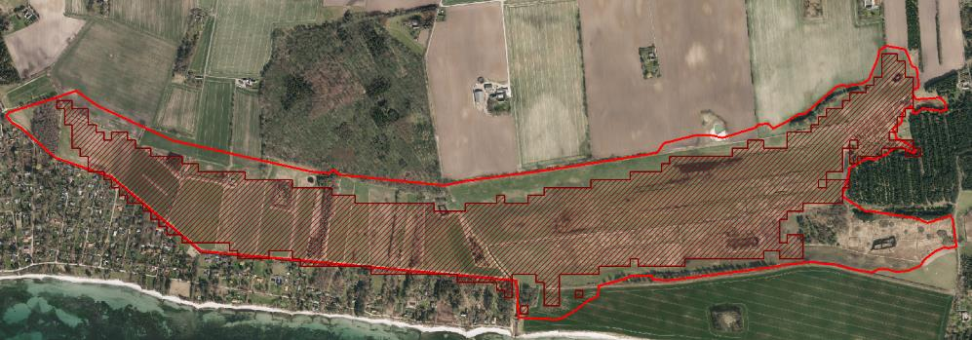
Figur 39. Kortlagt område med over 12% kulstof baseret på Tørv 2010-kortet.

Da dele af det indledende undersøgelsesområde ligger udenfor det forhåndsudpegede lavbundsområde, er der udtaget 29 supplerende jordprøver, se figur 40, til bestemmelse af organisk indhold. Analyser er udført efter ISO 10694 af Analytech A/S.

Prøvenr. | TOC [% i TS] | Prøvenr. | TOC [% i TS]
T0 | 5.9 | T15 | 6.8
T1 | 31 | T16 | 2.8
T2 | 6.8 | T17 | 3.1
T3 | 23 | T18 | 9.2
T4 | 5.3 | T19 | 15
T5 | 24 | T20 | 21
T6 | 18 | T21 | 17
T7 | 18 | T22 | 13
T8 | 6.4 | T23 | 8.2
T9 | 20 | T24 | 7.8
T10 | 3.1 | T25 | 5.3
T11 | 5.0 | T26 | 3.3
T12 | 2.4 | T27 | 14
T13 | 3.5 | T28 | 22
T14 | 6.1
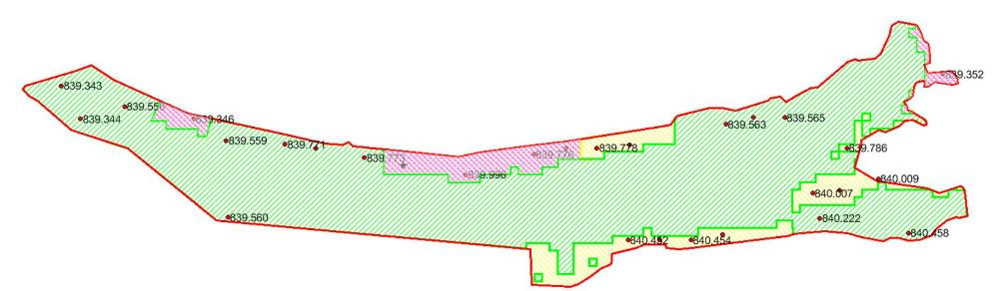
Tabel 41. Analyseresultater for jordprøver i undersøgelsesområdet.
Figur 42. Placering af tørve-prøvetagningsfelter.
Af nedenstående tabel 42 og figur 41 ses resultaterne. Kulstofindholdet er angivet som et gennemsnit af prøverne indenfor prøvefelterne. Arealer som ligger i områder med mere end 12% kulstof udgør ca. 83,5% af det samlede projektområde og øges derved i forhold til tidligere kortlægning.

Tørveindhold % | Areal ha (%)
>12 % | 84,15 ha (83,5 %)
6-12 % | 10,1 ha (10 %)
<6 % | 6,55 ha (6,5 %)
Tabel 42. Korrigering af kulstofindhold i jorden i projektarealet på basis af tørveprøverne.

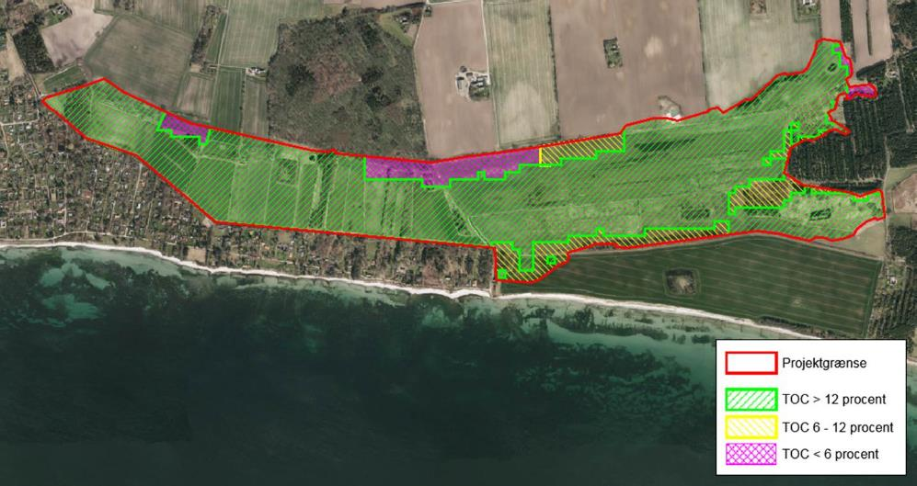
Figur 41. Indhold af organisk stof i projektområdet efter supplering af tørveprøver.

Rekreative interesser
Ifølge Vordingborg Kommuneplan 2013 (ref. 12) findes inden for projektområdet et område, der er udpeget til friluftsliv, se figur 42. Udpegningen tager udgangspunkt i områder, hvor landskab og natur rummer store oplevelsesværdier og er stærk nok til rekreativ benyttelse. Der hvor sommerhusområder ligger i tilknytning til friluftsområder er de afgrænset som en del af friluftsområderne for at understrege sammenhængen med rekreativ anvendelse (Ref. 12).
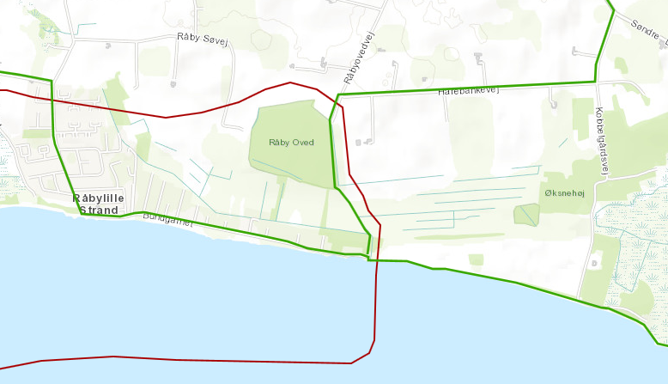

Figur 42. Rød linje i afgrænsning af et udpeget friluftsområde. Grøn linje er udpeget vandresti. Ref. 12.

Inden for projektområdet findes desuden en vandre- og cykelsti, der går langs Råby Ore. Langs kysten på yderkanten af projektområdet findes vandreruten Camønoen.

Områder hvor der under besigtigelser i 2017 blev observeret hochsitz, fodertønde samt vildtremise, formodes af repræsentere jagtinteresser i området.
Området besøges i et vist omfang af fuglekiggere.

Tekniske anlæg og ledninger samt dræn
Der er søgt oplysninger via LedningsEjerRegistret (LER). Der er søgt hos følgende ledningsejere:
- TDC
- Vordingborg forsyning
- GlobalConnect
- Råbylille vandværk
- SEAS-NVE
- Fibia
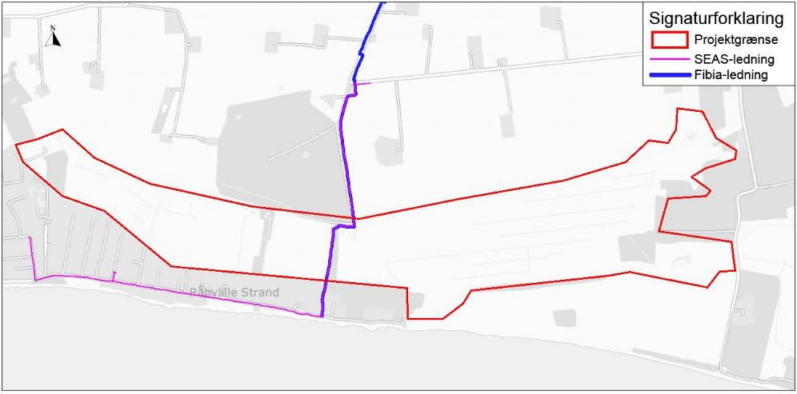
Der er registreret ledninger tilhørende SEAS-NVE og Fibia i projektområdet. Ledningerne passerer projektområdet langs skellet mellem matrikel 76a og 77a Råbylille By, Elmelunde i Råby mose området. Ellers har søgningen ikke påvist ledninger eller rør i projektområdet.
Figur 41. Oversigtskort over registrerede ledninger som ligger indenfor projektområdet.

Af tekniske anlæg er der registreret et antal broer og røroverkørsler på Vest- og Østkanalen. Desuden gennemskæres det samlede projektområde af en markvej beliggende på matrikel 26 Råbymagle By, Borre. Markvejen fungerer både som rekreativ sti og som adgangsvej til drift af engene og i forbindelse med vandløbsvedligeholdelse.

Der er desuden registreret en ældre trælade på matr. 51f Råbylille By, Elmelunde. Laden kan ses på luftfotos tilbage til 1995. På næste tilgængelige luftfoto fra 1954 er laden ikke opført.

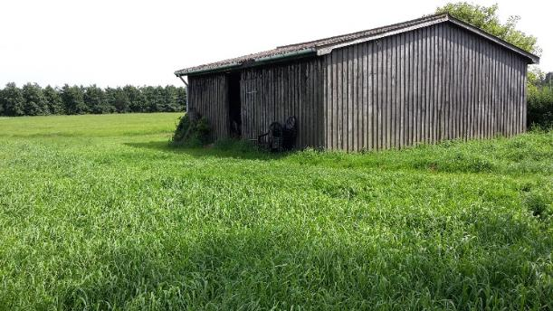
Foto 38. Ældre trælade på matr. 51f Råbylille By, Elmelunde.

Umiddelbart opstrøms projektområdet, på matrikel 48kf Råbylille By, Elmelunde, ligger Råbylille Strand Renseanlæg. Renseanlægget udleder til Nordkanalen og har en rense effektivitet til MBK og har en kapacitet på 1.200 PE. Der er i spildevandsplanen overvejelser om at nedlægge renseanlægget i perioden 2017 – 2020 (ref. 20).

Afvandingskanalerne i området og pumpestationen ved udløb til Østersøen er beskrevet i afsnit 3.2.

Dræn
Der er ved nærværende undersøgelse ikke registreret dræn i området. Ved den ejendomsmæssige forundersøgelse er lodsejere blevet spurgt om dræn, dog uden at der herved er fremkommet oplysninger om dræn i området.

Lov- og Planmæssige bindinger
Den østlige del af projektområdet og yderste vestlige del er natur, der er beskyttet af naturbeskyttelseslovens §3. Skoven Råby Oved er fredskov og dermed beskyttet efter skovloven. Rundt om skoven er der udlagt en skovbyggelinje (naturbeskyttelsesloven §17). Der findes desuden strandbeskyttelseslinje inden for projektområdet (naturbeskyttelsesloven §15).

Rundt om Råby Oved i udkanten af projektområdet findes beskyttede diger (museumsloven §29a). Der findes ingen beskyttede fortidsminder indenfor projektområdet, og området er ikke udlagt som kulturarvsareal. Men der er gjort flere enkelte fund af ikke fredede fortidsminder. Det drejer sig om to kranier fra oldtiden fundet i hhv. 1948 og 1970. Herudover er der i 1907 fundet to vandrullede kerneøkser fra oldtiden samt et uspecificeret fund fra stenalderen. Findesteder kan ses på figur 43. Eventuelle arkæologiske forundersøgelser aftales nærmere med det kulturhistoriske museum, Museum Sydøstdanmark.

Råbylille Kanal (Vestkanalen) er beskyttet af naturbeskyttelseslovens §3, og den sidste del af kanalen, der munder ud i Østersøen (Samlekanalen), har åbeskyttelseslinje omkring (naturbeskyttelsesloven §16).

Der er ikke registreret nogle vandforsyningsboringer indenfor projektområdet.

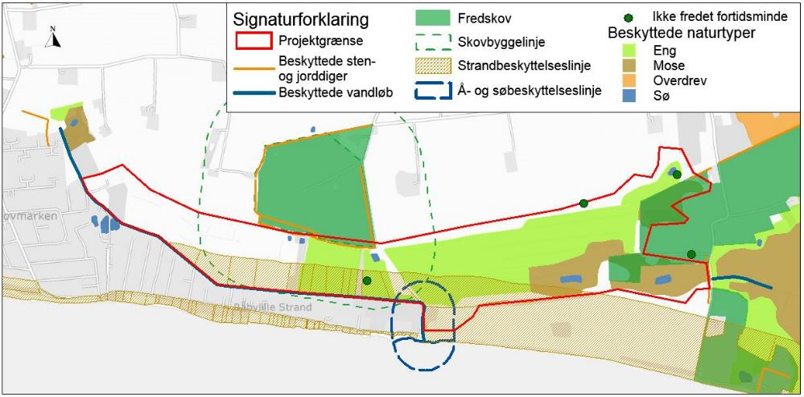
Figur 43. Lov- og planmæssige bindinger i og nær projektområdet.

Projektforslag

Generelle projektovervejelser
Den CO₂-reducerende effekt ved et lavbundsprojekt opnås ved reduktion eller ophør af nedbrydning af organisk materiale i jordbunden. Denne nedbrydning frigiver store mængder CO₂ og er desuden årsagen til at Råby Sø området i dag ligger 1-2 m under havoverfladen. Hæves vandstanden indenfor området, eksempelvis ved etablering af en højere afløbstærskel reduceres nedbrydningen af organisk stof og terrænsætningen vil ophøre.

Med baggrund af de gennemførte besigtigelser og indledende undersøgelser er der i samarbejde med Vordingborg Kommune udarbejdet tre forslag til etablering af Lavbundsprojekt for Råby Sø og Råby Mose. Da der er flere strukturelle forhold at tage hensyn til, er der udarbejdet et forslag for Råby Sø, og to forslag for Råby Mose. Forslagene kan etableres uafhængigt af hinanden.
Det andet forslag for Råby Mose er kun indledede screenet, da det ret hurtigt stod klart, at dette projektforslag ikke var optimalt til realisering.

De scenarier der var under overvejelse var at etablere en samlet større sø i hele projektområdet, med vandtilførsel fra Råbylille kanal. Skulle dette realiseres ville vandstanden enten være meget lav, da Råbylille kanal har sit startpunkt under kote 0 eller med en højere vandstand hvor der ville der forekomme tilbagestuvning langt udenfor projektområdet op i Råbylille kanal.
En samlet større sø, uden vandtilførsel fra Råbylille kanal var også under overvejelse, men ville betyde et højt massivt dige mellem sommerhusene og et søareal i Råby mose. Da det forventedes at ville medføre protester med et så højt dige og så meget vand i et niveau over sommerhusområdet blev dette ligeledes forkastet som en mulig projektløsning.

Det samlede projekt er derfor udarbejdet med et lavt vandspejlsniveau i Råby Mose og et lidt højere niveau i Råby Sø. Begge afvander dog som i dag til kanalen og pumpestationen.
Det blev ligeledes besluttet at undlade at hæve eller omlægge bunden af nordkanelen, da baglandet og sommerhusområdet Råbylille Strand afvandes via denne.

Udover hovedkriteriet for lavbundsprojektet (fiksering af CO₂ og reduktion af kvælstofudledningen) er der ligeledes fokus på at fremme vilkårene for etablering af rigkær-tilknyttede arter foruden fortsat mulighed for afgræsning eller høslæt af dele af arealerne. Projektet fokuserer på genetablering af den naturlige hydrologi i de områder, hvor der er potentiale for at rigkærs-arter og -naturtyper kan indfinde sig. Dette svarer til formålet med N2000 planen. (Ref 18.)

Projektet er efter aftale med Vordingborg kommune geografisk opdelt i to, en østlig og en vestlig del, som adskilles af et nord/syd gående dige. De to delområder er projekteret med forskellige vandspejlsniveauer af tekniske, anvendelses og naturmæssige hensyn. De to delområde er behandlet enkeltvist i de efterfølgende afsnit.

Forslagene er udarbejdet under hensyntagen til de eksisterende naturværdier, tekniske anlæg og kommunens ønsker for området, foruden de overordnede krav til denne type projekter. I det følgende præsenteres projektforslagene.

NB. Etableres kun et af delområderne alene gælder følgende forhold.
Hvis Råby sø etableres uden Råby Mose skal afløb fra Råby Sø føres til eksisterende grøft der afvander til vestkanalen langs grusvejen over til skoven.
Hvis Råby Mose etableres uden Råby Sø skal der etableres et lavt ca. 0,5 m højt dige samt en afskærende grøft vest for diget. Diget kan anlægges med jord fra udgravning af grøften. Begge muligheder er vist på bilag 4.1 og 4.2.

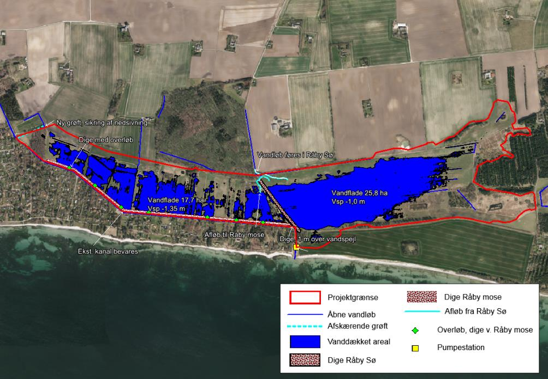
Figur 44. Projektforslag for Råby sø og Råby mose.

Scenarie 1 - Råby Sø – lavvandet sø med omgivende mose og eng
I den østlige del, Råby Sø hæves vandstanden ved etablering af et dige i delprojektområdets vestlige side, hvorfra der etableres et afløb i kote -1,0. Altså med vandspejl 1 m under havniveau. Dette medfører at der opstår en lavvandet sø på ca. 26 ha med en gennemsnits dybde på 0,5-0,25 m. Søarealet bliver ca. 26 ha og den maksimale dybde bliver 0,75 m. Søens forventelige udbredelse ses modelleret nedenfor i figur 45.

Figur 45 viser også diget mellem det østlige og vestlige delområde. Diget er langt overvejende beliggende på matr. 26, tilhørende Klintholm. Mod øst støder arealet op til Busemarke mose.

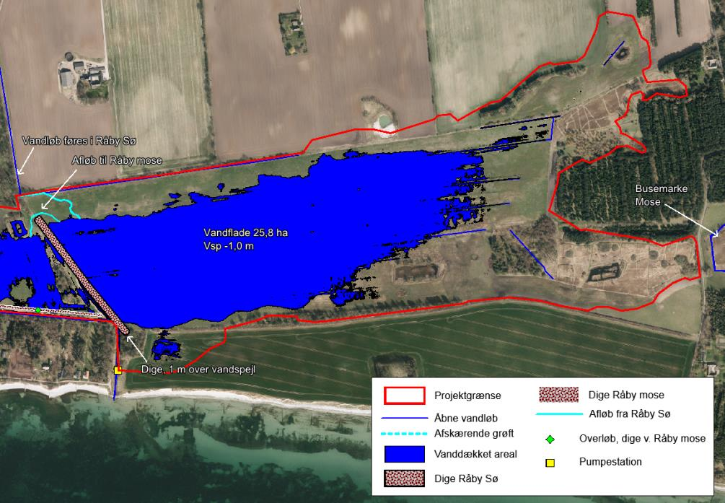
Figur 45. Østlige delområde med vandflade i kote -1,0 m.

Et mindre vandløb/grøft der tilstrømmer fra nord midt mellem delområderne føres fremtidigt i Råby Sø. Overskydende vand fra Råby Sø føres mod vest nord om diget til Råby mose, for at optimere kvælstofomsætningen. Fra det øvrige opland tilføres vand diffust gennem de øvre jordlag eller via. ikke registrerede grøfter.

Figur 46 viser Råby Sø - området hvor drændybder/påvirkningsområdet omkring det vanddækkede areal er vist.
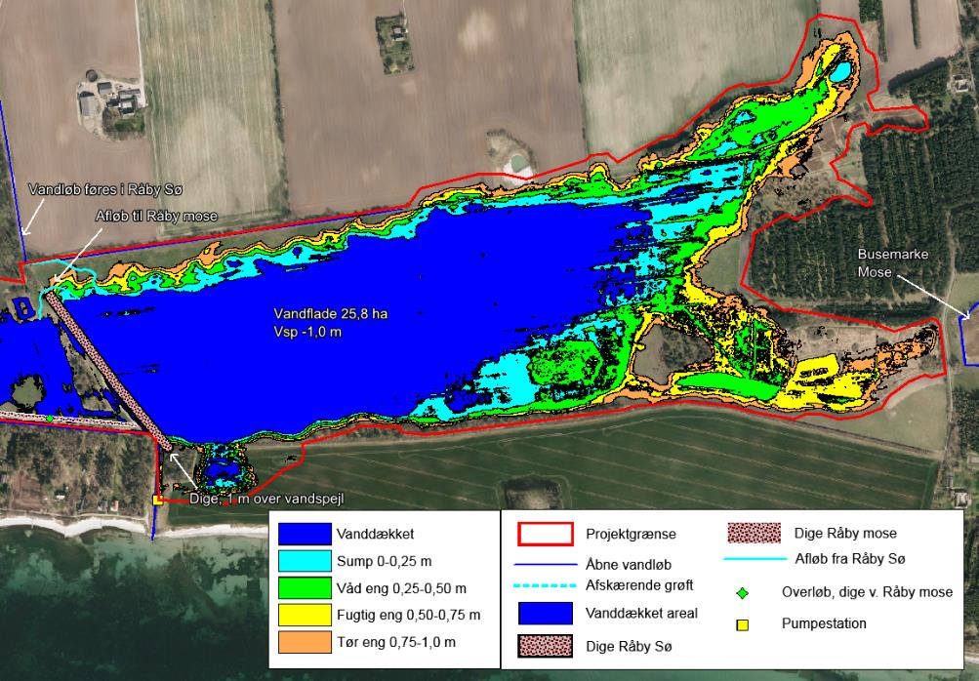
Figur 46. Østlige delområde med vandflade i kote -1,0 m og påvirket areal.

Søen i den østlige del bliver ganske lavvandet. For at vurdere dybden af søen er der lavet to tværsnit i området til illustrering heraf. Placering af tværsnit ses på figur 47. Figur 48 og 49 viser tværsnittene.

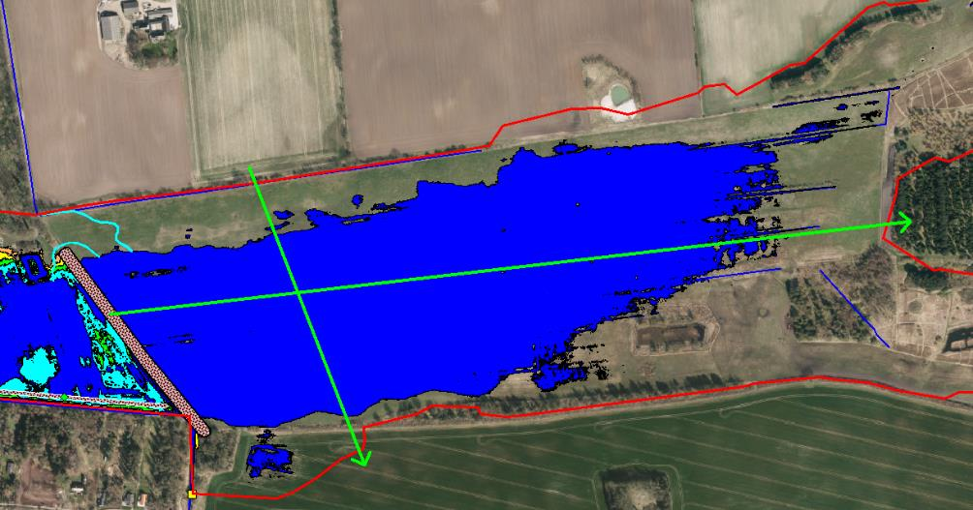
Figur 47. Placering af terrænsnit, Råby Sø.

På figur 48 ses terræntværsnittet for det nord/sydgående tværsnit. Jordoverfladen og det kommende vandspejl i Råby Sø er vist. Tværsnittet viser, at vanddybden ved denne løsning bliver omkring 0,5 m, med enkelte dybere lavninger. Både nord og sydbreden af søen bliver stejl og stiger hurtigt op over 1 m påvirkningszonen.

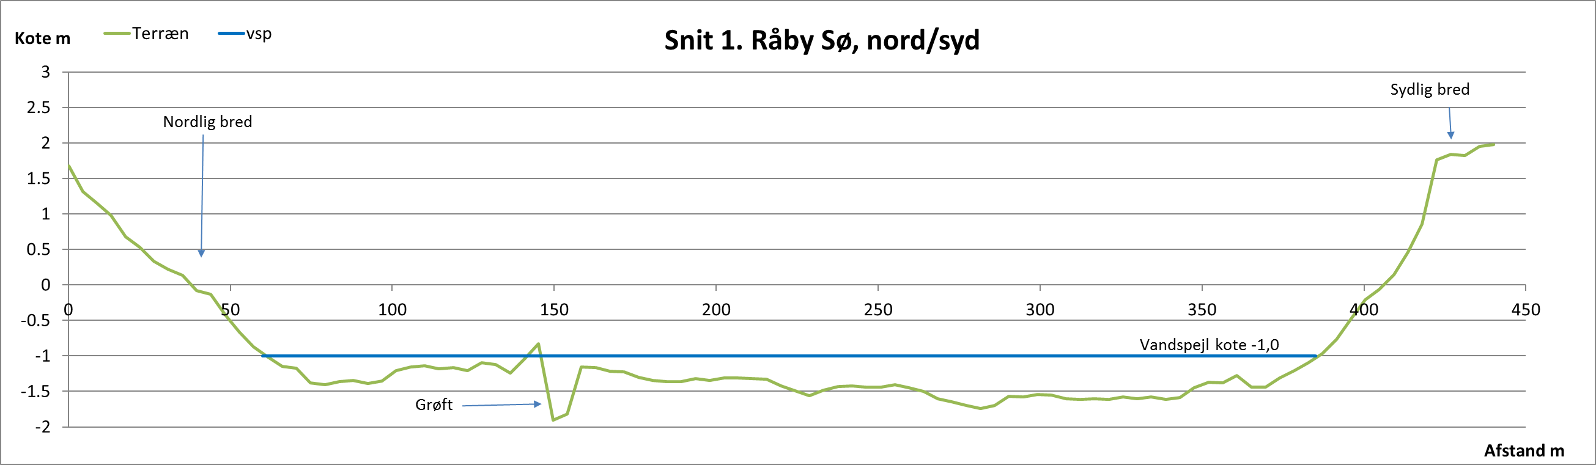
Figur 48. Snit nord/syd med terræn og vandspejl.

På det øst-vestgående tværsnit ses det at vanddybden bliver beskeden omkring 0,5 m, med enkelte lidt dybere lavninger. Østbreden er mindre stejl, men stiger hurtigt op over 1 m påvirkningszonen. Mod vest ses diget der adskiller de to delområder. Diget har krone i kote 0,0 m, svarende til 1 m over vandspejlet i søen.

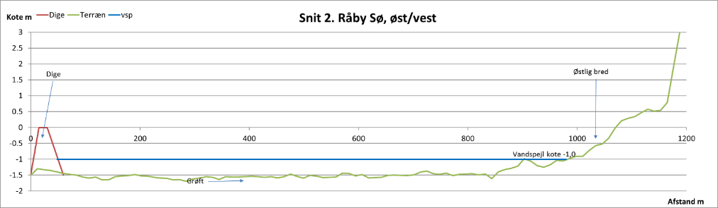
Figur 49. Snit øst/vest med terræn og vandspejl.

Etablering af dige
For at hæve vandstanden i området til kote -1,0 er det nødvendigt at etablere et 350 m langt dige fra nord til syd tværs over Råby Sø-området. Diget etableres ovenpå den eksisterende markvej der forløber syd-nord gennem området, da jordbunden her er mest stabil pga. den eksisterende vejkasse. På toppen af diget etableres en erstatningsvej.

Diget kan etableres enten med tilkørt materiale i form af sand med tætning med lermembran på østsiden. Den side af diget der vender mod øst, ind mod den kommende sø skal etableres med fladt anlæg på 1:5 grundet de mere fugtige forhold. Modsatte side kan anlægges med anlæg 1:3. Toppen af diget etableres med en kronebredde på 4, evt. 5 m, så der kan etableres en kørevej/trampesti på toppen. Digets top kommer til at ligge i kote 0,0 m, svarende til 1 m over det fremtidige vandspejl i Råby Sø. Vandspejlslinjen i kote -1,0 m skal erosionssikres mod bølgepåvirkning ved udlægning af sten fra 30 cm under vandspejlsniveau til 50 cm over. Skitse over digets opbygning og udformning fremgår af figur 50.

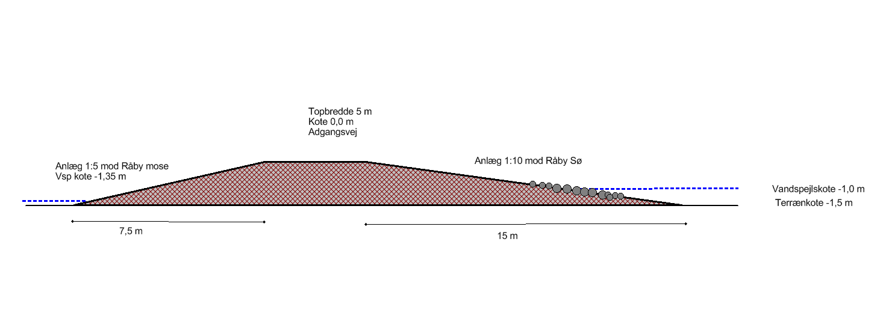
Figur 50. Tværsnit af dige med adgangsvej og vandspejl.

Alternativt kan diget etableres med den lokale tørvejord. Dette vil være økonomisk fordelagtigt, da der ikke skal tilkøres jordmaterialer udefra.
Anvendelse af tørvejord vil medføre uddybning af en mindre del af Råby Sø, hvilket kan være en fordel for en evt. kommende fiskebestand, der ellers med den lave vanddybde risikerer at dø ved langvarig frost i vinterperioden.

Ved anvendelse af tørvejord til etablering af diget, skal diget anlægges med anlæg 1:15 mod øst. Mod vest og Råby mose skal diget etableres med anlæg 1:5. Diget skal ved etablering anlægges med 0,5 m ekstra tophøjde for at kompensere for den reduktion der vil være i tørvejorden ved udtørring, sammensynkning, afbrænding m.v. Den færdige højde på diget skønnes at være omkring kote 0 m efter den indledende sætning af undergrund og det anvendte materiale.

Det fladere anlæg vil reducere behovet for stensikring, da bølgepåvirkning vil være fordelt på et større område. Der skal dog stensikres i vandlinien med sten i størrelse Ø64-128 mm. Stensikring udlægges i et tyndt, men dækkende lag fra 0,2 m under til 0,2 m over vandlinjen i kote -1,0 m.

For at dokumentere sætninger i diget skal der etableres 4 moniteringsstationer. Den ene type er tiltænkt måling af sætninger i toppen af diget og etableres i form af en flise på 30x30 cm der udlægges i toppen af diget.
For at måle evt. sætninger i bunden af diget nedlægges en 30x30 cm jernplade på eksisterende terræn inden opbygningen af diget. Pladen skal være monteret med en 2,2 m lang jernstang, så denne stikker op over top af diget. Herved kan evt. sætninger i det eksisterende terræn følges.

Moniteringsprogrammet foreslås udformet, så der kontrolmåles med præcisions-gps henholdsvis 1, 3, 6 og 12 måneder efter etablering og herefter vurderes det, om der er behov for fortsat monitering. I anlægsfasen anbefales løbende monitering af jernstængerne med gps, så evt. større sætninger kan opdages i tide.

Etablering af afløb fra delprojektområdet
Afløbet fra delområdet Råby Sø foreslås placeret umiddelbart nord om det nye dige, som vist på figur 51. Afløbet føres i Ø 50 cm rør under markvejen ind i Råby Mose projektområdet og anlægges, som vist på figur 51, med et svagt slynget forløb med et fald på 3 ‰, en bundbredde på 1 m og et anlæg på 1:3. Afløbet stensikres i bunden med håndsten i størrelse Ø10-15 cm.

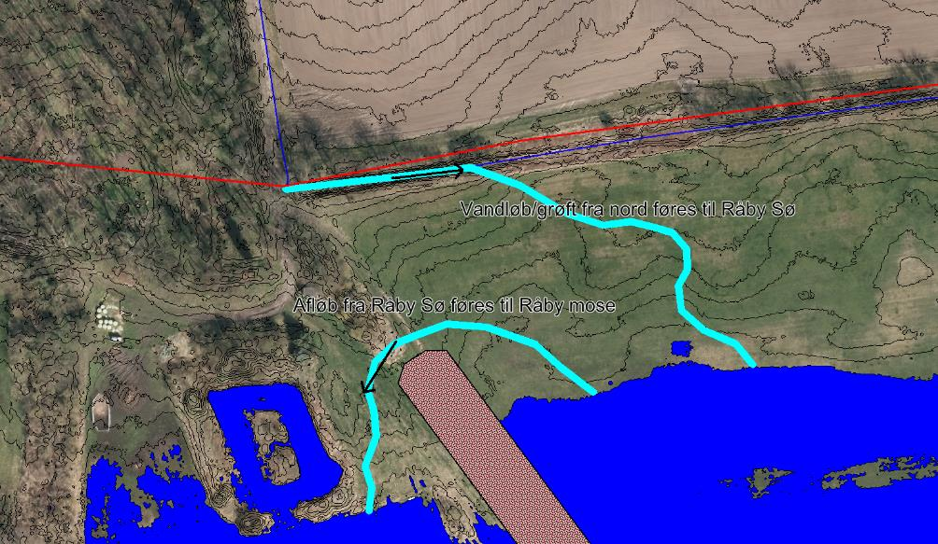
Figur 51. Vandtilførsel til Råby Sø og afløb herfra til Råby mose.

Etableres Råby Sø uden Råby mose kan afløbet føres nord om diget som beskrevet og i nordkanalen der leder til pumpestationen.
Etableres kun Råby Sø føres vandet til afvandingsgrøften langs diget i Råby mose.

Et omdriftsareal syd for Råby Sø påvirkes afvandingsmæssigt ved etablering af Råby sø. Dette areal kan friholdes for påvirkning ved etablering af en ny grøft der leder mod vest til kanalen lige inden pumpestationen.
Mellem grøften og Råby Sø skal etableres en lav ca. 30 cm høj jordvold for at sikre mod overløb fra søen. Jordvold etableres med opgravet jord fra grøften.
Sidste del af grøften føres i Ø110 mm rør gennem diget.
Se figur 52.
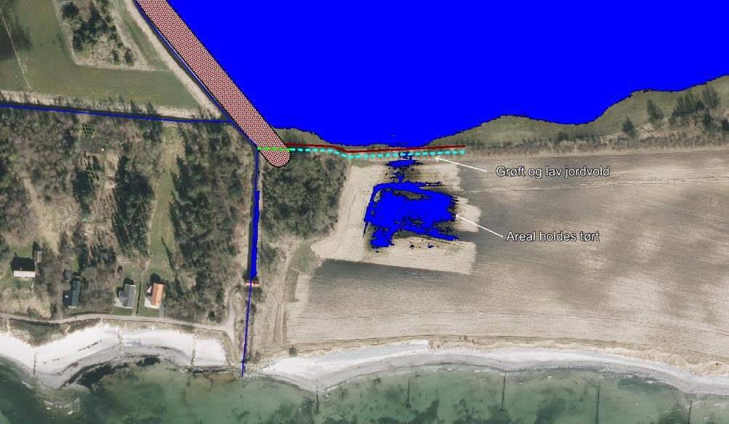
Figur 52. Placering af afskærende grøft. Blå: åben grøft. Grøn: ø110 mm rør.

Scenarie 2 - Råby Mose – Sjapvandsområder med mose og eng
Af hensyn til det nærved liggende sommerhusområde, hæves vandstanden i området i mindre omfang, end i Råby Sø området.

Fremtidig situation for vandstanden i Råby mose fremgår af figur 53 nedenfor.

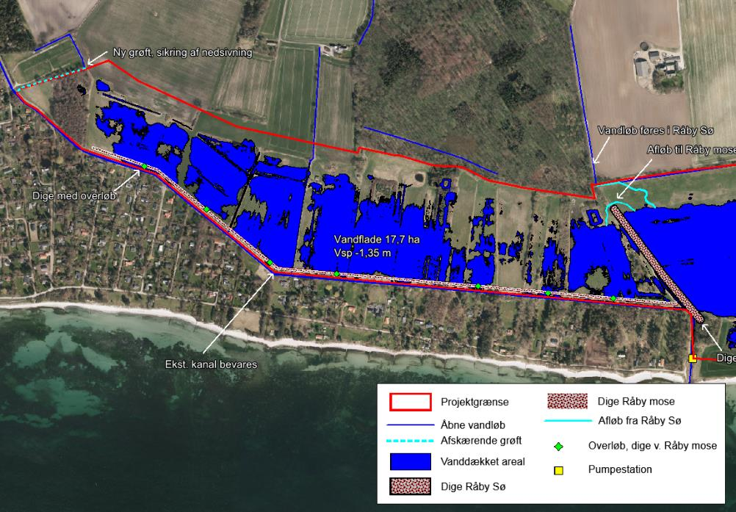
Figur 53. Vestlige del med Råby mose. 10-20 cm vanddybde, lavt dige mod ekst. kanal og overløb hertil.

I Råby mose/delområde Vest etableres særdeles lavvandede, men dog vanddækkede områder på i alt knap 18 ha. Vanddybden vil i projektområdets vanddækkede arealer blive mellem 0,1 og 0,3 m. Området tilføres vand fra flere mindre grøfter fra nord samt fra Råby sø delområdet. Mod nord stiger terrænet forholdsvis brat, hvorfor påvirkningszonen er ganske smal. Arealer med drændybder dybere end 1 m under terræn fremgår af figur 54. Den centrale del af området bliver fugtig, men mod nord aftager påvirkningen hurtigt.
Da oplandet og tilstrømningen af vand er af beskeden størrelse vil vandspejlskoten styres af de mange overløb uden vandstandsstigninger i vinterperioden.

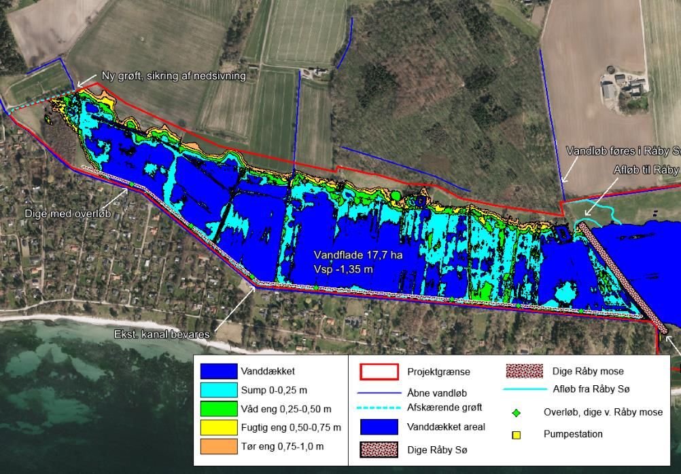
Figur 54. Vestlige delområde, Råby mose, med vandflade i kote -1,35 m og påvirket areal.

For at illustrere vanddybden i moseområdet er der lavet et tværsnit gennem området. Tværsnittets placering ses på figur 55.

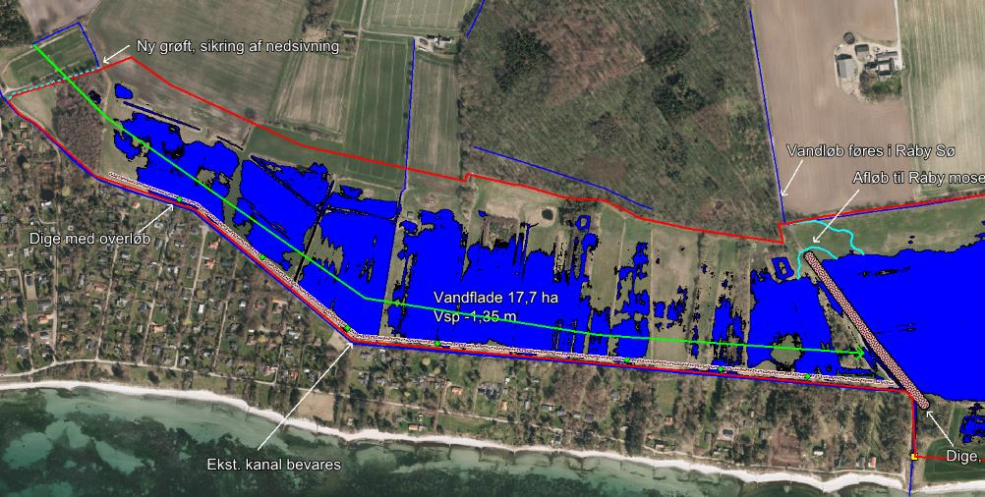
Figur 55. Placering af terrænsnit, Råby mose.

Det fremgår af terrænprofilet på figur 56, at vanddybden bliver ganske beskeden.

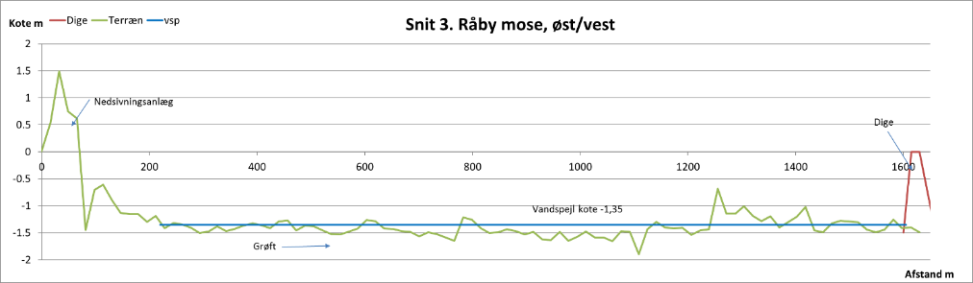
Figur 56. Snit øst/vest med terræn og vandspejl.

Etablering af jordvold langs kanal
Vandstanden i Råby mose hæves ved stedvist, hvor terrænet er lavt, at etablere en lav jordvold langs nordsiden af afvandingskanalen der løber langs sommerhusområdet. Jordvolden planlægges at få kronetop 0,2 m over vandspejlet i Råby mose, svarende til kote -1,15 m.
Det eksisterende terræn langs kanalen ligger i dag i kote -1 til -1,5 m, hvorfor der kun stedvist er behov for påfyldning. Hvor der er behov for terrænhævning, skal jordvolden i gennemsnit være ca. 20-30 cm høj. Der er således tale om begrænsede anlægsmæssige tiltag.

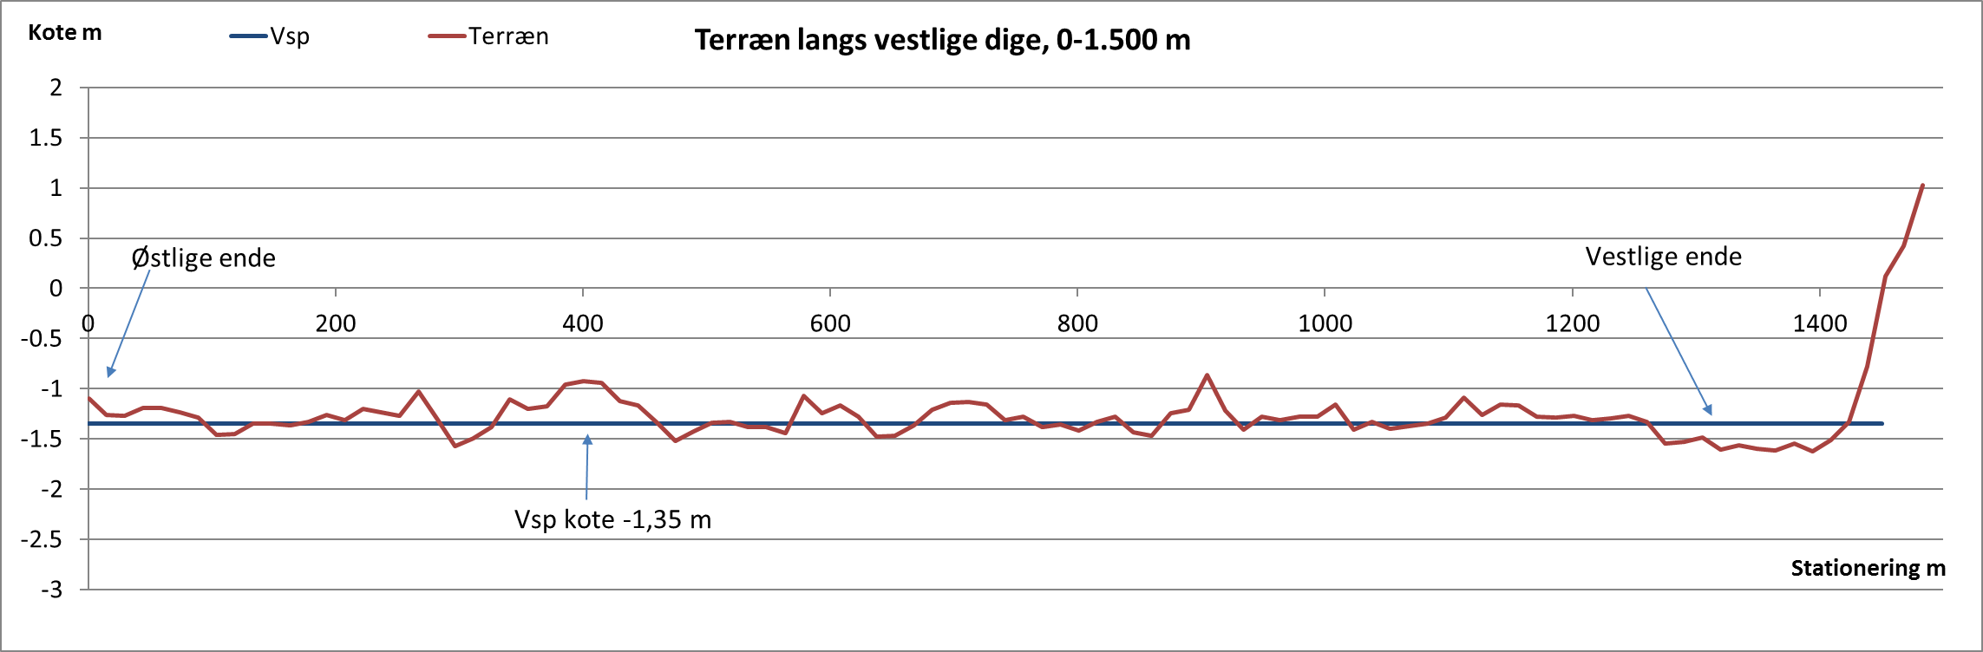
Figur 57. Terrænkoter øst/vest hvor det vestlige dige skal ligge.

I jordvolden etableres 7 stk. 0,5 m brede afløbstærskler fra området til vestkanalen med bund i kote -1,35 m. Volden skal have en topbredde på ca. 3 m og et anlæg på 1:5 mod nord og 1:3 mod kanalen mod syd. Topbredden skal give plads til en trampesti. Bundbredden vil derfor variere mellem 0 og ca. 6 m, afhængig af oprindeligt terrænniveau. Diget kan enten etableres med tilkørt jord eller lokalt opgravet jord. Opgraves jorden lokalt kan dette ske med anlæggelse af mindre paddehuller internt i projektområdet. Afløbstærskler skal stensikres med Ø10-15 cm håndsten for at undgå erosion ved tøbrud og lignende større afstrømninger. Placering af dige og afløbstærskler fremgår af figur 55.

Fremtidige vandstandsvariationer i Råby mose
På et normalt år overstiger fordampningen nedbørsmængden i løbet af april. Frem til i løbet af september er fordampningen højere end nedbøren.
Ved udgang april er forventet vandstand i Råby mose (vest) lidt under tærskelniveauet på kote -1,35 m. I konsekvensvurderingen regnes konservativt med at vandstanden ikke falder før i maj måned.
Tilstrømning, fordampning og vanddækket areal fremgår af tabel herunder.

 | Vandstand kote | Volumen m3 | Tilstrømning m3 | Fordampning m3 | Vandflade ha
Maj | -1,35 | 35.000 | 19.000 | 20.000 | 17,7
Juni | -1,45 | 15.000 | 12.000 | 26.000 | 11,2
Juli | -1,55 | 3.500 | 6.000 | 26.000 | 2,6
August | -1,80 | 300 | 4000 | 26.000 | 0,2

Der skal gøres opmærksom på at der er tale om en beregning på et gennemsnits år og at i et år med vådere forhold vil vandstanden kunne afvige fra det beregnede. Variationen i sommervandstanden er vist på bilag 6.1.

Vandhuller og stikmyg
Syd og vest for Råby mose ligger et større sommerhusområde. Flere beboere her oplyser at der ikke er stikmyg i området i dag og at de er bekymrede for at de vanddækkede områder vil kunne medføre en øget tilstedeværelse af stikmyg.

De sommerudtørrende vanddækkede områder vurderes reelt at kunne være levested for stikmyg i mærkbare mængder og det er derfor forudsat at der etableres en række små vandhuller med permanent vandspejl.
Vandhullerne udgraves med bund under vandstanden i kanalen og vil ikke udtørre og der vil derfor kunne være en bestand af fisk, især hundestejler vil kunne trives.
Hundestejler yngler hurtigt og vil ved prædation kunne holde bestanden af myggelarver nede.

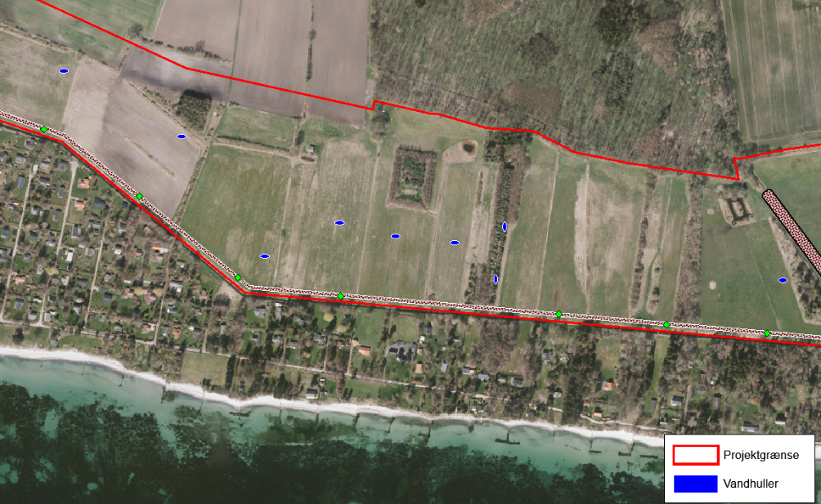
Figur 58. Mulig placering af vandhuller.
Vandhuller udgraves med en størrelse på ca. 15x8 m og en dybde ca. 1 m under terræn. Anlæg laves fladt med en hældning på 1:3. Se i øvrigt separat notat vedr. myg.

Grøfter og drænledninger
Der er ikke registreret interne drænledninger i projektområdet. Til gengæld findes en række grøfter, både i den østlige og vestlige del. Grøfterne påtænkes sløjfet ved opfyldning af hensyn til den fremtidige færdsel.

Skulle der ved evt. anlægsarbejde træffes drænledninger knuses og proppes disse til 5-10 meter inden afløb til vestkanalen.

Scenarie 3 – Råby Mose og Råby Sø – Omlægning af Nordkanalen
Her præsenteres det 3 scenarie, der er blevet undersøgt i forbindelse med udarbejdelsen af forundersøgelsen. Grundideen er at øge tilførslen af vand til området ved at føre Nordkanalen ind i Råby mose/sø området.
Ved omlægning af Nordkanalen ind i projektområdet vil mængden af vand tilført området øges og en større sø vil kunne etableres med en vanddybde på gennemsnitligt 1,5 meter. Da terrænet er fladt og ligger i samme kote (-1,5 m), som sommerhusområdet mod syd, vil det være nødvendigt at etablere et dige mellem projektområdet og kanalen. Et dige til dette formål skal have en højde på 2,5 -3 meter for at sikre sommerhusområdet mod oversvømmelse. Diget skal desuden have en længde på minimum 1,5 km. Diget vil udgøre en væsentlig visuel barriere for sommerhusenes udsigt til projektområdet.

Inden et dige for området kan projekteres er der behov for at udføre en række geotekniske boringer, for at afklare om jordlagene har den nødvendige styrke til at bære diget, eller om det bliver nødvendigt at jordudskifte. I Jupiter basen (ref. 8) er der fundet en geoteknisk boring fra området. Denne indikerer at der vil være behov for jordudskiftning ned til mellem 5-7 meter under terræn, da der er registreret tørv og gytje, med ringe bæreevne til kote ca. -5-7 m hvorefter der findes sand over moræneler. Alternativt kan diget udføres som beskrevet i afsnit 10.1.1 med en bundbredde på i alt 27,5 m, hvorved trykket fordeles så der ikke vil ske omfattende sætninger.

Da området er tidligere havbund, findes der muligvis tværgående sandaflejringer dybere end Nordkanalen bundkote, som vil udgøre en hydraulisk forbindelse mellem projektområdet og sommerhusområdet. Ved etablering af et stort dige, tilføres jorden et stort tryk, dette tryk vil kunne bevirke at vand presses ind fra projektområdet og op i sommerhusområdet, og derved indirekte medføre en øget vandpåvirkning af sommerhusområdet.

Ved omlægning af kanalen ind i projektområdet, vil det være nødvendigt at vandløbet omlægges helt oppe fra station 0, hvor det har udspring i kote -0,1 og ligger med mellem 0,2 – 1,6 ‰ fald i hele længden. Dette betyder, at projektområdet skal udvides ca. 1 km mod nordvest, så hele ådalen (yderligere minimum 40 ha) skal inddrages i projektområdet, se figur 59.

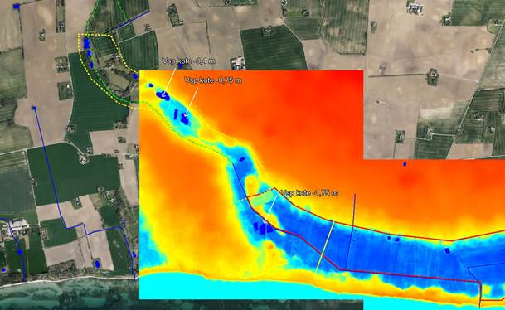
Figur 59. Kort over det område som skal inddrages såfremt vandet fra Nordkanalen skal inddrages i projektområdet (gul stiplet linje). Højdemodel fra området ved Råby Mose er med, for at indikere områdets meget svage terrænstigning. (blå< kote 0 m)
Til yderligere belysning af dette projektforslag er der behov for en udvidelse af projektarealet minimum 40 ha samt deraf følgende tilretninger af projektet.
Med det nuværende vidensgrundlag kan det ikke afvises, at projektet kan påføre Råbylille Strands sommerhuse en øget risiko for opstigende grundvand, samt at det vurderes uhensigtsmæssigt, at der etableres et visuelt skæmmende dige mellem sommerhusene og Råby området.

Derfor er det i løbet af projektudarbejdelsen blevet aftalt med Vordingborg Kommune, at dette scenarie udgår. Derfor er der ikke beregnet jordbalance og udarbejdet økonomiforslag for dette scenarie.

Jordarbejder
Scenarie 1 - Råby Sø – lavvandet sø, mose og eng

Anlægstype | Mængde m³
Dige nord/syd, 350 m | 8.500
Opfyldning af grøfter, ca. 3.400 m | 3.400
Udgravning af nyt vandløb nord om dige, 120 m | 120
Udgravning af nyt vandløb, grøft fra nord til Råby Sø, 175 m | 175
Stensikring af nyt afløb fra Råby Sø, 120 m | 20
Stensikring af dige mod Råby Sø, østside, 350 m* | 350
Lav jordvold og grøft mod omdriftsareal mod syd | 400
Tabel 43. Jordbalance ved realisering af Råby Sø.
*Kan undværes såfremt diget anlægges med anlæg 1:15.

Scenarie 2 - Råby Mose – Sjapvandsområder med mose og eng

Anlægstype | Mængde m³
Lavt dige langs kanalen, 1.500 m | 500
Opfyldning af grøfter, ca. 1.600 m | 1.600
Udgravning af afskærende grøft mod vest, 170 m | 170
Stensikring af udløb gennem dige, 7 stk. | 15
Tabel 44. Jordbalance ved realisering af Råby mose.

Samlet vil projektet ved realisering af begge scenarier have et jordunderskud på ca. 13.000 m³ jord til etablering af dige. Dette kan fremskaffes ved etablering af mindre søer spredt i området efter behov og efter aftaler med de enkelte lodsejere eller ved uddybning af de vanddækkede områder. Alternativt kan der tilkøres jord udefra.
Uddybning af vanddækkede arealer vurderes at være den økonomisk mest fordelagtige løsning foruden den mest fornuftige, da en evt. fiskebestand i søen vil have gavn af områder med større vanddybde i perioder med hård frost.

Konsekvenser

Drivhusgasudledning
Projekttiltagene medfører ændret arealanvendelse og afvandingsdybde på en række arealer med forskellig anvendelse. I nedenstående tabeller er opgørelse over anvendelse, afgrødetype, areal, TOC-indhold og udledt antal CO₂-ækvivalenter i tons/år ved de nuværende forhold.
Der er beregnet CO₂ reduktion på den østlige del/Råby Sø, den vestlige del/Råby mose samt en samlet realisering af hele projektet. Se bilag 7.1.

Østlige del/Råby Sø

Afgrøde  kode | Afgrødetekst | Areal ha  > 12 % TOC | Areal ha  6-12 % TOC | Areal ha  < 6% TOC | CO₂ ækv. Tons/år
254 | Miljøgræs Mvj-tilsagn (0N) | 34,23 | 5,38 | 2,61 | 34,23
257 | Permanent græs, normalt udbytte | 2,67 |  | 0,18 | 2,67
11 | Vinterhvede | 1,44 | 0,01 |  | 1,44
22 | Vinterraps | 1,24 | 0,36 |  | 1,24
1 | Vårbyg | 0,66 |  |  | 0,66
583 | Juletræer uden pyntegrønt | 0,15 | 0,11 | 0,04 | 0,15
5 | Majs til modenhed | 0,1 | 0,21 |  | 0,1
15 | Hybridrug |  |  | 0,12
Sum |  | 40,49 | 6,07 | 2,95 | 1577,7
Tabel 45. Opgørelse over arealanvendelse og udledte CO₂-ækvivalenter ved nuværende forhold.

Den fremtidige udledning herfra af CO₂ ækvivalenter er opgjort i nedenstående tabel.

Fremtidig afvanding | Areal ha  > 12 % TOC | Areal ha  6-12 % TOC | Areal ha  < 6% TOC | CO₂ ækv. Tons/år
Fuldt vanddækket | 23,73 | 1,08 | 0,13 | 0
0-25 cm til mættet zone | 5,04 | 1,11 | 0,32 | 93,6
25-50 cm til mættet zone | 4,3 | 1,05 | 0,37 | 109,5
50-75 cm til mættet zone | 2,01 | 0,84 | 0,29 | 81,5
> 75 cm til mættet zone | 5,41 | 1,99 | 1,84 | 336,0
Sum | 40,49 | 6,07 | 2,95 | 408,0
Tabel 46. Opgørelse over afvandingsdybder og udledte CO₂-ækvivalenter ved fremtidige forhold.

Projektforslaget medfører en reduktion i drivhusgasudledningen på 1577,7 tons – 408 tons = 1167,7 tons/år. Den arealspecifikke reduktion kan opgøres til 18,7 tons/ha.

Klintholms MVJ arealer er omklassificeret til omdrift i 2017 og 42,22 ha kan altså drives som omdriftsjord. Indregnes dette i CO₂ beregningen kan indregnes en nuværende udledning for de 42,22 ha på 1813,4 tons/år. Arealspecifikt giver dette en reduktion på 27 tons/ha. Se bilag 7.3.

Vestlige del/Råby mose

Afgrøde  kode | Afgrødetekst | Areal ha  > 12 % TOC | Areal ha  6-12 % TOC | Areal ha  < 6% TOC | CO₂ ækv. Tons/år
252 | Permanent græs | 36,84 | 5,38 | 2,61 | 1385,1
276 | Permanent græs | 7,2 |  | 0,54 | 257,6
263 | Græs uden kløvergræs, omdrift | 3,44 |  | 0,28 | 120,5
1 | Vårbyg | 3,63 |  | 0,02 | 177,9
254 | Miljøgræs | 2,67 |  | 0,15 | 98,3
310 | Udyrkede landbrugsarealer
160 | Roer til fabrik | 5,84 |  | 0,76 | 285,6
11 | Vinterhvede | 1,66 |  |  | 81,1
251 | Permanent græs, lavt udbytte | 1,5 |  |  | 53,1
210 | Vinterraps | 1,21 | 0,37 |  | 68,9
Sum |  | 28,05 | 0 | 1,56 | 1152,9
Tabel 47. Opgørelse over arealanvendelse og udledte CO₂-ækvivalenter ved nuværende forhold.

Den fremtidige udledning herfra af CO₂ ækvivalenter er opgjort i nedenstående tabel.

Fremtidig afvanding | Areal ha  > 12 % TOC | Areal ha  6-12 % TOC | Areal ha  < 6% TOC | CO₂ ækv. Tons/år
Fuldt vanddækket | 15,12 |  |  | 0,0
0-25 cm til mættet zone | 7,41 |  | 0,21 | 53,4
25-50 cm til mættet zone | 1,74 |  | 0,26 | 29,1
50-75 cm til mættet zone | 0,72 |  | 0,21 | 18,6
> 75 cm til mættet zone | 3,06 |  | 0,88 | 107,2
Sum | 28,05 | 0 | 1,56 | 208,4
Tabel 48. Opgørelse over afvandingsdybder og udledte CO₂-ækvivalenter ved fremtidige forhold.

Projektforslaget medfører en reduktion i drivhusgasudledningen på 1152,9 tons – 208,4 tons = 944,5 tons/år. Den arealspecifikke reduktion kan opgøres til 24,9 tons/ha. Se bilag 7.2.

Samlet realisering

Afgrøde  kode | Afgrødetekst | Areal ha  > 12 % TOC | Areal ha  6-12 % TOC | Areal ha  < 6% TOC | CO₂ ækv. Tons/år
254 | Miljøgræs Mvj-tilsagn (0N) | 36,84 | 5,38 | 2,61 | 1385,1
252 | Permanent græs, normalt udbytte | 7,2 |  | 0,54 | 257,6
276 | Permanent græs | 3,44 |  | 0,28 | 120,5
11 | Vinterhvede | 3,63 |  | 0,02 | 177,9
257 | Permanent græs, uden kløver | 2,67 |  | 0,15 | 98,3
263 | Græs uden kløvergræs, omdrift | 3,75 |  |  | 187,2
1 | Vårbyg | 5,84 |  | 0,76 | 285,6
210 | Vårbyg, helsæd | 1,66 |  |  | 81,1
251 | Permanent græs, lavt udbytte | 1,5 |  |  | 53,1
22 | Vinterraps | 1,21 | 0,37 |  | 68,9
310 | Udyrkede landbrugsarealer | 0,5 |  |  | 0,0
5 | Majs til modenhed | 0,1 | 0,2 |  | 9,9
583 | Juletræer/pyntegrøn | 0,15 | 0,15 |  | 2,6
15 | Hybridrug |  |  | 0,15 | 0,1
160 | Roer til fabrik | 0,16 |  |  | 7,8
Sum |  | 68,65 | 6,1 | 4,51 | 2.735,8
Tabel 49. Opgørelse over arealanvendelse og udledte CO₂-ækvivalenter ved nuværende forhold.

Den fremtidige udledning herfra af CO₂ ækvivalenter er opgjort i nedenstående tabel.

Fremtidig afvanding | Areal ha  > 12 % TOC | Areal ha  6-12 % TOC | Areal ha  < 6% TOC | CO₂ ækv. Tons/år
Fuldt vanddækket | 38,86 | 1,08 | 0,16 | 0
0-25 cm til mættet zone | 12,45 | 1,11 | 0,52 | 93,6
25-50 cm til mættet zone | 6,03 | 1,05 | 0,62 | 109,5
50-75 cm til mættet zone | 2,73 | 0,84 | 0,5 | 81,5
> 75 cm til mættet zone | 8,58 | 2,02 | 2,71 | 336,0
Sum | 68,65 | 6,1 | 4,51 | 620,6
Tabel 50. Opgørelse over afvandingsdybder og udledte CO₂-ækvivalenter ved fremtidige forhold.

Projektforslaget medfører en reduktion i drivhusgasudledningen på 2735 tons – 620,6 tons = 2115,2 tons/år. Den arealspecifikke reduktion kan opgøres til 21,0 tons/ha. Se bilag 7.

Klintholms MVJ arealer er omklassificeret til omdrift i 2017 og 42,22 ha kan altså drives som omdriftsjord. Indregnes dette i CO₂ beregningen kan indregnes en nuværende udledning for de 42,22 ha på 1813,4 tons/år. Arealspecifikt giver dette en reduktion på 26,6 tons/ha. Se bilag 7.4.

Kvælstofomsætning
Østlige delområde/Råby Sø.
Realisering af den østlige del medfører en samlet N-omsætning på 4.425 kg N/år. N-reduktionen er opdelt i følgende elementer. Se bilag 8.

 | Overrisling fra direkte oplande | Ekstensivering i projektområde | Omsætning i Råby Sø
N-reduktion kg/år | 1.552 | 2.228 | 645
Tabel 51. Beregnet N-reduktion ved en projektrealisering.

Den arealspecifikke omsætning for det østlige delområde kan opgøres til 71 kg N/år.

Vestlige delområde/Råby Mose.
Realisering af den vestlige del medfører en samlet N-omsætning på 4.412 kg N/år. N-reduktionen er opdelt i følgende elementer.

 | Overrisling fra direkte oplande | Ekstensivering i projektområde | Omsætning i Råby Mose
N-reduktion kg/år | 2.557 | 1.332 | 523
Tabel 52. Beregnet N-reduktion ved en projektrealisering.

Den arealspecifikke omsætning for det vestlige delområde kan opgøres til 116 kg N/år.

Samlet realisering.
Scenarie 1 og 2 samlet medfører en samlet N-omsætning på 8.837 kg N/år, svarende til summen af østlige og vestlige del.

 | Overrisling fra direkte oplande | Ekstensivering i projektområde | Omsætning i Råby Sø og Råby mose
N-reduktion kg/år | 4.109 | 3.560 | 1.168
Tabel 53. Beregnet N-reduktion ved en projektrealisering.

Den væsentligste reduktion i kvælstofudledning kommer fra overrisling fra det direkte opland.
Omsætningen i Råby sø og Råby mose kan opgøres til 1.168 kg/år. Her er indregnet en korrektionsfaktor på -50% i tilførslen, da der sker en omsætning ved overrisling inden vandet når ud i søen.

Den samlede arealspecifikke omsætning kan opgøres til 88 kg N/ha/år.

Fosforbalance
Ud fra analyseresultaterne fra afsnit 6.2 er beregnet en teoretisk frigivelse og tilbageholdelse af fosfor. Til beregning er anvendt regneark fra oktober 2018. Regnearket er tilgængeligt på MST’s hjemmeside. Se bilag 9.

Beregningen omfatter:

- Frigivelse af jernbundet fosfor fra oversvømmede arealer.
- Tilbageholdelse af partikulært fosfor fra det direkte opland
- Tilbageholdelse af partikulært fosfor fra vandløbet, deponeret ved oversvømmelser.

Der kan beregnes en samlet pulje af potentielt mobilt fosfor på 116.904 kg.

Frigivelse af jernbundet fosfor fra fugtige og oversvømmede arealer udgør 1.056 kg P/år.
Tilbageholdelse af partikulært fosfor fra det direkte opland udgør 28,9 kg P/år.
Tilbageholdelse af partikulært fosfor fra vandløbet, deponeret ved oversvømmelser udgør 0 kg P/år, da der ikke løber vandløb til området.

Den samlede fosforudvaskning for de fremtidige forhold beregnet med SVANA´s regneark er 1.056 kg/år.

Anlægges det 355 m lange nordsydgående dige med jord fra de prøvefelter der taber mest fosfor kan P-tabet reduceres med 204 kg/år. Der er tale om felt E6 og J6, der tilsammen dækker et areal på ca. 2,5 ha. 30 cm topjord herfra vil være tilstrækkeligt til anlæg af diget.

Nuværende forhold
For de nuværende fugtighedsforhold er udført samme beregning med samme regneark. Dette er dog ikke en anerkendt metode, da man jfr. gældende vejledning antager at denne type områder har et nuværende fosfortab på 0 kg/år.

Beregningen omfatter:

- Frigivelse af jernbundet fosfor fra oversvømmede arealer.
- Tilbageholdelse af partikulært fosfor fra det direkte opland
- Tilbageholdelse af partikulært fosfor fra vandløbet, deponeret ved oversvømmelser.

Der kan beregnes en samlet pulje af potentielt mobilt fosfor på 116.904 kg.

Frigivelse af jernbundet fosfor fra oversvømmede arealer udgør 1.021 kg P/år.
Tilbageholdelse af partikulært fosfor fra det direkte opland udgør 0 kg P/år, da der ikke i denne situation er sløjfet dræn og grøfter.
Tilbageholdelse af partikulært fosfor fra vandløbet, deponeret ved oversvømmelser udgør 0 kg P/år, da der ikke løber vandløb til området.

Den samlede fosforudvaskning for de nuværende forhold beregnet med MST´s regneark er 1.021 kg P/år.

Fosforbalance ved samlet realisering
Den samlede fosforbalance kan beregnes ved at fratrække det nuværende fosfortab (1.021 kg) fra det fremtidige (1.054 kg). Dette giver en øget udvaskning på 33 kg/år i områdets fosfortab til havmiljøet. Samme princip anvendes ved beregning af drivhusgasreduktion, hvor der beregnes på nuværende og fremtidige forhold.

Beregning af fosforbalance for projektområdet fremgår af bilag 9.1 og 9.2.

Vestlige delområde/Råby mose.
For det vestlige delområde, Råby mose er udført beregning af P-tab. Se bilag 9.3 og 9.4.

 | P-tab kg/år
Nuværende forhold | 299 kg
Fremtidige forhold | 507 kg

Tilbageholdelse af partikulært fosfor fra det direkte opland udgør 18 kg P/år ved fremtidige forhold og 0 kg ved nuværende forhold da drænvand i dag løber i grøfter og direkte til pumpestationen.

Fosforbalancen kan opgøres til 507 – 299 = -208 kg P/år.

Østlige delområde/Råby Sø.
For det østlige delområde, Råby Sø er udført beregning af P-tab. Se bilag 9.5 og 9.6.

 | P-tab kg/år
Nuværende forhold | 694 kg
Fremtidige forhold | 558 kg

Tilbageholdelse af partikulært fosfor fra det direkte opland udgør 11 kg P/år ved fremtidige forhold og 0 kg ved nuværende forhold da drænvand i dag løber i grøfter og direkte til pumpestationen.

Fosforbalancen kan opgøres til 694 – 558 = 136 kg P/år. Der udvaskes 136 kg mindre fosfor pr. år.

Arealanvendelse og fremtidige drændybder
Opgørelse over afvandingsdybde ved nuværende og fremtidig situation fremgår af nedenstående tabel.

Afdræningsklasse | Areal nuværende ha | Areal fremtidig ha
Vanddækket | 1,3 | 43.54
0,25 m | 24,17 | 16.62
0,5 m | 25,60 | 10.27
0,75 m | 20,01 | 6.66
>0,75 m | 29,42 | 23,41
Sum ha | 100,5 | 100,5
Tabel 54. Opgørelse over drændybder og potentiel arealanvendelse nuværende og fremtidig.

Det vanddækkede areal stiger med ca. 42 ha. Areal med 0,25 m til terrænnært grundvand falder fra ca. 24 ha til ca. 16 ha. Generelt øges det vanddækkede areal, mens fugtige arealer reduceres i projektområdet. Arealer til afgræsning med almindelige kreaturer forudsætter som regel en drændybde på 0,5 m eller mere. Her vil der indenfor området være i alt ca. 40 ha med en drændybde over 0,5 m ved en projektrealisering.

Vestlige del, Råby mose
Opgørelse over afvandingsdybde ved nuværende og fremtidig situation fremgår af nedenstående tabel.

Afdræningsklasse | Areal nuværende ha | Areal fremtidig ha
Vanddækket | 0,18 | 17,7
0,25 m | 0,97 | 10,1
0,5 m | 3,3 | 3,0
0,75 m | 10,5 | 1,35
>0,75 m | 23,33 | 6,13
Sum ha | 38,28 | 38,28
Tabel 55. Opgørelse over drændybder og potentiel arealanvendelse nuværende og fremtidig.

Det vanddækkede areal stiger med ca. 17 ha. Areal med 0,25 m til terrænnært grundvand stiger fra ca. 9 ha. Generelt øges det vanddækkede og fugtige areal i projektområdet. Arealer til afgræsning med almindelige kreaturer forudsætter som regel en drændybde på 0,5 m eller mere. Her vil der indenfor området være i alt ca. 7,5 ha med en drændybde over 0,5 m ved en projektrealisering.

Østlige del, Råby sø
Opgørelse over afvandingsdybde ved nuværende og fremtidig situation fremgår af nedenstående tabel.

Afdræningsklasse | Areal nuværende ha | Areal fremtidig ha
Vanddækket | 1,11 | 25,81
0,25 m | 5,55 | 6,52
0,5 m | 20,87 | 7,23
0,75 m | 15,05 | 5,31
>0,75 m | 19,68 | 17,39
Sum ha | 62,26 | 62,26
Tabel 56. Opgørelse over drændybder og potentiel arealanvendelse nuværende og fremtidig.

Det vanddækkede areal stiger med ca. 25 ha. Areal med 0,25 m til terrænnært grundvand øges 1 ha. Generelt øges det vanddækkede og fugtige areal i projektområdet. Arealer til afgræsning med almindelige kreaturer forudsætter som regel en drændybde på 0,5 m eller mere. Her vil der indenfor området være i alt ca. 23 ha med en drændybde over 0,5 m ved en projektrealisering.

Afvandingskanalerne
Vest-, Nord- og Samlekanalernes funktion som afvandingskanaler for baglandet og sommerhusområdet påvirkes ikke, da den samlede afvanding til kanalerne ikke ændres ved projektgennemførelse. Da projektområdet vil fungere som stuvningsområder ved ekstrem nedbørs situationer, vil der ske en forsinkelse af udledningen til Vest- og Samlekanalen fra projektområdet, således at de aflastes i forbindelse med disse situationer.

Østkanalen vil defacto blive nedlagt, da der etableres sø i hele dens forløb. Kanalen er i dag ikke målsat og er ikke egnet som fiskevand.

Natura 2000-områder
Projektområdet ligger delvist indenfor Natura 2000-område nr. 183 Busemarke Mose og Råby Sø, Habitatområde H192. Ved projektgennemførsel med ekstensivering af landbrugsdriften og etablering af lavvandede søer og fugtige enge og moser både i og udenfor Natura 2000 området, vil der være mulighed for at naturtypen rigkær (7230) udbredes i området, da der forekommer en del rigkærs-tilknyttede arter i områdets fugtigste partier. Disse er således i dag hæmmet af områdets hydrologiske tilstand. Naturtypen avneknippemose (7210) kan etableres i områder med kalkholdig bund. Hvas avneknippe spredes primært vegetativt, men da der findes en bestand i Busemarke mose, er der mulighed for at arten kan etablere sig her også. Vandkvaliteten i de nye sø-områder er bestemmende for, om der kan opstå habitat natur søer i området. På baggrund af forekomsten af kransnålalger i området, kan de nye søområder udvikle sig til kalkrige søer med kransnålealger (3140). I kanten af søen kan der ligeledes være områder med skiftende fugtighed, som med tiden kan udvikle sig til tidvis våd eng (6410). Endelig kan der udvikles elle- og askesump (91E0) i meget våde dele af området.
Det forventes at Sump-vindelsnegl fremover kan bruge området som levested.

Basisanalysen for Natura 2000-området, viste at for de arealer der ligger på land er truslerne ”tilgroning”, ”uhensigtsmæssig hydrologi”, ”direkte påvirkning fra landbrugsdrift”. Ved projektgennemførslen vil truslerne ”uhensigtsmæssig hydrologi” og ”direkte påvirkning fra landbrugsdrift” blive reduceret.
Der findes en enkelt sø med kransnålalger indenfor projektområdet. Søen ligger i den vestlige del, hvor der ikke sker oversvømmelse. Det vurderes, at søens vandkvalitet vil være uændret eller forbedret ved projektgennemførsel, da påvirkning fra landbrugsarealerne mindskes og der skabes mere fugtige forhold i området.

Natura 2000 handleplan 2016-2021 Busemarke Mose og Råby Sø beskriver hvilke indsatser der skal sættes i gang inden 2021 for at beskytte områdets særlige lavbundsnatur, herunder rigkær og avneknippemose.

Jf. handleplanen er to af de overordnede mål for Natura 2000-område 183:
• At Råby Sø-området gendannes som natur med vægt på udvikling af habitatnatur.
samt
• At områdets økologiske sammenhæng og robusthed (dets økologiske integritet) som helhed sikres ved: en hensigtsmæssig drift og hydrologi, lav næringsstofbelastning og gode etablerings- og spredningsmuligheder for arterne.

Projektets gennemførelse vil kunne udvide og gendanne naturområder som habitatnatur, samt øge områdets robusthed ved at mindske påvirkningen fra næringsstofbelastning fra omkringliggende arealer. Projektet vil medvirke til at sikre målopfyldelse af handleplaner samt være i tråd med indsatser og retningslinjer i handleplanens indsatsprogram og forventes at bidrage til målet om at opnå gunstig bevaringsstatus for en række arter og naturtyper. Projektet vurderes at fremme muligheden for at flere af områdets eksisterende habitatnaturtyper, herunder rigkær og avneknippemose, kan opstå udenfor de nuværende, kendte områder og dermed øge udbredelsen i habitatområdet.

§ 3 beskyttede områder
Store dele af Råby Sø og den østlige del af Råby Mose er omfattet af naturbeskyttelseslovens §3. På baggrund af besigtigelser udført af Vordingborg Kommune samt Sweco, er det muligt at beskrive de væsentligste naturværdier og hvilke konsekvenser projektgennemførslen vil have på disse.

Områderne med størst naturværdi ligger i den østlige del af projektområdet, hvor der ikke etableres sø ved projektgennemførsel, jf. bilag 5.1.
Det generelle billede er, at den østligste del af Råby Sø indeholder de største botaniske værdier. Især Natureng 6 og Mose 2 rummer arter, der normalt også findes i rigkær. Disse områder vil have gavn af, at vandstanden generelt hæves, eksisterende grøfter sløjfes og næringstilførslen mindskes.

Engene i den centrale del af Råby Sø (natureng 3, 4, 8 og kultureng 2), indeholder stedvist arter, der normalt findes kalkprægede enge og moser, herunder blågrøn kogleaks, tykbladet ærenpris og butblomstret siv. Herudover er der fundet blågrøn kogleaks samt butblomstret siv i grøfterne i Råby Sø.
Disse områder vil oversvømmes ved projektgennemførsel. Det vurderes, at arterne vil kunne etablere sig i kanten af den nye sø, hvor der vil opstå nye våde enge. Etableringen af sø vil kunne skabe nye områder, med udtrængende kalkrigt grundvand, hvilket er en forudsætning for rigkær.

Den østlige del af Råby Mose indeholder kulturenge (4.1,2,3,4) med bestande af butblomstret siv og almindelige kærmosser som spids spydmos og almindelig kortkapsel. Denne del vil ved projektgennemførsel blive delvist oversvømmet jf. bilag 5.1. Arealerne vurderes at ville gro til i tagrør på de dele, der ikke vil stå med blankt vand. Langs den nordlige kant kan der opstå ny, grundvandspræget natur.

Den resterende del af de §3 beskyttede områder (natureng 1,2,5,7, kultureng 1 og 3 samt mose 1) samt søer er i ringe tilstand. Søerne berøres ikke af projektet, da ingen af disse oversvømmes. Ekstensivering af landbrugsdriften vurderes at have en gavnlig effekt på søernes miljøtilstand over tid.
De centralt beliggende dele oversvømmes ved projektgennemførsel. Mose og engarealer i den nordøstlige del, vil have gavn af, at vandstanden generelt hæves i projektområdet. Hvis der opstår områder med udtrængende, kalkrigt grundvand, vil der være forudsætninger for rigkær i dette område.

Opsummering: projektgennemførslen giver de vigtigste botaniske områder bedre hydrologiske forhold og reducerer den direkte påvirkning fra dyrkede arealer. Enkelte kulturenge med indikatorarter for rigkær vil blive oversvømmet. Det vurderes, at disse arter vil kunne trives i kanten af den nye sø samt på de enge og moser, der vil få forbedret hydrologi.

Ved en realisering af projekter som dette, hvor den oprindelige hydrologi hvertfald delvist genskabes, vil naturtyper flytte sig. Nogle områder der i dag er eng og mose eller landbrugsarealer vil oversvømmes og blive til sø. Eng bliver til mose, landbrugsarealer bliver til § 3 beskyttet eng og generelt bliver der mere fugtige forhold.
Ved realisering af Råby Sø vil 26,7 ha eng blive til sø eller fugtig mose. Der vil opstå ca. 25 ha fugtige § 3 beskyttede arealer i randzonen omkring de kommende vanddækkede arealer. Dette svarer arealmæssigt nogenlunde til de eng og mosearealer der dækkes af vand.
Naturforholdene vurderes at blive forbedret på de kommende arealer med bl.a. bedre muligheder for rigkær og tilknyttede arter.

Bilag IV-, fredede- og rødlistearter
Padder og krybdyr
Der er registreret bilag IV-arterne springfrø og stor vandsalamander i Råby Mose området. Det er muligt at bilag IV-arterne spidssnudet frø og grønbroget tudse kan forekomme i området. Der er ligeledes ved feltbesigtigelserne observeret de fredede paddearter grøn frø og butsnudet frø, samt snog i området.
Ved projektgennemførelse vil der tilstøde flere lavvandede områder, som lejlighedsvist udtørrer, og derfor ikke er egnet levested for fisk. Derfor vurderes det at mulighederne for egnede yngle- og fourageringslokaliteter i området vil øges. Det vurderes derfor samlet at områdets paddearter og krybdyr at blive påvirket positivt af de øgede fugtige arealer.

Flagermus
Der fældes ikke store træer i forbindelse med projektet, og projektet vurderes derfor at kunne gennemføres uden væsentlige negative påvirkninger af flagermus. Projektet vil få stor betydning for flagermusbestanden som fødesøgningslokalitet pga. større insektpopulation.

Fugle
Engsnarre, som er fredet og opført på fuglebeskyttelsesdirektivets bilag I, er observeret inden for projektområdet i 2008. Ligeledes er der ved feltbesigtigelserne observeret dobbeltbekkasin og grågås, som begge er fredet uden for jagttid. Disse arter er tilknyttet våde- og fugtige naturtyper. Generelt vil projektgennemførelsel begunstige eng- og vådområde-tilknyttede fugle, ved at der skabes en højere vandstand i området med deraf følgende flere fourageringsområder og dermed få bedre muligheder for gunstig bevaringsstatus.
Området har mulighed for at blive et vigtigt raste og yngle område for en lang række eng og vadefugle. Der er mulighed for ynglepar af trane, sølvhejre, rørdrum, rørhøg m.v.

Sumpvindesnegl er ikke fundet i projektområdet, men i den nordlige del af Busemarke Mose. Sumpvindesnegl lever på stængel og blade af forskellige star-arter, sødgræs, pindsvineknop, iris, dunhammer og tagrør, i sumpede arealer langs søer og vandløb, hvor vandet er på niveau med jordoverfladen. Etablering af højere vandstand og flere arealer hvor vandet er i niveau med jordoverfladen, kan skabe flere potentielle levesteder for sumpvindelsnegl.

Det vurderes samlet, at projektet kan gennemføres uden væsentlig negative påvirkninger af bilag IV-, fredede og rødlistede arter.

Okker
Da projektet medfører en hævet grundvandsstand medfører projektet ikke øget risiko for okkerudledning.

Rekreative interesser
Markvejen mellem Råby mose og Råby søområderne, vil blive forhøjet, således fremtidig anvendelse som rekreativ sti og adgangsvej til engene og pumpestationen bibeholdes.

Det vurderes ikke, at en gennemførelse af et vådområdeprojekt vil påvirke muligheder for jagt i området. Dog vil der blive forøget mulighed for jagt på fuglearter tilknyttet lavvandede søer.

Skoven nord for området påvirkes ikke da den ligger udenfor projektgrænsen. Alle påvirkede arealer befinder sig indenfor projektgrænsen.
Evt. dræn fra skoven vil kunne afdræne som hidtil, da laveste terrænkoter langs projektgrænsen ligger i kote +0,75 m, altså ca. 2 m over det kommende vandspejl i den vestlige del.

Tekniske anlæg og ledninger
De registrerede ledninger der krydser Råby Mose området mellem 76a og 77a Råbylille By, Elmelunde i vurderes ikke at blive berørt af projektet, da der ikke skal udføres gravearbejde i dette område.

Markvejen mellem Råby mose og Råby søområderne, vil blive forhøjet, så den kan bevares som rekreativ sti og adgangsvej til engene og pumpestationen bibeholdes. Broerne på Nordkanalen påvirkes ikke af projektet, da vandstanden i Nordkanalen ikke ændres.

Overgangen af Østkanalen ved markvejen vil fortsat være tilgængelig, mens de øvrige overgange på Østkanalen og på grøfter i Råby Sø området ikke vil være relevante, da kanalen og grøfterne oversvømmes.

Det vil være nødvendigt at fjerne den ældre lade på matr. 51f, da den fremtidige vandstand i området medfører at arealet ved laden periodisk vil oversvømmes.

Projektets indflydelse på afvandingskanalerne er beskrevet i afsnit 11.5. Opsummeret vil projektgennemførelse ikke begrænse kanalernes funktion, og den samlede afvandingsmængde til kanalerne vil ikke ændres. Kanalerne vil dog blive aflastet ved ekstreme nedbørssituationer. Pumpestationen inden udløb fra Samlekanalen til Østersøen vil heller ikke blive påvirket af projektet.

Renseanlæggets funktion og udledning til Nordkanalen vil ikke blive påvirket, da vandstanden i området er projekteret efter at renseanlægget ikke påvirkes. Yderligere vil etablering af den afskærende grøft medføre yderligere sikring af anlægget.

Dræn
Grøfter og dræn der i dag leder vand ind i området afbrydes indenfor projektgrænsen og føres til overrisling. Dette skal gøres minimum 1 m lavere i terræn end projektgrænsen, så det sikres at dræn og grøfter fortsat kan afvande uændret udenfor projektområdet.

Afværgeforanstaltninger
Sikring af afvanding udenfor projektområdet
Der er ikke registreret udefra kommende drænledninger i projektområdet.
Skulle der ved evt. anlægsarbejde træffes drænledninger sikres afvanding ved at ledningen føres ind i projektområdet, og åbnes i terrænniveau.

I den vestlige ende ved Råby Mose ligger et nedsivningsanlæg, hvor der skal sikres en uændret afvanding. Dette foretages ved etablering af en afskærende afvandingsgrøft mellem nedsivningsarealer og Råby mose.

Myndighedsbehandling
Projektet forudsætter ansøgning om dispensation vedr. arbejde i, og tilstandsændring af beskyttede områder efter naturbeskyttelseslovens § 3. Samt dispensation fra kystbeskyttelseslinjen (naturbeskyttelsesloven §15).

Anlægsarbejder i vandløb og grøfter skal behandles som reguleringssager efter vandløbsloven. I princippet skal der gives en dispensation efter å beskyttelseslinjens §16, da udløbet fra Råbylille kanal er registreret med en å beskyttelseslinje.

Der skal indgives en VVM anmeldelse for projektet, da det er omfattet af VVM bekendtgørelsens bilag 2.

Det vurderes, at der ikke skal gives dispensation fra Naturbeskyttelsesloves §3 til Råbylille kanal, da der ikke foretages ændringer af denne. Ligeledes vurderes det, at der ikke skal gives dispensation fra skovbyggelinjen for Råby Oved, da der ikke opsættes bygninger, installationer eller lignende som kan påvirke indsigten til skoven.

Økonomi
Vordingborg Kommune er bygherre og ansøger landbrugsstyrelsen om projekttilskud til afholdelse af alle udgifter ved projektets gennemførelse.

Anlægsoverslag
Her fremgår anlægsoverslag over en samlet realisering samt omkostninger til hhv. østlige og vestlige del. Østlige del er markant mere omkostningstung end den vestlige del, hvilket skyldes det store dige, etablering af afløb m.v.

Samlet realisering

Generelt
Detailprojektering | Kr. | 200.000,-
Udbudsforretning | Kr. | 50.000,-
Fagtilsyn i anlægsfasen | Kr. | 100.000,-
Arbejdsplads | Kr. | 50.000,-
Delsum | Kr. | 400.000,-
Jordarbejder
Midterste dige, 350 m, 8000 m³ | Kr. | 670.000,-
Stensikring af dige, 350 m³ | Kr. | 150.000,-
Opfyldning af grøfter, øst, ca. 3.400 m | Kr. | 85.000,-
Opfyldning af grøfter, vest, ca. 1.600 m | Kr. | 40.000,-
Udgravning af nyt vandløb, grøft fra nord til Råby Sø, 175 m | Kr. | 50.000,-
Udgravning af nyt vandløb nord om dige inkl. vejunderføring 120 m | Kr. | 100.000,-
Stensikring af afløb fra Råby sø, 20 m³ | Kr. | 20.000,-
Afskærende grøft 150 m mod syd inkl. Ø110 mm rør | Kr. | 15.000,-
Uddybning for at skaffe jord til dige. 8.000 m³ | Kr. | 240.000,-
Lavt dige langs kanalen, 1.500 m, inkl. afløb | Kr. | 150.000,-
Stensikring af udløb gennem dige, 7 stk. | Kr. | 50.000,-
Delsum | Kr. | 1.570.000,-
Drænarbejder
Etablering af afskærende åben grøft mod vest. 175 m | Kr. | 20.000,-
Øvrigt
Køreplader | Kr. | 100.000,-
Total | Kr. | 2.090.000,-
Tabel 57. Anlægsoverslag samlet.

Såfremt midterste dige etableres med tilkørt jord til en pris på 150,-/m³ vil dette medføre en udgift på 1.275.000,-. Omkostningen er et skøn baseret på erfaringspriser fra lignende projekter og der gøres opmærksom på at transport af jord vil udgøre en væsentlig del af den samlede omkostning.
Ved transport fra en nærliggende grusgrav vil beløbet forventeligt være noget lavere.

Østlige del, Råby Sø

Generelt
Detailprojektering | Kr. | 150.000,-
Udbudsforretning | Kr. | 50.000,-
Fagtilsyn i anlægsfasen | Kr. | 100.000,-
Arbejdsplads | Kr. | 50.000,-
Delsum | Kr. | 350.000,-
Jordarbejder
Midterste dige, 350 m, 8000 m³ | Kr. | 670.000,-
Stensikring af dige, 350 m³ | Kr. | 200.000,-
Opfyldning af grøfter, øst, ca. 3.400 m | Kr. | 100.000,-
Udgravning af nyt vandløb, grøft fra nord til Råby Sø, 175 m | Kr. | 50.000,-
Udgravning af nyt vandløb nord om dige inkl. vejunderføring 120 m | Kr. | 100.000,-
Stensikring af afløb fra Råby sø, 20 m³ | Kr. | 20.000,-
Afskærende grøft 150 m mod syd inkl. Ø110 mm rør | Kr. | 15.000,-
Uddybning for at skaffe jord til dige. 8.000 m³ | Kr. | 240.000,-
Delsum | Kr. | 1.395.000,-
Øvrigt
Køreplader | Kr. | 100.000,-
Total | Kr. | 1.845.000,-
Tabel 58. Anlægsoverslag, østlige del.

Vestlige del, Råby mose

Generelt
Detailprojektering | Kr. | 100.000,-
Udbudsforretning | Kr. | 50.000,-
Fagtilsyn i anlægsfasen | Kr. | 80.000,-
Arbejdsplads | Kr. | 50.000,-
Delsum | Kr. | 280.000,-
Jordarbejder
Opfyldning af grøfter, vest, ca. 1.600 m | Kr. | 50.000,-
Lavt dige langs kanalen, 1.500 m, inkl. afløb | Kr. | 150.000,-
Stensikring af udløb gennem dige, 7 stk. | Kr. | 50.000,-
Delsum | Kr. | 200.000,-
Drænarbejder
Etablering af afskærende åben grøft mod vest. 175 m | Kr. | 20.000,-
Øvrigt
Køreplader | Kr. | 100.000,-
Total | Kr. | 600.000,-
Tabel 59. Anlægsoverslag, vestlige del.

Tidsplan for anlægsarbejdet
Tidspunkt for anlægsarbejdet skal tilrettelægges ud fra kommunens myndighedsbehandling.
Det mest velegnede tidspunkt for kørsel med entreprenørmaskiner i området er i en tør sommerperiode. På grund af den fugtige jordbund vil der være udbredt brug for køreplader uanset tidspunkt.

Alle nødvendige tilladelser, aftaler og afklaring af økonomiske forhold med berørte lodsejere og dispensationer skal således være givet og alle klagefrister skal være udløbet inden opstart af anlægsarbejdet.

Konklusion
De skitserede projektforslag for lavbundsprojektet i Råby Sø reducerer ved en samlet realisering udledningen af CO₂ ækvivalenter med 2115,2 tons/år. Den samlede arealspecifikke reduktion er 21 tons/ha.
Klintholms MVJ arealer er omklassificeret til omdrift i 2017 og 42,22 ha kan altså drives som omdriftsjord. Indregnes dette i CO₂ beregningen kan indregnes en nuværende udledning for de 42,22 ha på 1813,4 tons/år. Arealspecifikt giver dette en samlet reduktion på 26,6 tons/ha.

Projektet medfører en reduktion i kvælstofudledningen på 90 kg N/ha/år.

Fosforbalancen viser en beregnet reduktion i fosforudvaskningen fra området på 33 kg P/år. Heri er ikke indregnet den fosforreduktion, der vil følge af ophør af den landbrugsmæssige drift af arealerne.

Anlægsudgifterne er, ved en samlet realisering, erfaringsmæssigt skønnet til ca. 2.090.000,-. Dertil kommer udgifter til jordfordeling samt værditab på jord i projektområdet eller tilskud til fastholdelse.

Projektområdets beskyttede naturtyper vurderes samlet at få forbedrede forhold. Med de beskrevne projekttiltag med lukning af grøfter og dræn, vil store dele af projektområdet få fugtigere forhold.
I Råby Sø vil det især være muligheden for at rigkærsarter i området, får de tilstrækkelige fugtighedsforhold, så de kan brede sig til større dele af området, når der etableres en mere naturlig hydrologi.

I Råby Mose er der kun få beskyttede naturtyper i området, men disse vurderes samlet at få forbedrede forhold. Da projektområdet får fugtigere forhold, vil der ligeledes være mulighed for at større dele af området vil kunne udvikle sig til beskyttet natur. Da der er registreret en sporadisk forekomst af rigkærsarter, vil der være mulighed for at disse breder sig.

Projektet vurderes ikke at medføre negativ påvirkning af naturtyper eller arter på udpegningsgrundlaget for Natura 2000-område, Nr. 183 Busemarke Mose og Råby Sø (Habitatområde H192). Samlet vil Busemarke mose og Råby sø området udgøre et større og mere robust sammenhængende naturområde end der er i dag.

De arealer, der i dag ikke er beskyttede efter naturbeskyttelsesloven, vil ikke længere kunne anvendes i landbrugsmæssig omdrift og vil altså fremadrettet indgå som naturarealer sammen med den resterende del af området.

Med de skitserede tiltag vil der fortsat være mulighed for afgræsning, dog i et reduceret omfang på grund af de vanddækkede arealer. Afgræsning vurderes at være central i forhold til at undgå tilgroning med tagrør, pil m.v. samt lodsejernes deltagelse og er derfor tænkt ind som en central del af projektets formål.

Referencer
Ref. 1. Lov nr. 716 af 25/06/2014 om Klimarådet, klimapolitisk redegørelse og fastsættelse af nationale klimamålsætninger

Ref. 2. Vejledning om tilskud til vådområde- og lavbudsprojekter. Marts 2017

Ref. 3. Naturstyrelsens vejledning til Kvælstofberegninger, 2014

Ref. 4. Jordartkort. http://www.geus.dk/DK/data-maps/Sider/j200-dk.aspx

Ref. 5. Historiske kort. https://hkpn.gst.dk/

Ref. 6. Arealinfo.dk

Ref. 7. Registrering af beskyttet natur. http://mst.dk/natur-vand/natur/national-naturbeskyttelse/3-beskyttede-naturtyper/naturkvalitetsplanlaegning/

Ref. 8. GEUS – Boringsdatabasen
http://data.geus.dk/geusmap/?mapname=jupiter

Ref. 9. Vedtægt for Råbylille Dige-, Kystsikrings- og Afvandingslag (2010)

Ref. 10. Natura 2000 basisanalyse 2016-2021. Busemarke Mose og Råby Sø, Natura 2000-område nr. 183. Habitatområde H192. Miljøministeriet, Miljøstyrelsen 2014.

Ref. 11. Håndbog om dyrearter på habitatdirektivets bilag IV. Faglig rapport fra DMU nr. 635, 2007

Ref. 12. Vordingborg Kommuneplan 2013

Ref. 13. Vandområdeplan 2015-2021 for Vandområdedistrikt Sjælland.
Juni 2016. Vandplanlægning, Styrelsen for Vand-og Naturforvaltning

Ref. 14. Kvantificering af fosfortab fra N og P vådområder, 2016

Ref. 15 Den danske rødliste, DCE, Aarhus Universitet 2016: http://bios.au.dk/videnudveksling/til-myndigheder-og-saerligt-interesserede/redlistframe/

Ref. 16 Fredede dyr og planter. http://mst.dk/natur-vand/natur/national-naturbeskyttelse/beskyttede-arter/fredede-dyr-og-planter/

Ref. 17 Rådets direktiv 92/43/EØF af 21. maj 1992 om bevaring af naturtyper samt vilde dyr og planter
http://eur-eu.europa.eu/LexUriServ/LexUriServ.do?uri=CELEX:31992L0043:DA:HTML

Ref. 18. Natura 2000-plan 2016-2021. Busemarke Mose og Råby Sø, Natura 2000-område nr. 183. Habitatområde H192. Miljø- og Fødevareministeriet, Naturstyrelsen. April 2016.

Ref. 19 RÅBYLILLE: KANALERNES AFVANDINGSKAPACITET. Udarbejdet for RÅBYLILLE DIGE-, KYSTSIKRINGS- OG AFVANDINGSLAG. COWI 2011.

Ref. 20 Spildevandsplan 2013-2024, Vordingborg Kommune

Ref. 21 Ovesen, N.B., Iversen, H.L., Larsen, S.E., Müller-Wohlfeil, D.-I. & Svendsen, L.M., Blicher, A.S. og Jensen, Per M. (2000): Afstrømningsforhold i danske vandløb. Danmarks Miljøundersøgelser. 238 s. – Faglig rapport fra DMU nr. 340.

”For Midtjylland generelt ligger niveauet på 200-3000 mg/kg. I Vestjylland 400-2000 mg/kg” (oplyst af Charlotte Kjærgaard fra DCE).

